

ЛЬВІВСЬКА ОБЛАСТЬ
НОВОРОЗДІЛЬСЬКА МІСЬКА РАДА

ВИКОНАВЧИЙ КОМІТЕТ

ПРОТОКОЛ № 1
засідання виконавчого комітету

від 15 січня 2026 року
Рішення від № 1 до 30

м. Новий Розділ
2026 р.

НОВОРОЗДІЛЬСЬКА МІСЬКА РАДА
ЛЬВІВСЬКОЇ ОБЛАСТІ
ВИКОНАВЧИЙ КОМІТЕТ
ПРОТОКОЛ № 1
засідання виконавчого комітету

м. Новий Розділ
вул. Грушевського, 24 каб № 113 15.01.26 р.

Зсідання розпочалось о 14.10 год.
Засідання закінчилось о 15:30 год.

Секретар: Головко Н. В.
Присутні члени виконкому:

1 | Дейнега Володимир Анатолійович | 10 | Яценко Ярина Володимирівна
2 | Гулій Михайло Миронович | 11 | Говдун Лідія Богданівна
3 | Дацко Галина Ігнорівна | 12 | Білявська Уляна Володимирівна
4 | Затварніцка Галина Богданівна | 13
5 | Макарчук Андрій Ярославович | 14
6 | Моцяк Микола Ярославович | 15
7 | Мельніков Анатолій Васильович | 16
8 | Сапига Дмитро Пилипович | 17
9 | Царик Оксана Петрівна
Відсутні члени виконкому:

1. Овсяник Тарас Михайлович | 2. Шелудько Ольга Ярославівна
3. Корецький Роман Володимирович | 4. Ольшанецький Роман Степанович
5. Ганачевська Ольга Романівна | 6.

Присутні депутати та мешканці міста:
– депутат міської ради

Запрошені для доповіді:
Яворський О.І.– гол. спец. відділу КМ та приватизації управління ЖКГ | Пасемко Н.А.– нач. відділу КМ та приватизації управління ЖКГ
Скоропад У.М. – нач. від. з питань НС правоохоронної та ОМР | Ромашина К.А. – гол. спец. служби у справах дітей
Мельник І.П. – головний архітектор міста | Романів С.М. – секретар житлової комісії
Калінчук Г.А.- нач. управління соціального захисту населення | Наконечна З.С.– заст. нач. фінансового управління
Сомик М.В. – нач. відділу з питань землевпорядкування

ЗАТВЕРДЖЕНО
Розпорядженням
№ 224 від 31.12.25р.

Проєкт ПОРЯДКУ ДЕННОГО ЗАСІДАНЯ ВИКОНКОМУ
№ 1 на 15 січня 2026 року 14.00 год.
№  з/п | Питання порядку денного | Доповідач | Дата  проведен- ня
1 | Про затвердження плану роботи  виконавчого комітету Новороздільської  міської ради на 2026 рік | Мельніков А.В. – керуючий сравами виконкому | 15.01.26
2 | Про погодження внесення змін до Програми  розроблення містобудівної документації  на 2026 рік та прогноз на 2027-2028 роки | Мельник І.П. – головний архітектор міста | 15.01.26
3 | Про погодження внесення змін  до міської комплексної Програми підтримки  Захисників і Захисниць України та  членів їх сімей на 2026 рік прогноз на 2028-2028 роки | Калінчук Г.А.- нач. управління соціального захисту населення | 15.01.26
4 | Про погодження внесення змін  до Програми соціального захисту населення  на 2026 рік прогноз на 2027-2028 роки | Калінчук Г.А.- нач. управління соціального захисту населення | 15.01.26
5 | Про внесення змін до бюджету на 2026 рік | Наконечна З.С.– начальник фінансового управління | 15.01.26
6 | Про внесення змін до складу місцевої  комісії з питань розподілу публічних інвестицій | Наконечна З.С.– начальник фінансового управління | 15.01.26
7 | Про затвердження протоколу громадських слухань щодо проекту містобудівної документації | Мельник І.П. – головний архітектор міста | 15.01.26
8 | Про затвердження протоколу громадських слухань Аналітичного звіту за результатами містобудівного моніторингу містобудівної документації Новороздільської міської територіальної громади Стрийського району Львівської області у 2024 році | Мельник І.П. – головний архітектор міста | 15.01.26
9 | Про актуалізацію фонду захисних споруд  цивільного захисту на території  Новороздільської територіальної громади | Скоропад У.М. – нач. від. з питань НС правоохоронної та ОМР | 15.01.26
10 | Про внесення змін до рішення виконавчого  комітету Новороздільської міської ради  № 30 від 22.02.2018 року «Про міську комісію з питань техногенно-екологічної безпеки і надзвичайних ситуацій» | Скоропад У.М. – нач. від. з питань НС правоохоронної та ОМР | 15.01.26
11 | Про квартирний облік, обмін та надання житлової площі | Романів С.М. – секретар житлової комісії | 15.01.26
12 | Про передачу у приватну спільну часткову власність квартири комунального житлового фонду, яка належать Новороздільській міській раді | Пасемко Н.А. – нач. відділу КМ та приватизації управління ЖКГ | 15.01.26
13 | Про питання оренди комунального майна територіальної громади | Яворський О.І. – гол. спец. відділу КМ та приватизації управління ЖКГ | 15.01.26
14 | Про внесення змін до комісій виконавчого комітету | Мельніков А.В. – керуючий сравами виконкому | 15.01.26
15 | Про погодження розміщення об’єктів та/або  споруд електронних комунікацій на земельній  ділянці та надання згоди на укладання письмового договору про розміщення таких об’єктів та/або споруд ТзОВ «ДОМНЕТ» | Сомик М.В. – нач. відділу з питань землевпорядкування | 15.01.26

№  з/п | Питання порядку денного | Доповідач | Дата  Провед-ення
Пропонується для розгляд в закритому режимі
16 | Про захист прав дітей | Батьковець О.С. – гол. спец. служби у справах дітей | 15.01.26
17 | Про надання одноразової матеріальної допомоги | Ганачевська О.Р. – заст. міського голови | 15.01.26
18 | Різне | За бажанням | 15.01.26

Міський голова Ярина Яценко

Головуюча на засіданні міський голова відкрив чергове засідання виконавчого комітету 15.01.26р, 14:10 год., оголосила порядок денний і запропонувала затвердити порядок денний засідання виконкому,

ПОРЯДОК ДЕННИЙ
ЗАСІДАННЯ ВИКОНМУ
№ 1 на 15 січня 2026 року 14.00 год.
№  з/п | Питання порядку денного |  | Доповідач |  | Дата  проведен- ня
1 | Про затвердження плану роботи  виконавчого комітету Новороздільської  міської ради на 2026 рік |  | Мельніков А.В. – керуючий справами виконкому |  | 15.01.26
2 | Про погодження внесення змін до Програми  розроблення містобудівної документації  на 2026 рік та прогноз на 2027-2028 роки |  | Мельник І.П. – головний архітектор міста |  | 15.01.26
3 | Про погодження внесення змін  до міської комплексної Програми підтримки  Захисників і Захисниць України та  членів їх сімей на 2026 рік прогноз на 2028-2028 роки |  | Калінчук Г.А.- нач. управління соціального захисту населення |  | 15.01.26
4 | Про погодження внесення змін  до Програми соціального захисту населення  на 2026 рік прогноз на 2027-2028 роки |  | Калінчук Г.А.- нач. управління соціального захисту населення |  | 15.01.26
5 | Про внесення змін до бюджету на 2026 рік |  | Наконечна З.С.– начальник фінансового управління |  | 15.01.26
6 | Про внесення змін до складу місцевої  комісії з питань розподілу публічних інвестицій |  | Наконечна З.С.– начальник фінансового управління |  | 15.01.26
7 | Про затвердження протоколу громадських слухань щодо проекту містобудівної документації |  | Мельник І.П. – головний архітектор міста |  | 15.01.26
8 | Про затвердження протоколу громадських слухань Аналітичного звіту за результатами містобудівного моніторингу містобудівної документації Новороздільської міської територіальної громади Стрийського району Львівської області у 2024 році |  | Мельник І.П. – головний архітектор міста |  | 15.01.26
9 | Про актуалізацію фонду захисних споруд  цивільного захисту на території  Новороздільської територіальної громади |  | Скоропад У.М. – нач. від. з питань НС правоохоронної та ОМР |  | 15.01.26
10 | Про внесення змін до рішення виконавчого  комітету Новороздільської міської ради  № 30 від 22.02.2018 року «Про міську комісію з питань техногенно-екологічної безпеки і надзвичайних ситуацій» |  | Скоропад У.М. – нач. від. з питань НС правоохоронної та ОМР |  | 15.01.26
11 | Про квартирний облік, обмін та надання житлової площі |  | Романів С.М. – секретар житлової комісії |  | 15.01.26
12 | Про передачу у приватну спільну часткову власність квартири комунального житлового фонду, яка належать Новороздільській міській раді |  | Пасемко Н.А. – нач. відділу КМ та приватизації управління ЖКГ |  | 15.01.26
13 | Про питання оренди комунального майна територіальної громади |  | Яворський О.І. – гол. спец. відділу КМ та приватизації управління ЖКГ |  | 15.01.26
14 | Про внесення змін до комісій виконавчого комітету |  | Мельніков А.В. – керуючий сравами виконкому |  | 15.01.26
15 | Про погодження розміщення об’єктів та/або  споруд електронних комунікацій на земельній  ділянці та надання згоди на укладання письмового договору про розміщення таких об’єктів та/або споруд ТзОВ «ДОМНЕТ» |  | Сомик М.В. – нач. відділу з питань землевпорядкування |  | 15.01.26
Пропонується для розгляд в закритому режимі
16 |  | Про захист прав дітей | Ромашина К.А. – гол. спец. служби у справах дітей | 15.01.26
17 |  | Про надання одноразової матеріальної допомоги | Ганачевська О.Р. – заст. міського голови | 15.01.26
18 |  | Різне | За бажанням | 15.01.26

Міський голова Ярина ЯЦЕНКО

Голосували за затвердження порядку денного за основу і в цілому:

за - 10
проти - 0
утримались - 0
не голосували - 0
Рішення прийнято: порядок денний узято за основу.

Перейшли до розгляду питань по суті:

Слухали: Мельнікова А.В. – керуючого справами виконкому

Голосували: по проєкту № 1„ Про затвердження плану роботи виконавчого комітету Новороздільської міської ради на 2026 рік»

за - 10
проти - 0
утримались - 0
не голосували - 0
Рішення прийнято.

Слухали: Мельник І.П. – головного архітектора міста

Голосували: по проєкту № 2„ Про погодження внесення змін до Програми розроблення містобудівної документації на 2026 рік та прогноз на 2027-2028 роки»

за - 11
проти - 0
утримались - 0
не голосували - 0
Рішення прийнято.

Слухали: Калінчук Г.А.- нач. управління соціального захисту населення

Голосували: по проєкту № 3„ Про погодження внесення змін до міської комплексної Програми підтримки Захисників і Захисниць України та членів їх сімей на 2026 рік прогноз на 2028-2028 роки»

за - 12
проти - 0
утримались - 0
не голосували - 0
Рішення прийнято.

Слухали: Калінчук Г.А.- нач. управління соціального захисту населення

Голосували: по проєкту № 4„ Про погодження внесення змін до Програми соціального захисту населення на 2026 рік прогноз на 2027-2028 роки»

за - 12
проти - 0
утримались - 0
не голосували - 0
Рішення прийнято.

Слухали: Наконечну З.С.– начальника фінансового управління

Голосували: по проєкту № 5„ Про погодження внесення змін до показників міського бюджету на 2026 рік»

за - 12
проти - 0
утримались - 0
не голосували - 0
Рішення прийнято.

Слухали: Наконечну З.С.– начальника фінансового управління

Голосували: по проєкту № 6„ Про внесення змін до складу місцевої комісії з питань розподілу публічних інвестицій»

за - 12
проти - 0
утримались - 0
не голосували - 0
Рішення прийнято.

Слухали: Мельник І.П. – головного архітектора міста

Голосували: по проєкту № 7„ Про затвердження протоколу громадських слухань щодо проекту містобудівної документації»

за - 12
проти - 0
утримались - 0
не голосували - 0
Рішення прийнято.

Слухали: Мельник І.П. – головного архітектора міста

Голосували: по проєкту № 8„ Про затвердження протоколу громадських слухань Аналітичного звіту за результатами містобудівного моніторингу містобудівної документації Новороздільської міської територіальної громади Стрийського району Львівської області у 2024 році»

за - 12
проти - 0
утримались - 0
не голосували - 0
Рішення прийнято.

Слухали: Скоропад У.М. – нач. від. з питань НС правоохоронної та ОМР

Голосували: по проєкту № 9„ Про актуалізацію фонду захисних споруд цивільного захисту на території Новороздільської територіальної громади »

за - 12
проти - 0
утримались - 0
не голосували - 0
Рішення прийнято.

Слухали: Скоропад У.М. – нач. від. з питань НС правоохоронної та ОМР

Голосували: по проєкту № 10„ Про внесення змін до рішення виконавчого комітету Новороздільської міської ради № 30 від 22.02.2018 року «Про міську комісію з питань техногенно-екологічної безпеки і надзвичайних ситуацій»»

за - 12
проти - 0
утримались - 0
не голосували - 0
Рішення прийнято.

Слухали: Гулій М.М. – перший заступник міського голови - голова житлової комісії

Голосували: по проєкту № 11„ Про квартирний облік, обмін та надання житлової площі»

за - 12
проти - 0
утримались - 0
не голосували - 0
Рішення прийнято.

Слухали: Яворського О.І. – гол. спец. відділу КМ та приватизації управління ЖКГ

Голосували: по проєкту № 12-1„ Про передачу у приватну спільну часткову власність квартири комунального житлового фонду, яка належать Новороздільській міській раді »

за - 12
проти - 0
утримались - 0
не голосували - 0
Рішення прийнято.

Голосували: по проєкту № 12-2„ Про передачу у приватну спільну часткову власність квартири комунального житлового фонду, яка належать Новороздільській міській раді »

за - 12
проти - 0
утримались - 0
не голосували - 0
Рішення прийнято.

Слухали: Яворського О.І. – гол. спец. відділу КМ та приватизації управління ЖКГ

Голосували: по проєкту № 13„ Про відміну електронного аукціону (з умовами) з передачі в оренду нежитлових приміщень у житловому будинку, загальною площею 65,30 м², розташованого по бул. Довженка, 12, м. Новий Розділ, Стрийського району, Львівської області №LLE001-UA- 20251128-13662»

за - 12
проти - 0
утримались - 0
не голосували - 0
Рішення прийнято.

Слухали: Мельнікова А.В. – керуючого справами виконкому

Голосували: по проєкту № 14-1 „ Про внесення змін до рішення виконкому від 15.05.2018 р. № 125 «Про створення комісії щодо розгляду заяв членів сімей загиблих учасників бойових дій на території інших держав та осіб з інвалідністю І-ІІ групи з числа учасників бойових дій на території інших держав, деяких категорій осіб, які захищали незалежність, суверенітет та територіальну цілісність України, а також членів їх сімей та потребують поліпшення житлових умов щодо виплати грошової компенсації для придбання житла»»

за - 12
проти - 0
утримались - 0
не голосували - 0
Рішення прийнято.

Голосували: по проєкту № 14-2 „ Про внесення змін до рішення виконкому № 210 від 21.08.18р. «Про створення комісія щодо розгляду заяв Захисників та Захисниць України, членів сімей Героїв Небесної Сотні про призначення або відмову в призначенні матеріальної допомоги на придбання житла»»

за - 12
проти - 0
утримались - 0
не голосували - 0
Рішення прийнято.

Слухали: Сомик М.В. – нач. відділу з питань землевпорядкування

Голосували: по проєкту № 15„ Про погодження розміщення об’єктів та/або споруд електронних комунікацій на земельній ділянці та надання згоди на укладання письмового договору про розміщення таких об’єктів та/або споруд ТзОВ «ДОМНЕТ»»

за - 12
проти - 0
утримались - 0
не голосували - 0
Рішення прийнято.

Слухали: Батьковець О.С. – гол. спец. служби у справах дітей

Голосували: по проєкту № 16-1 „ Про надання статусу дитини, яка постраждала внаслідок воєнних дій та збройних конфліктів, (персональні дані) , (персональні дані) р.н.»

за - 11
проти - 0
утримались - 0
не голосували - 0
Рішення прийнято.

Голосували: по проєкту № 16-2 „ Про надання статусу дитини-сироти (персональні дані) р.н.»

за - 11
проти - 0
утримались - 0
не голосували - 0
Рішення прийнято.

Голосували: по проєкту № 16-3 „ Про надання статусу дитини-сироти (персональні дані) р.н.»

за - 11
проти - 0
утримались - 0
не голосували - 0
Рішення прийнято.

Голосували: по проєкту № 16-4 „ Про внесення змін до рішення виконавчого комітету Новороздільської міської ради від 23.02.2021 року № 55 «Про надання статусу дитини позбавленої батьківського піклування (персональні дані) р.н» »

за - 12
проти - 0
утримались - 0
не голосували - 0
Рішення прийнято.

Голосували: по проєкту № 16-5 „ Про призначення відповідального за збереження житла та майна дитини, позбавленої батьківського піклування (персональні дані) р.н »

за - 11
проти - 0
утримались - 0
не голосували - 0
Рішення прийнято.

Слухали: Волянську М. – гол. спец. відділу управління соціального захисту населення

Голосували: по проєкту № 17-1 „ Про надання одноразової матеріальної допомоги»

за - 12
проти - 0
утримались - 0
не голосували - 0
Рішення прийнято.

Голосували: по проєкту № 17-2 „ Про надання одноразової допомоги учасникам бойових дій і військовослужбовцям»

за - 12
проти - 0
утримались - 0
не голосували - 0
Рішення прийнято.

Голосували: по проєкту № 17-3 „ Про надання матеріальної допомоги Процюку Євгену Івановичу на поховання (персональні дані)»

за - 12
проти - 0
утримались - 0
не голосували - 0
Рішення прийнято.

Голосували: по проєкту № 17-4 „ Про надання матеріальної допомоги Какулі Оксані Володимирівні на поховання (персональні дані)»

за - 12
проти - 0
утримались - 0
не голосували - 0
Рішення прийнято.

Голосували: по проєкту № 17-5 „ Про надання матеріальної допомоги Вільхівській Богдані Богданівні на поховання (персональні дані)»

за - 12
проти - 0
утримались - 0
не голосували - 0
Рішення прийнято.

Голосували: по проєкту № 17-6 „ Про надання матеріальної допомоги Бальзан Любомирі Несторівні на поховання (персональні дані)»

за - 12
проти - 0
утримались - 0
не голосували - 0
Рішення прийнято.

Голосували: по проєкту № 17-6 „ Про надання матеріальної допомоги Доскач Любові Василівні на поховання (персональні дані) Василівни»

за - 12
проти - 0
утримались - 0
не голосували - 0
Рішення прийнято.

15:30 год. Головуюча Ярина Яценко оголосила засідання виконавчого комітету завершеним.

Керуючий справами виконавчого комітету Анатолій МЕЛЬНІКОВ

ДОДАТОК
ДО ПРОТОКОЛУ ВИКОНАВЧОГО КОМІТЕТУ
№ 1 від 15 січня 2026 року

№  з/п | СЛУХАЛИ | Доповідачі | номер  рішен-ня, що дода- ється | ДАТА | Сторінка
1 | Про затвердження плану роботи  виконавчого комітету Новороздільської  міської ради на 2026 рік | Мельніков А.В. – керуючий сравами виконкому |  | 15.01.26
2 | Про погодження внесення змін до Програми  розроблення містобудівної документації  на 2026 рік та прогноз на 2027-2028 роки | Мельник І.П. – головний архітектор міста |  | 15.01.26
3 | Про погодження внесення змін  до міської комплексної Програми підтримки  Захисників і Захисниць України та  членів їх сімей на 2026 рік прогноз на 2028-2028 роки | Калінчук Г.А.- нач. управління соціального захисту населення |  | 15.01.26
4 | Про погодження внесення змін  до Програми соціального захисту населення  на 2026 рік прогноз на 2027-2028 роки | Калінчук Г.А.- нач. управління соціального захисту населення |  | 15.01.26
5 | Про погодження внесення змін до показників міського бюджету на 2026 рік | Наконечна З.С.– начальник фінансового управління |  | 15.01.26
6 | Про внесення змін до складу місцевої  комісії з питань розподілу публічних інвестицій | Наконечна З.С.– начальник фінансового управління |  | 15.01.26
7 | Про затвердження протоколу громадських слухань щодо проекту містобудівної документації | Мельник І.П. – головний архітектор міста |  | 15.01.26
8 | Про затвердження протоколу громадських слухань Аналітичного звіту за результатами містобудівного моніторингу містобудівної документації Новороздільської міської територіальної громади Стрийського району  Львівської області у 2024 році | Мельник І.П. – головний архітектор міста |  | 15.01.26
9 | Про актуалізацію фонду захисних споруд  цивільного захисту на території  Новороздільської територіальної громади | Скоропад У.М. – нач. від. з питань НС правоохоронної та ОМР |  | 15.01.26
10 | Про внесення змін до рішення виконавчого  комітету Новороздільської міської ради  № 30 від 22.02.2018 року «Про міську комісію з питань техногенно-екологічної безпеки і надзвичайних ситуацій» | Скоропад У.М. – нач. від. з питань НС правоохоронної та ОМР |  | 15.01.26
11 | Про квартирний облік, обмін та надання житлової площі | Гулій М.М.– перший заступник міського голови |  | 15.01.26
12 | Про передачу у приватну спільну часткову власність квартири комунального житлового фонду, яка належать Новороздільській міській раді | Яворський О.І. – гол. спец. відділу КМ та приватизації управління ЖКГ |  | 15.01.26
13 | Про передачу у приватну спільну часткову власність квартири комунального житлового фонду, яка належать Новороздільській міській раді | Яворський О.І. – гол. спец. відділу КМ та приватизації управління ЖКГ |  | 15.01.26
14 | Про відміну електронного аукціону (з умовами) з передачі в оренду нежитлових приміщень у житловому будинку, загальною площею 65,30 м², розташованого по бул. Довженка, 12, м. Новий Розділ, Стрийського району, Львівської області  №LLE001-UA- 20251128-13662 | Яворський О.І. – гол. спец. відділу КМ та приватизації управління ЖКГ |  | 15.01.26
15 | Про внесення змін до рішення виконкому від 15.05.2018 р. № 125 «Про створення комісії щодо розгляду заяв членів сімей загиблих учасників бойових дій на території інших держав та осіб з інвалідністю І-ІІ групи з числа учасників бойових дій на території інших держав, деяких категорій осіб, які захищали незалежність, суверенітет та територіальну цілісність України, а також членів їх сімей та потребують поліпшення житлових умов щодо виплати грошової компенсації для придбання житла» | Мельніков А.В. – керуючий сравами виконкому |  | 15.01.26
16 | Про внесення змін до рішення виконкому № 210 від 21.08.18р. «Про створення комісія щодо розгляду заяв Захисників та Захисниць України, членів сімей Героїв Небесної Сотні про призначення або відмову в призначенні матеріальної допомоги на придбання житла» | Мельніков А.В. – керуючий сравами виконкому |  | 15.01.26
17 | Про погодження розміщення об’єктів та/або  споруд електронних комунікацій на земельній ділянці та надання згоди на укладання письмового договору про розміщення таких об’єктів та/або споруд ТзОВ «ДОМНЕТ» | Сомик М.В. – нач. відділу з питань землевпорядкування |  | 15.01.26
18 | Про надання статусу дитини, яка  постраждала внаслідок воєнних дій та  збройних конфліктів,  (персональні дані) р.н. | Батьковець О.С. – гол. спец. служби у справах дітей |  | 15.01.26
19 | Про надання статусу дитини-сироти  (персональні дані) р.н. | Батьковець О.С. – гол. спец. служби у справах дітей |  | 15.01.26
 | Про надання статусу дитини-сироти  (персональні дані) р.н. | Батьковець О.С. – гол. спец. служби у справах дітей
 | Про надання статусу дитини-сироти  (персональні дані) р.н. | Батьковець О.С. – гол. спец. служби у справах дітей
20 | Про внесення змін до рішення виконавчого комітету Новороздільської міської ради від 23.02.2021 року № 55 «Про надання статусу дитини позбавленої батьківського піклування (персональні дані) р.н» | Батьковець О.С. – гол. спец. служби у справах дітей |  | 15.01.26
21 | Про призначення відповідального за збереження житла та майна дитини, позбавленої батьківського піклування  (персональні дані) р.н | Батьковець О.С. – гол. спец. служби у справах дітей |  | 15.01.26
22 | Про надання одноразової матеріальної допомоги | Волянська М. – гол. спец. відділу управління соціального захисту населення |  | 15.01.26
23 | Про надання одноразової допомоги  учасникам бойових дій і військовослужбовцям | Волянська М. – гол. спец. відділу управління соціального захисту населення |  | 15.01.26
24 | Про надання матеріальної допомоги  Процюку Євгену Івановичу  на поховання (персональні дані) | Волянська М. – гол. спец. відділу управління соціального захисту населення |  | 15.01.26
25 | Про надання матеріальної допомоги  Какулі Оксані Володимирівні на поховання Давіцької (персональні дані) | Волянська М. – гол. спец. відділу управління соціального захисту населення |  | 15.01.26
26 | Про надання матеріальної допомоги  Вільхівській Богдані Богданівні на поховання (персональні дані) | Волянська М. – гол. спец. відділу управління соціального захисту населення |  | 15.01.26
27 | Про надання матеріальної допомоги  Бальзан Любомирі Несторівні на поховання (персональні дані) | Волянська М. – гол. спец. відділу управління соціального захисту населення |  | 15.01.26
28 | Про надання матеріальної допомоги  Доскач Любові Василівні на поховання (персональні дані) | Волянська М. – гол. спец. відділу управління соціального захисту населення |  | 15.01.26

Міський голова Ярина ЯЦЕНКО

Керуючий справами виконавчого комітету Анатолій МЕЛЬНІКОВ

НОВОРОЗДІЛЬСЬКА МІСЬКА РАДА
ВИКОНАВЧИЙ КОМІТЕТ
Р І Ш Е Н Н Я

15 січня 2026 року м. Новий Розділ № 1

Про затвердження плану роботи
виконавчого комітету Новороздільської
міської ради на 2026 рік

Розглянувши проект плану роботи виконавчого комітету на 2026 рік, враховуючи пропозиції, зауваження членів виконкому, відповідно до ст.ст. 51, 53 Закону України “Про місцеве самоврядування в Україні”, виконавчий комітет Новороздільської міської ради

В И Р І Ш И В:

1. Затвердити план роботи виконавчого комітету Новороздільської міської ради на
2026 рік згідно з Додатком 1.
2. Затвердити план засідань виконавчого комітету Новороздільської міської ради на 2026 рік згідно з Додатком 2.
3. Контроль за виконанням плану роботи покласти на керуючого справами виконкому Мельнікова А. В.

МІСЬКИЙ ГОЛОВА Ярина ЯЦЕНКО

Додаток 1
до рішення виконкому
№ 1 від 15.01.26р
П Л А Н
РОБОТИ ВИКОНАВЧОГО КОМІТЕТУ НА 2026 РІК

Зміст завдання | М-ць | Виконавець | Відмітка аналіз вико-нання
Підготовка та затвердження плану роботи виконкому та засідань виконкому на 2026 рік | 01 | Керуючий справами виконкому
Аналіз виконання міського бюджету за 2025 рік | 02 | Начальник фінансового управління
Підготовка плану соціально-економічного та культурного розвитку громади на 2026 рік | 02 | Начальник відділу розвитку громади та інвестицій
Аналіз фінансово – господарської діяльності комунальних підприємств громади | 02 | Начальник відділу комунального майна та приватизації
Підготовка чергового весняного призову громадян на строкову військову службу | 02 | Начальник відділу НС правоохоронної та ОМ роботи
Аналіз санітарного стану населених пунктів громади, підготовка і проведення загальноміської толоки | 03 | Начальник відділу комунального майна та приватизації
Аналіз стану виконання місцевого бюджету за перший квартал 2026 року | 04 | Начальник фінансового управління .
Підготовка до відзначення Дня міста Новий Розділ | 04 | Начальник управління культури, спорту та гуманітарної політики
Розробка та впровадження заходів по підготовці житлового фонду громади, підприємств та установ до роботи в осінньо - зимовий період | 04 | Начальник відділу комунального майна та приватизації
Підготовка та впровадження заходів по ремонту шкільних приміщень після закінчення навчального року | 05 | Начальник відділу освіти
Організація роботи шкільних оздоровчих таборів | 05 | Начальник відділу освіти
Аналіз стану та організації виконання законодавства України з питань захисту населення і територій громади від надзвичайних ситуацій техногенного та природного характеру | 06 | Начальник відділу з питань НС правоохоронної та ОМР
Визначення територій громади для обслуговування закладами освіти | 06 | Начальник відділу освіти
Аналіз виконання місцевого бюджету за шість місяців 2026 року | 07 | Начальник фінансового управління
Аналіз стану військово - мобілізаційної роботи на території ради | 07 | Начальник відділу з питань НС правоохоронної та ОМР
Організація чергового осіннього призову громадян на строкову військову службу | 08 | Начальник відділу з питань НС правоохоронної та ОМР
Розробка та впровадження заходів по підготовці житлового фонду, підприємств та установ до роботи в осінньо - зимовий період | 08 | Начальник відділу комунального майна та приватизації
Підготовка шкільних приміщень до навчального року | 08 | Начальник відділу освіти
Аналіз діяльності КНП «Новороздільська  міська лікарня» та інших медичних закладів громади | 09 | Головний лікар міської лікарні
Аналіз культурно – просвітницької роботи установ громади | 09 | Начальник відділу культури
Затвердження фінансових планів на 2027 рік комунальних (комерційних) підприємств громади | 09 | Керівники підприємств
Аналіз стану виконання місцевого бюджету за 9 місяців 2026 року | 10 | Начальник фінансового управління
Аналіз стану спортивно-масової роботи в громаді | 10 | Начальник відділу з питань фізичної культури та спорту
Підготовка та проведення приписки юнаків 2009 р. н. до призовної дільниці | 11 | Начальник відділу з питань НС правоохоронної та ОМР
Про затвердження плану підготовки регуляторних актів на 2027 рік | 12 | Начальник відділу розвитку громади та інвестицій
Аналіз стану виконання міських цільових програм у 2026 році | 12 | Начальник відділу комунального майна та приватизації
Підготовка та погодження на засіданні виконкому місцевого бюджету на 2027 рік | 12 | Начальник фінансового управління
Погодження міських цільових програм на 2027 рік | 12 | Перший заступник міського голови
Підготовка до проведення державних та національних свят | пост | Начальник управління культури, спорту та гуманітарної політики
Здійснення контролю за платежами в міський бюджет | пост | Начальник фінансового управління
Аналіз виконання прийнятих рішень та зняття їх з контролю | пост | Керуючий справами виконкому
Внесення змін у склад комісій виконкому по мірі необхідності | пост | Керуючий справами виконкому
Аналіз роботи відділів та управлінь міської ради | пост | Перший заступник міського голови

Керуючий справами виконавчого комітету Анатолій МЕЛЬНІКОВ

Додаток 2
до рішення виконкому
№ 1 від 15 січня 2026 року
ПЛАН ЗАСІДАНЬ
виконавчого комітету
Новороздільської міської ради
на 2026 рік

ОРІЄНТОВНИЙ КАЛЕНДАРНИЙ ПЛАН ЗАСІДАНЬ НА 2026 РІК

 | січень | 15 |  | липень | 16
 | лютий | 12 |  | серпень | 13
 | березень | 12 |  | вересень | 10
 | квітень | 16 |  | жовтень | 15
 | травень | 14 |  | листопад | 12
 | червень | 11 |  | грудень | 17

Керуючий справами виконавчого комітету Анатолій МЕЛЬНІКОВ

НОВОРОЗДІЛЬСЬКА МІСЬКА РАДА
ВИКОНАВЧИЙ КОМІТЕТ
Р І Ш Е Н Н Я

15 січня 2026 року м. Новий Розділ № 2

Про погодження внесення змін до Програми
розроблення містобудівної документації
на 2026 рік та прогноз на 2027-2028 роки

Заслухавши начальника відділу архітектури та містобудування Управління ЖКГ Мельник І.П. щодо необхідності внесення змін до Програми розроблення містобудівної документації на 2026 рік та прогноз на 2027-2028 роки, відповідно до пп. «1» п. ст.27, п.1 ч.2 ст. 52 Закону України „Про місцеве самоврядування в Україні”, виконавчий комітет Новороздільської міської ради

В И Р І Ш И В :

1. Погодити внесення змін до «Програми розроблення містобудівної документації на 2026 рік та прогноз на 2027-2028 роки», затвердженої рішенням Новороздільської міської ради № 2518 від 18.12.2025р., виклавши Перелік завдань, заходів та показників в частині 2026 року в новій редакції згідно з Додатком.
2. Відділу архітектури та містобудування подати зміни до даної Програми на розгляд сесією міської ради.
3. Контроль за виконанням даного рішення покласти на першого заступника Гулія М. М.

МІСЬКИЙ ГОЛОВА Ярина ЯЦЕНКО

ДОДАТОК
до рішення виконкому
№ 2 від 15.01.2026 року

Перелік завдань, заходів та показників міської (бюджетної) цільової програми
Розроблення містобудівної документації на 2026 рік та прогноз на 2027-2028 роки

№ з/п | Назва завдання | Перелік заходів завдання | Показники виконання заходу, один. виміру | Виконавець заходу, показника | Фінансування |  | Очікуваний результат
 |  |  |  |  | Джерела | Обсяги  тис. грн. | Очікуваний результат
2026 рік
1. | Завдання 1  Розроблення містобудівної документації | Захід 1  Оновлення та внесення змін до генерального плану м. Новий Розділ | Затрат:  обсяг видатків на розроблення генплану, тис.грн.- 1980,920  Продукту:  1).кількість документації, од. – 1 комплект генплану  2). площа території генплану, кв.км - 25,16  Гендерний показник продукту: Кількість учасників(ць) громадських слухань, дезагрегованих за статтю (чоловіки/жінки), осіб  Ефективності:  середня вартість на виготовлення містобудівної документації,  тис. грн/кв.км - 78,73  Гендерний показник ефективності: Частка жінок та чоловіків, які взяли участь в обговоренні містобудівної документації, від загальної кількості учасників(ць), %  Показники якості:  Відсоток затвердженої документації від розробленої, %  Гендерний показник якості: Відсоток врахованих пропозицій від жінок та чоловіків, отриманих під час громадських обговорень, у фінальному документі, % | Виконавчий комітет Новороздільської міської ради | Міський бюджет, спеціальний фонд  Інші джерела | 400, 000  1580,920 | Отримання містобудівної документації – генплану міста, що вирішить питання ефективного планування території, розвитку інфраструктури, збільшення інвестицій в розвиток міста та наповнення бюджету
1. | Завдання 1  Розроблення містобудівної документації | Захід 2  Внесення змін до генерального плану селища Розділ Новороздільської територіальної громади Львівської області | Затрат:  обсяг видатків на розроблення генплану, тис.грн.- 835,00  Продукту:  1).кількість документації, од. – 1 комплект генплану  2). площа території генплану, кв.км - 5,0151  Гендерний показник продукту: Кількість учасників(ць) громадських слухань, дезагрегованих за статтю (чоловіки/жінки), осіб  Ефективності:  середня вартість на виготовлення містобудівної документації,  тис. грн/ кв.км - 166,50  Гендерний показник ефективності: Частка жінок та чоловіків, які взяли участь в обговоренні містобудівної документації, від загальної кількості учасників(ць), %  Показники якості:  Відсоток затвердженої документації від розробленої, %  Гендерний показник якості: Відсоток врахованих пропозицій від жінок та чоловіків, отриманих під час громадських обговорень, у фінальному документі, % | Виконавчий комітет Новороздільської міської ради | Міський бюджет, спеціальний фонд  Інші джерела | 167,000  668,000 | Отримання містобудівної документації – зміни до генплану селища, що вирішить питання ефективного планування території, розвитку інфраструктури, збільшення інвестицій в розвиток селища та наповнення бюджету
 |  | Захід 3  Виготовлення детальних планів територій | Затрат:  обсяг видатків на виготовлення проектів містобудівної документації, тис.грн.- 100,00  Продукту:  1).кількість комплектів документації, од. – 2  Гендерний показник продукту:  Кількість учасників(ць) громадських слухань, дезагрегованих за статтю (чоловіки/жінки), осіб Ефективності:  середня вартість на виготовлення містобудівної документації,  тис. грн/од. - 50,00  Гендерний показник ефективності: Частка жінок та чоловіків, які взяли участь в обговоренні містобудівної документації, від загальної кількості учасників(ць), %  Показники якості:  Відсоток затвердженої документації від розробленої, %  Гендерний показник якості: Відсоток врахованих пропозицій від жінок та чоловіків, отриманих під час громадських обговорень, у фінальному документі, % | Виконавчий комітет Новорозді  льської міської ради | Міський бюджет, спеціальний фонд | 100,000 | Отримання містобудівної документації – детальних планів території, що вирішить питання ефективного планування території та додаткових надходжень до бюджету
 |  | Захід 4  Розроблення картографо-геодезичної основи М 1:10000 на територію Новороздільської територіальної громади | Затрат:  обсяг видатків на розроблення топооснови території, тис.грн.- 4012,550  Продукту:  1).кількість комплектів документації, од. – 1  2). площа охоплення зніманням, кв.км - 101,9  Ефективності: середня вартість 1 км² до загальної площі охоплення топозйомки  тис. грн/1 км² – 40,36  Показники якості: повнота внесених даних до документу | Виконавчий комітет Новороздільської міської ради | Міський бюджет, спеціальний фонд | 4012.550 | Отримання актуальної топооснови території громади
 |  | Захід 5  Актуалізація (оновлення) картографо-геодезичної основи М 1:2000 території селища Розділ Новороздільської територіальної громади | Затрат: обсяг видатків на актуалізацію топооснови території, тис.грн.- 100,00  Продукту:  1).кількість комплектів документації, од. – 1  2). площа охоплення знім анням, кв.км – 5,0151 Ефективності: середня вартість 1 км² до загальної площі охоплення топозйомки тис. грн/1 км² – 19,94  Показники якості: повнота внесених даних до документу | Виконавчий комітет Новорозді  льської міської ради | Міський бюджет, спеціальний фонд | 100,000 | Отримання  актуальної топооснови території  селища Розділ

Керуючий справами виконкому Анатолій Мельніков
НОВОРОЗДІЛЬСЬКА МІСЬКА РАДА
ВИКОНАВЧИЙ КОМІТЕТ
Р І Ш Е Н Н Я

15 січня 2026 року м. Новий Розділ № 3

Про погодження внесення змін
до міської комплексної Програми підтримки
Захисників і Захисниць України та
членів їх сімей на 2026 рік прогноз на 2028-2028 роки

Заслухавши інформацію начальника управління соціального захисту населення Новороздільської міської ради Калінчук Г.А. про погодження внесення змін до міської
комплексної Програми підтримки Захисників і Захисниць України та членів їх сімей на 2026 рік прогноз на 2027-2028 роки, відповідно до пп. 1 п. ”а” ч. 1 ст. 27, п. 1 ч. 2 ст. 52 Закону України „Про місцеве самоврядування в Україні”, виконавчий комітет Новороздільської міської ради

ВИРІШИВ:

1.Погодити внесення змін до міської комплексної Програми підтримки Захисників і Захисниць України та членів їх сімей на 2026 рік прогноз на 2027-2028 роки затвердженої рішенням сесії Новороздільської міської ради 18.12.2025 р. № 2512, а саме міську комплексну Програму підтримки Захисників і Захисниць України та членів їх сімей на 2026 рік прогноз на 2027-2028 роки викласти в новій редакції згідно Додатку.
2.Управлінню соціального захисту населення Новороздільської міської ради (нач. Калінчук Г.А.) подати зміни до Програми на розгляд сесії міської ради.
3.Контроль за виконанням цього рішення покласти на керуючого справами виконавчого комітету Мельнікова А.В.

МІСЬКИЙ ГОЛОВА Ярина ЯЦЕНКО

Додаток
до рішення виконкому
№ 3 від 15.01.2026 року

ПОГОДЖЕНО  Рішенням виконавчого комітету  Новороздільської міської ради  від «15» січня 2026 року № 3  Міський голова  _______________Ярина ЯЦЕНКО | ЗАТВЕРДЖЕНО  Рішенням сесії Новороздільської міської ради  від «__» __________2026 року №  Міський голова  _______________ Ярина ЯЦЕНКО

МІСЬКА КОМПЛЕКСНА ПРОГРАМА
ПІДТРИМКИ ЗАХИСНИКІВ І ЗАХИСНИЦЬ УКРАЇНИ ТА ЧЛЕНІВ ЇХ СІМЕЙ НА 2026 РІК ТА ПРОГНОЗ НА 2027-2028 РОКИ

2026 рік
Новий Розділ

1.Паспорт

Міської комплексної програми підтримки Захисників і Захисниць України та членів їх сімей на 2026 рік прогноз на 2027-2028 роки

1. | Ініціатор розроблення програми | Управління соціального захисту населення Новороздільської міської ради
2. | Дата, номер і назва розпорядчого документа про розроблення програми | Закон України «Про місцеве самоврядування в Україні»
3. | Розробник програми | Управління соціального захисту населення Новороздільської міської ради
4. | Співрозробники програми | -
5. | Відповідальний виконавець програми | Управління соціального захисту населення Новороздільської міської ради
6. | Учасники програми | Управління соціального захисту населення Новороздільської міської ради, фінансове управління Новороздільської міської ради, управління культури, спорту та гуманітарної політики Новороздільської міської ради, відділ освіти Новороздільської міської ради, засоби масової інформації міської ради, Новороздільський центр надання соціальних послуг Новороздільської міської ради, служба у справах дітей Новороздільської міської ради, Новороздільська міська філія Львівського обласного центру зайнятості, підприємства, установи та організації громади, міські громадські організації, Новороздільський центр надання соціальних послуг Новороздільської міської ради  .
7. | Термін реалізації програми | 2026 рік та 2027-2028 роки
7.1. | Етапи виконання програми | -
8. | Обсяги та джерела фінансування
Джерела фінансування |  | Обсяг фінансування
Бюджет міста |  | 4 240000,00 грн

2.Визначення проблем, на розв’язання яких спрямована програма

Міська комплексна програма підтримки Захисників і Захисниць України та членів їх сімей на 2026 рік прогноз на 2027-2028 роки (далі – програма) – це комплекс заходів, що здійснюються на місцевому рівні з метою фінансової та іншої соціальної підтримки громадян, які беруть участь у захисті України від агресії російської федерації на території України.
У рамках програми передбачається надання допомоги особам рядового і начальницького складу, ЗСУ, співробітникам Міністерства оборони України, Міністерства внутрішніх справ України, Служби безпеки України, Державної прикордонної служби України, Національної гвардії України, тощо, які беруть участь в АТО (ООС), та допомоги переліченим вище категоріям осіб під час підготовки до відправки у зону бойових дій, військовослужбовцям, учасникам бойових дій у зв’язку із військовою агресією російської федерації проти України. Це, зокрема, матеріальна підтримка призовників та добровольців, яких скеровують у зону бойових дій у зв’язку із військовою агресією російської федерації проти України; надання медичної, психологічної та соціальної підтримки учасникам АТО (ООС), учасникам бойових дій, військовослужбовцям та членам їх сімей; допомога постраждалим під час проведення АТО; допомога родинам загиблих під час проведення АТО (ООС) та внаслідок військової агресії російської федерації проти України; соціальний супровід сімей учасників АТО (ООС), військовослужбовців тощо.
Програма складається з таких частин:
- 1. Надання матеріальної допомоги особам з інвалідністю внаслідок війни з числа учасників АТО (ООС).
Для одержання допомоги заявник подає до центру надання адміністративних послуг Новороздільської міської ради:
1) копію паспорта; якщо паспорт громадянина України виготовлений у формі картки (ID-паспорт), додатково слід подати документ, виданий компетентним органом про реєстрацію місця проживання заявника; у разі подання документів законним представником – копії документів, що посвідчують особу тих осіб, від імені яких подається заява, а також документ, який надає повноваження законному представникові представляти таких осіб, оформлений відповідно до законодавства;
2) копію реєстраційного номера облікової картки платника податків (крім фізичних осіб, які через свої релігійні переконання відмовились від прийняття реєстраційного номера облікової картки платника податків) та повідомили про це відповідний орган Державної фіскальної служби і мають відмітку в паспорті;
3) копія посвідчення «особи з інвалідністю внаслідок війни»;
4) копія довідки про безпоседню участь в антитерористичній операції;
5) інформацію про реквізити банківського рахунку;
Допомога виплачується в таких розмірах:
особам з інвалідністю внаслідок війни 2000,00 грн.
2. 2. Надання матеріальної допомоги особі у зв’язку із похованням:
- загиблого (померлого) військовослужбовця, який фактично проживав на території Новороздільської громади, але похований та території іншої громаді;
- загиблого (померлого) військовослужбовця, який похований на території Новороздільської громади, поховання якого особа здійснила самостійно;
- померлого військовослужбовця звільненого з військової служби, який похований на території Новороздільської громади, поховання якого особа зобов’язалась здійснити самостійно (матеріальна допомога не виплачується, якщо смерть військовослужбовця звільненого з військової служби настала внаслідок:
- вчинення ним злочину або адміністративного правопорушення;
- вживання військовослужбовцем алкогольних, наркотичних чи токсичних речовин).
Для отримання матеріальної допомоги особа подає до центру надання адміністративних послуг Новороздільської міської ради:
1) копію паспорта; якщо паспорт громадянина України виготовлений у формі картки (ID-паспорт), додатково слід подати документ, виданий компетентним органом про реєстрацію місця проживання заявника; у разі подання документів законним представником – копії документів, що посвідчують особу тих осіб, від імені яких подається заява, а також документ, який надає повноваження законному представникові представляти таких осіб, оформлений відповідно до законодавства;
2) копію реєстраційного номера облікової картки платника податків (крім фізичних осіб, які через свої релігійні переконання відмовились від прийняття реєстраційного номера облікової картки платника податків) та повідомили про це відповідний орган Державної фіскальної служби і мають відмітку в паспорті;
3) копію свідоцтва про смерть, копія довідки про сповіщення (за наявності);
4) копію лікарського свідоцтва про смерть;
5) копію довідки про військову службу (за наявності), копія посвідчення учасника бойових дій (за наявності);
6) копію наказу про звільнення (для виплати за поховання звільненим із військової служби, за наявності);
7) копію військового квитка (для виплати за поховання звільненим із військової служби);
8) інформацію про реквізити банківського рахунку.
Розмір допомоги є 30000,00 грн.
Розгляд документів для призначення матеріальної допомоги здійснюється комісією, утвореною при управлінні соціального захисту населення Новороздільської міської ради за наказом начальника управління.
Комісія проводить перевірку поданих документів на відповідність вимогам цієї Програми та за результатами розгляду готує висновок рекомендаційного характеру, який оформлюється протоколом.
Виплата матеріальної допомоги здійснюється на підставі наказу начальника управління соціального захисту населення з урахуванням висновку комісії.
2. 3. Надання матеріальної допомоги членам сімей (іншій особі), які знаходяться в пошуку безвісті відсутніх та полонених військовослужбовців.
Допомога надається одноразово одному з членів родини (іншій особі), які знаходяться у пошуку безвісті відсутніх та полонених військовослужбовців під час заходів по забезпеченні оборони України, захисту безпеки населення та інтересів держави у зв’язку з військовою агресією російської федерації проти України дружині/ чоловікові, батькові/матері, повнолітнім дітям або рідному братові/сестрі, іншим особам ( на кого адресоване сповіщення) за заявою, розмір допомоги є 10000,00 грн.
Для одержання допомоги заявник подає до центру надання адміністративних послуг Новороздільської міської ради:
1) копію паспорта; якщо паспорт громадянина України виготовлений у формі картки (ID-паспорт), додатково слід подати документ, виданий компетентним органом про реєстрацію місця проживання заявника; у разі подання документів законним представником – копії документів, що посвідчують особу тих осіб, від імені яких подається заява, а також документ, який надає повноваження законному представникові представляти таких осіб, оформлений відповідно до законодавства;
2) копію реєстраційного номера облікової картки платника податків (крім фізичних осіб, які через свої релігійні переконання відмовились від прийняття реєстраційного номера облікової картки платника податків) та повідомили про це відповідний орган Державної фіскальної служби і мають відмітку в паспорті;
3) копію документа, що свідчить про захоплення в полон або заручники, сповіщення про факт безвісно відсутнього військовослужбовця;
4) копію свідоцтва про шлюб(для дружини/чоловіка), копія свідоцтва про народження загиблого(у разі звернення батьків, рідних брата/сестри); копія свідоцтва про народження заявника(у разі звернення дітей, рідних брата/сестри;
5) інформацію про реквізити банківського рахунку.
2. 4. Надання матеріальної допомоги військовослужбовцю звільненому з полону.
Допомога надається військовослужбовцю звільненому з полону.
Допомога надається одноразово у розмірі 20000,00 грн.
Для одержання допомоги заявник подає до центру надання адміністративних послуг Новороздільської міської ради:
1) копію паспорта; якщо паспорт громадянина України виготовлений у формі картки (ID-паспорт), додатково слід подати документ, виданий компетентним органом про реєстрацію місця проживання заявника; у разі подання документів законним представником – копії документів, що посвідчують особу тих осіб, від імені яких подається заява, а також документ, який надає повноваження законному представникові представляти таких осіб, оформлений відповідно до законодавства;
2) копію реєстраційного номера облікової картки платника податків (крім фізичних осіб, які через свої релігійні переконання відмовились від прийняття реєстраційного номера облікової картки платника податків) та повідомили про це відповідний орган Державної фіскальної служби і мають відмітку в паспорті;
3) копія документа, що свідчить про захоплення в полон;
4) інформацію про реквізити банківського рахунку.
2. 5. Надання матеріальної допомоги військовослужбовцям, які отримали поранення під час проходження військової служби.
Матеріальна допомога надається після отриманих травм військовослужбовцям, які виконували заходи по забезпеченні оборони України, захисту безпеки населення та інтересів держави у зв’язку з військовою агресією Російської Федерації проти України у разі отримання ними поранення, контузії, травми до тривалої втрати працездатності, у розмірі:
- Важкі політравми, втрата окремих частин тіла, невідворотні психічні розлади – 25 000 грн.;
- важкі травми – 15 000 грн.;
- середньої важкості травми – 10 000 грн.;
- легкі травми – 5 000 грн.
Для одержання допомоги заявник (законний представник) подає до центру надання адміністративних послуг Новороздільської міської ради :
- заяву;
- копію паспорта;
- копію довідки про присвоєння ідентифікаційного номера;
- документа, що підтверджує проходження військової служби на особливий період , зокрема, довідок, виданих командирами (начальниками) військових частин (органів, підрозділів), керівниками інших уповноважених установ або керівниками підприємств, установ, організацій, закладів, у підпорядкуванні яких перебували військові частини (органи, підрозділи), установи та заклади, в складі яких проходили службу чи працювали особи;
документа, що підтверджує підстави для надання одноразової допомоги (належним чином оформленої медичної довідки про лікування в медичних закладах внаслідок поранення, контузії, каліцтва, травми, отриманих в ході забезпечення оборони України, захисту безпеки населення та інтересів держави у зв’язку з військовою агресією Російської Федерації проти України чи висновок медико-соціальної експертизи про встановлення інвалідності та ступеню втрати працездатності з зазначенням причини втрати працездатності);
- інформацію про реквізити банківського рахунку .
За потреби, управлінням соціального захисту населення міської ради можуть направлятись додаткові запити з метою уточнення факту поранення, контузії чи травми отриманих військовослужбовцем, для проходження військової служби на особливий період..

2. 6. Надання та виплати грошової допомоги родинам загиблих (померлих) військовослужбовців, ветеранів війни, Захисників, Захисниць України з нагоди Дня захисника України.
Право на отримання допомоги мають дружина (чоловік), батьки загиблих (померлих) військовослужбовців, ветеранів війни, Захисників, Захисниць України родичі яких загинули (померли) під час (внаслідок) безпосередньої участі в антитерористичній операції / участі у здійсненні заходів із забезпечення національної безпеки і оборони, відсічі і стримування збройної агресії Російської Федерації участі у заходах, необхідних для забезпечення охорони України, захисту безпеки населення та інтересів держави у зв’язку з військовою агресією Російської Федерації проти України.
Дія цієї виплати не поширюється на осіб, які отримали або мають право отримати одноразову грошову допомогу відповідно до постанови Кабінету Міністрів України від 28.02.2023 р. № 168 «Питання деяких виплат військовослужбовцям, особам рядового і начальницького складу, поліцейським та їх сім’ям під час дії воєнного стану».
Допомога надається дружині (чоловікові), військовослужбовця, ветерана війни, Захисника або Захисниці України у розмірі 5 000,00 грн. та батькам, військовослужбовця, ветерана війни, Захисника або Захисниці України у розмірі 5 000,00 грн. У випадку наявності обох батьків допомога надається по 5000,00 грн. на кожного.
Для одержання допомоги член родини загиблих (померлих) військовослужбовців, ветеранів війни, Захисників, Захисниць України подає до центру надання адміністративних послуг Новороздільської міської ради:
1) копію паспорта; якщо паспорт громадянина України виготовлений у формі картки (ID-паспорт), додатково слід подати документ, виданий компетентним органом про реєстрацію місця проживання заявника; у разі подання документів законним представником – копії документів, що посвідчують особу тих осіб, від імені яких подається заява, а також документ, який надає повноваження законному представникові представляти таких осіб, оформлений відповідно до законодавства;
2) копію реєстраційного номера облікової картки платника податків (крім фізичних осіб, які через свої релігійні переконання відмовились від прийняття реєстраційного номера облікової картки платника податків) та повідомили про це відповідний орган Державної фіскальної служби і мають відмітку в паспорті;
3) копію свідоцтва про смерть загиблого (померлого) військовослужбовця, ветерана війни, Захисника, Захисниці України;
4) копію посвідчення «члена сім’ї загиблого», або копія довідки про військову службу;
5) інформацію про реквізити банківського рахунку.
2. 7. Надання та виплати одноразової грошової допомоги на / за встановлення пам’ятних знаків на могилах загиблих (померлих), військовослужбовців, Захисників та Захисниць України.
Дія цієї виплати не поширюється на осіб, які отримали або мають право отримати одноразову грошову допомогу відповідно до Комплексної програми соціальної підтримки у Львівській області учасників АТО (ООС), бійців-добровольців АТО, Захисників та Захисниць України, членів їх сімей, а також родин Героїв Небесної Сотні на 2021-2027 роки.
Право на отримання допомоги мають дружина (чоловік), діти, батьки та утриманці, інші члени родини військовослужбовця, Захисника чи Захисниці України, члени сімей, яких загинули (померли) після 24.02.2022 р. під час виконання свого військового обов’язку, які проживали та поховані на території Новороздільської ТГ.
Для отримання допомоги заявник подає до органу соціального захисту населення заяву.
До заяви додаються:
- копію паспорта громадянина України заявника; якщо паспорт громадянина України виданий у формі картки (ID-паспорт), додатково слід подати документ, виданий компетентним органом про реєстрацію місця проживання;
- копію ідентифікаційного заявника (реєстраційного номера облікової картки платника податків) – крім осіб, які через свої релігійні переконання відмовились від прийняття реєстраційного номера облікової картки платника податків та повідомили про це відповідний орган Державної фіскальної служби і мають відмітку у паспорті;
- копія свідоцтва про смерть загиблого (померлого), військовослужбовця, Захисника чи Захисниці України;
- копію документа, що підтверджує проходження військової служби на особливий період, або копію довідок, виданих командирами (начальниками) військових частин (органів, підрозділів), керівниками інших уповноважених установ або керівниками підприємств, установ, організацій, закладів, у підпорядкуванні яких перебували військові частини (органи, підрозділи), установи та заклади, в складі яких проходили службу чи працювали особи;
- копії документів, що підтверджують факт встановлення пам'ятника на могилі загиблого (померлого) військовослужбовця, Захисника чи Захисниці України (за наявності);
- копію свідоцтва про народження, військовослужбовця, Захисника або Захисниці України – для виплати одноразової грошової допомоги батькам загиблого (померлого);
- копію свідоцтва про шлюб – для виплати грошової допомоги дружині (чоловікові) загиблого (померлого), військовослужбовця, Захисника або Захисниці України;
- реквізити особового банківського рахунку заявника.
2. 8. Надання та виплати одноразової грошової допомоги на/ за встановлення пам’ятних знаків на могилах загиблих (померлих) Захисників та Захисниць України, ветеранів війни, бійців добровольців АТО, постраждалих учасників Революції Гідності на умовах співфінансування.
Дія цієї виплати поширюється на осіб, які мають право отримати одноразову грошову допомогу відповідно до Комплексної програми соціальної підтримки у Львівській області учасників АТО (ООС), бійців-добровольців АТО, Захисників та Захисниць України, членів їх сімей, а також родин Героїв Небесної Сотні на 2021-2027 роки.
Право на отримання допомоги мають особи першого ступеня спорідненості (в розумінні статті 14 Податкового кодексу України) з особами, визначеними пунктом 3 цього Порядку, а саме: батьки, чоловік, дружина, діти у тому числі усиновлені, а також їх законні представники (в розумінні статті 242 Цивільного кодексу України), які на день смерті такої особи і на момент звернення зареєстровані та фактично проживають у Львівській області.
Особи другого ступеня спорідненості (в розумінні статті 14 Податкового кодексу України) з особами, визначеними пунктом 3 цього Порядку, а саме: рідні брати, сестри, баба та дід з боку матері і з боку батька, онуки, а також законні представники онуків (в розумінні статті 242 Цивільного кодексу України), які на день смерті такої особи і на момент звернення зареєстровані та фактично проживають у Львівській області, за умови відсутності осіб, визначених у попередньому пункті.
Розмір допомоги 20000,00 грн.
2. 9. Часткове відшкодування витрат за здійснене поховання загиблих (померлих) військовослужбовців внаслідок військової агресії російської федерації проти України.
В умовах проведення в Україні військових дій у зв’язку із військовою агресією російської федерації проти України виникає необхідність у фінансуванні поховання загиблих (померлих) військовослужбовців внаслідок цієї військової агресії. Оплата послуг здійснюється на підставі кошторисних призначень, договорів та рахунків про надані послуги (акти виконаних робіт) тощо.
2. 10. Придбання житла для деяких категорій осіб з числа Захисників та Захисниць України, членів сімей Героїв Небесної Сотні на умовах співфінансування.
На придбання житла на умовах співфінансування за рахунок коштів міського і обласного бюджетів мають право члени сімей Героїв Небесної Сотні, учасники бойових дій, які брали безпосередню участь в антитерористичній операції/ заходах із забезпечення національної безпеки і оборони, відсічі і стримування збройної агресії Російської Федерації у Донецькій та Луганській областях / заходах, необхідних для забезпечення оборони України, захисту безпеки населення та інтересів держави у зв’язку з військовою агресією Російської Федерації проти України (далі – Захисники та Захисниці України):
- нагороджені відзнакою «Герой України» з вручення ордена « Золота Зірка» ( на яких не поширюється дія постанови КМУ від 19.10.2016 р. № 719);
- на утриманні яких є діти з інвалідністю підгрупи А;
- які у віці до 18 років мали статус дитини-сироти;
- особи з інвалідністю внаслідок війни ІІІ групи, інвалідність яких настала внаслідок поранення, травми, контузії, каліцтва або захворювання, одержаних під час безпосередньої участі в антитерористичній операції забезпеченні її проведення/ здійсненні заходів із забезпечення національної безпеки і оборони, відсічі і стримування збройної агресії Російської Федерації у Донецькій та Луганській областях, забезпеченні їх здійснення/ у заходах, необхідних для забезпечення оборони України, захисту безпеки населення та інтересів держави у зв’язку з військовою агресією Російської Федерації проти України,
З обласного бюджету виділяється адресна допомога на придбання житла для Захисників, Захисниць України, членів сімей Героїв Небесної Сотні яка перераховується у вигляді субвенції районним і міським (міст обласного значення) бюджетам.
Обсяг співфінансування з обласного бюджету становить не більше 40 відсотків розрахункової вартості житла.
Обсяг співфінансування з місцевих бюджетів становить не менше 10 відсотків розрахункової вартості житла.
Розрахункова вартість житла визначається відповідно до соціальних нормативів, передбачених чиним законодавством, та граничної вартості (гривень) 1 кв. метра загальної площі житла для населеного пункту, в якому Захисник, Захисниця України, члени сімей Героїв Небесної Сотні перебуває на обліку як особа, що потребує поліпшення житлових умов на день звернення.
Право на придбання житла на умовах співфінансування за рахунок коштів обласного і міського бюджетів мають Захисники, Захисниці України та члени сім'ї Героїв Небесної Сотні, місце проживання яких станом на 01.01.2023 року та на день подання заяви на призначення адресної допомоги зареєстроване на території Львівської області та згідно із законодавством визнані такими, що потребують поліпшення житлових умов.
2.9. Порядок організації заходів для військовослужбовців та членів їх сімей, членів сімей загиблих учасників бойових дій та військовослужбовців, членів сімей, які потрапили полон, або пропали безвісті та інших пільгових категорій громадян
Організація заходів для соціальної, психологічної реабілітації, адаптації військовослужбовців та членів їх сімей, членів сімей загиблих учасників бойових дій та військовослужбовців, членів сімей, які потрапили полон, або пропали безвісті та інших пільгових категорій згідно плану заходів.

3. Надання комплексної допомоги.
4. Вшанування пам'яті загиблих учасників АТО (ООС) та військовослужбовців у зв’язку із військовою агресією російської федерації проти України.

3.Визначення мети програми

Метою програми у частині надання матеріальних допомог є підвищення рівня соціального захисту Захисників і Захисниць України, членів їх сімей та сімей, члени яких загинули під час здійснення АТО, ООС та внаслідок військової агресії російської федерації проти України.
Метою програми у частині надання комплексної допомоги є мінімізація асоціальних проявів у життєдіяльності громади, передусім попередження насильства, підсилення ролі сімейних цінностей у суспільстві, підвищення рівня поінформованості учасників АТО (ООС), членів їх сімей та населення у цілому з питань соціальної підтримки учасників АТО (ООС), їх родин, поліпшення ефективності взаємодії органів місцевого самоврядування та органів державної влади з міжнародними, регіональними громадськими організаціями та іншими юридичними особами у сфері підтримки учасників АТО (ООС) та членів їх родин, військовослужбовців.
Метою програми у частині надання матеріальних допомог є підвищення рівня соціального захисту військовослужбовців, які отримали поранення під час проходження військової служби та сімей, які знаходяться в пошуку безвісті відсутніх військовослужбовців.

4.Обґрунтування шляхів і засобів розв’язання проблеми, обсягів
та джерел фінансування; строки та етапи виконання програми

Для досягнення мети програми у частині надання матеріальних допомог передбачається надання одноразової матеріальної допомоги Захисникам і Захисницям України та членам їх сімей.
Фінансування програми здійснюється за рахунок коштів бюджету громади. Окрім цього, фінансування може здійснюватись за рахунок інших джерел, не заборонених законодавством.

5. Перелік завдань, заходів та показників міської комплексної програми підтримки Захисників і Захисниць України та членів їх сімей на 2026 рік прогноз на 2027-2028 роки

Основними завданнями програми є надання Захисникам і Захисницям України та членам їх сімей матеріальних допомог; надання матеріальної допомоги членам сімей, які знаходяться в пошуку безвісті відсутніх військовослужбовців та надання матеріальної допомоги військовослужбовцям, що отримали поранення під час проходження військової служби, комплексних медичних, психологічних та соціальних послуг; попередження загибелі та каліцтва Захисників і Захисниць України; забезпечення потреб у медичному обслуговуванні та підтримання рівня здоров’я Захисників і Захисниць України; сприяння у забезпеченні Захисників і Захисниць України та членів їх сімей засобами та іншими матеріалами.

Виконання програми дасть змогу:
- посилити соціальний захист Захисникам і Захисницям України та членів їх сімей;
- забезпечити комплексною допомогою Захисників і Захисниць України та членів їх сімей;
-створити умови для відновлення психологічного, духовного і фізичного стану членів сімей безвісті відсутніх військовослужбовців та військовослужбовців, які отримали поранення під час проходження військової служби.

- підвищити довіру до влади;
- сформувати позитивне ставлення до військовослужбовців;
- створити умови для відновлення психологічного, духовного і фізичного стану членів сімей загиблих.

6. Напрями діяльності та заходи програми
Напрями діяльності та заходи програми викладені у додатку до програми.

7. Координація та контроль за ходом виконання програми
Програма сформована управлінням соціального захисту населення Новороздільської міської ради, на яке покладається координація. Контроль за виконанням програми покладається на комісію з питань гуманітарної політики.

Ресурсне забезпечення
Міської комплексної програми підтримки Захисників і Захисниць України та членів їх сімей на 2026 рік прогноз на 2027-2028 роки
тис.грн

Обсяг коштів, які пропонується залучити до виконання програми | 2026 рік | 2027 рік | 2028 рік | Витрати на виконання програми, тис. грн.
Усього, тис. грн. | 2230,0 | 1005,0 | 1005,0 | 4240,0
Утому числі
Обласний бюджет
Районні, міські (міст обласного підпорядкування) бюджети | 2230,0 | 1005,0 | 1005,0 | 4240,0
Бюджети сіл, селищ, міст районного підпорядкування
Кошти небюджетних джерел
Керівник установи-
головного розпорядника коштів ___________ _______________
(П.І.Б) (підпис)
Відповідальний
виконавець Програми _____________ ________________
(П.І.Б.) (підпис)
Тел.: 2-57-50

Міська комплексна програма підтримки Захисників і Захисниць України та членів їх сімей на 2026 рік прогноз на 2027-2028 роки

Погоджено  Постійна комісія з питань бюджету  та регуляторної політики  Новороздільської міської ради  ______________ Володимир ВОЛЧАНСЬКИЙ  __ ___________2026 року | Погоджено  Постійна комісія з питань гуманітарної політики Новороздільської міської ради  _______________ Роман МАРТИНЕНКО  __ ___________2026 року
Погоджено  Заступник голови, до  Компетенції якого належить  Програма Новороздільської міської ради  ______________ Ольга ГАНАЧЕВСЬКА  __ ___________2026 року | Погоджено  Т. в. о. начальника  Фінансового управління  Новороздільської міської ради  _________________Зоряна НАКОНЕЧНА  __ ___________2026 року
Погоджено  Начальник відділу розвитку громади та інвестицій Новороздільської міської ради  ____________Наталія ГІЛКО  __ ___________2026 року | Розробник програми  Управління соціального захисту населення Новороздільської міської ради  _________________ Галина КАЛІНЧУК  __ ___________2026 року

м. Новий Розділ
2026рік
Додаток до програми

6. Напрями діяльності та заходи програми
№ п/п | Назва напряму діяльності (пріоритетні завдання) | Перелік заходів програми | Показники виконання заходу,  один.виміру |  |  |  | Виконавці | Орієнтовний обсяг фінансу-вання (вар-тість), тис.грн. |  |  |  | Очікуваний результат
№ п/п | Назва напряму діяльності (пріоритетні завдання) | Перелік заходів програми |  | 2026 рік | 2027 рік | 2028 рік | Виконавці | Джерела фінансування | Обсяги,тис.грн.  на  2026 рік | Обсяги,тис.грн. на  2027 рік | Обсяги,тис.грн.  на  2028 рік
1. | 1.Надання матеріальних допомог | 1.1.Надання матеріальної допомоги особам з інвалідністю внаслідок війни з числа учасників АТО | Витрат (тис.грн.) | 10,0 | 10,0 | 10,0 | Управління соціального захисту населення | Міський бюджет | 10,0 | 10,0 | 10,0 | Додаткова адресна підтримка учасників АТО
1. | 1.Надання матеріальних допомог |  | продукту |  |  |  | Управління соціального захисту населення | Міський бюджет |  |  |  | Додаткова адресна підтримка учасників АТО
1. | 1.Надання матеріальних допомог |  | Кількість заяв | 5 | 5 | 5 | Управління соціального захисту населення | Міський бюджет |  |  |  | Додаткова адресна підтримка учасників АТО
1. | 1.Надання матеріальних допомог |  | ефективність |  |  |  | Управління соціального захисту населення | Міський бюджет |  |  |  | Додаткова адресна підтримка учасників АТО
1. | 1.Надання матеріальних допомог |  | Середній розмір допомоги | 2,00 | 2,00 | 2,00 | Управління соціального захисту населення | Міський бюджет |  |  |  | Додаткова адресна підтримка учасників АТО
1. | 1.Надання матеріальних допомог |  | якість,% | 100 | 100 | 100 | Управління соціального захисту населення | Міський бюджет |  |  |  | Додаткова адресна підтримка учасників АТО
1. | 1.Надання матеріальних допомог | 1.2. Надання матеріальної допомоги особі у зв’язку із похованням:  - загиблого (померлого) військовослужбовця, який фактично проживав на території Новороздільської громади, але похований та території іншої громаді;  - загиблого (померлого) військовослужбовця, який похований на території Новороздільської громади, поховання якого особа здійснила самостійно;  - померлого військовослужбовця звільненого з військової служби, який похований на території Новороздільської громади, поховання якого особа зобов’язалась здійснити самостійно (матеріальна допомога не виплачується, якщо смерть військовослужбовця звільненого з військової служби настала внаслідок:  - вчинення ним злочину або адміністративного правопорушення;  - вживання військовослужбовцем алкогольних, наркотичних чи токсичних речовин). | Витрат (тис. грн.) | 120,0 | 120,0 | 120,0 | Управління соціального захисту населення | Міський бюджет | 120,0 | 120,0 | 120,0 | Забезпечити належне і достойне поховання військовослужбовців
1. | 1.Надання матеріальних допомог |  | продукту |  |  |  | Управління соціального захисту населення | Міський бюджет |  |  |  | Забезпечити належне і достойне поховання військовослужбовців
1. | 1.Надання матеріальних допомог |  | Кількість заяв | 4 | 4 | 4 | Управління соціального захисту населення | Міський бюджет |  |  |  | Забезпечити належне і достойне поховання військовослужбовців
1. | 1.Надання матеріальних допомог |  | ефективність |  |  |  | Управління соціального захисту населення | Міський бюджет |  |  |  | Забезпечити належне і достойне поховання військовослужбовців
1. | 1.Надання матеріальних допомог |  | Середній розмір допомоги | 30,00 | 30,00 | 30,00 | Управління соціального захисту населення | Міський бюджет |  |  |  | Забезпечити належне і достойне поховання військовослужбовців
1. | 1.Надання матеріальних допомог |  | якість,% | 100 | 100 | 100 | Управління соціального захисту населення | Міський бюджет |  |  |  | Забезпечити належне і достойне поховання військовослужбовців
1. | 1.Надання матеріальних допомог | 1.3. Надання матеріальної допомоги членам сімей (іншій особі), які знаходяться в пошуку безвісті відсутніх та полонених військовослужбовців | Витрат (тис.грн.) | 180,0 | 50,0 | 50,0 | Управління соціального захисту населення | Міський бюджет | 180,0 | 50,0 | 50,0 | Підтримка членів сімей безвісті відсутніх  військовослужбовців
1. | 1.Надання матеріальних допомог |  | продукту
1. | 1.Надання матеріальних допомог |  | Кількість заяв | 18 | 5 | 5
1. | 1.Надання матеріальних допомог |  | ефективність
1. | 1.Надання матеріальних допомог |  | Середній розмір допомоги (тис.грн.) | 10,0 | 10,0 | 10,0
1. | 1.Надання матеріальних допомог |  | якість,% | 100 | 100 | 100
1. | 1.Надання матеріальних допомог |  | Позитивно вирішених
1. | 1.Надання матеріальних допомог | 1.4. Надання матеріальної допомоги військовослужбовцю звільненому з полону | Витрат (тис.грн.) | 20,0 | 0,0 | 0,0 | Управління соціального захисту населення | Міський бюджет | 20,0 | 0,0 | 0,0 | Підтримка  Військовослужбовців звільнених з полону
1. | 1.Надання матеріальних допомог |  | продукту
1. | 1.Надання матеріальних допомог |  | Кількість заяв | 1 | 0 | 0
1. | 1.Надання матеріальних допомог |  | ефективність
1. | 1.Надання матеріальних допомог |  | Середній розмір допомоги (тис.грн.) | 20,0 | 0 | 0
1. | 1.Надання матеріальних допомог | 1.4. Надання матеріальної допомоги військовослужбовцям, які отримали порання під час проходження військової служби | Витрат (тис. грн.) | 700,0 | 300,0 | 300,0 | Управління соціального захисту населення | Міський бюджет | 700,0 | 300,0 | 300,0 | Підтримка  військовослужбовців, які  проходять військовуслужбу
1. | 1.Надання матеріальних допомог |  | продукту
1. | 1.Надання матеріальних допомог |  | Кількість заяв | 57 | 24 | 24
1. | 1.Надання матеріальних допомог |  | ефективність
1. | 1.Надання матеріальних допомог |  | Середній розмір допомоги | - повна втрата працездатності-25тис.грн.  - тяжкі травми – 15 тис.грн.  - середньої важкості травми – 10 тис.грн.  - легкі травми – 5 тис.грн. | - повна втрата працездатності-25тис.грн.  - тяжкі травми – 15 тис.грн.  - середньої важкості травми – 10 тис.грн.  - легкі травми – 5 тис.грн. | - повна втрата працездатності-25тис.грн.  - тяжкі травми – 15 тис.грн.  - середньої важкості травми – 10 тис.грн.  - легкі травми – 5 тис.грн.
1. | 1.Надання матеріальних допомог |  | якість,% | 100 | 100 | 100
 |  | 1.5. Надання та виплати грошової допомоги родинам загиблих (померлих) військовослужбовців, ветеранів війни, Захисників, Захисниць України з нагоди Дня захисника України | Витрат (тис.грн.) | 45,0 | 45,0 | 45,0 | Управління соціального захисту населення | Міський бюджет | 45,0 | 45,0 | 45,0 | Додаткова адресна підтримка родин загиблих (померлих) військовослужбовців, ветеранів війни, Захисників, Захисниць України з нагоди Дня захисника України
 |  |  | продукту
 |  |  | Кількість заяв | 9 | 9 | 9
 |  |  | ефективність
 |  |  | Середній розмір | 5,0 | 5,0 | 5,0
 |  | 1.6 Надання та виплати одноразової грошової допомоги на / за встановлення пам’ятних знаків на могилах загиблих (померлих), військовослужбовців, Захисників та Захисниць України | Витрат (тис. грн.) | 0,0 | 0,0 | 0,0 | Управління соціального захисту населення | Міський бюджет | 0,0 | 0,0 | 0,0 | Забезпечити належне і достойне поховання військовослужбовців
 |  |  | продукту |  |  |  | Управління соціального захисту населення | Міський бюджет |  |  |  | Забезпечити належне і достойне поховання військовослужбовців
 |  |  | Кількість заяв | 0 | 0 | 0 | Управління соціального захисту населення | Міський бюджет | 0 | 0 | 0 | Забезпечити належне і достойне поховання військовослужбовців
 |  |  | ефективність |  |  |  | Управління соціального захисту населення | Міський бюджет |  |  |  | Забезпечити належне і достойне поховання військовослужбовців
 |  |  | Середній розмір допомоги | 0,0 | 0,0 | 0,0 | Управління соціального захисту населення | Міський бюджет | 0,0 | 0,0 | 0,0 | Забезпечити належне і достойне поховання військовослужбовців
 |  |  | якість,% | 0 | 0 | 0 | Управління соціального захисту населення | Міський бюджет | 0 | 0 | 0 | Забезпечити належне і достойне поховання військовослужбовців
 |  | 1.7 Надання та виплати одноразової грошової допомоги на/ за встановлення пам’ятних знаків на могилах загиблих (померлих) Захисників та Захисниць України, ветеранів війни, бійців добровольців АТО, постраждалих учасників Революції Гідності на умовах співфінансування | Витрат (тис. грн.) | 300,0 | 300,0 | 300,0 | Управління соціального захисту населення | Міський бюджет | 300,0 | 300,0 | 300,0 | Забезпечити належне і достойне поховання військовослужбовців
 |  |  | продукту |  |  |  |  |  |  |  |  | Забезпечити належне і достойне поховання військовослужбовців
 |  |  | Кількість заяв | 15 | 15 | 15 |  |  | 0 | 0 | 0 | Забезпечити належне і достойне поховання військовослужбовців
 |  |  | ефективність |  |  |  |  |  |  |  |  | Забезпечити належне і достойне поховання військовослужбовців
 |  |  | Середній розмір допомоги (тис. грн) | 20,0 | 20,0 | 20,0 |  |  | 0 | 0,0 | 0,0 | Забезпечити належне і достойне поховання військовослужбовців
 |  |  | якість,% | 100 | 100 | 100 |  |  | 0 | 0 | 0 | Забезпечити належне і достойне поховання військовослужбовців

2 | 2. Забезпечення поховання загиблих (померлих) військовослужбовців внаслідок військової агресії російської федерації проти України | 2.1. Часткове відшкодування витрат за здійснене поховання загиблих (померлих) військовослужбовців внаслідок військової агресії російської федерації проти України | Витрат (тис. грн.) | 600,0 | 200,0 |  | 200,0 |  | Управління соціального захисту населення |  | Міський бюджет |  | 600,0 |  | 200,0 |  | 200,0 | Забезпечити належне і достойне поховання учасників АТО, ООС, загиблих (померлих) військовослужбовців внаслідок військової агресії російської федерації проти України
2 |  |  | Продукту, люд. | 20 | 6 |  | 6 |  |  |  |  |  |  |  | 0 |  | 0
2 |  |  | Ефективність, тис. грн. од | 30,0 | 33,3 |  | 33,3 |  |  |  |  |  | 0 |  | 0 |  | 0
2 |  |  | якість,% | 100 | 100 |  | 100 |  |  |  |  |  | 0 |  | 0 |  | 0
4 | 4 .Надання комплексної допомоги військовослужбовцям та членам їх сімей | 4.1.Соціальний супровід військовослужбовців після повернення із зони бойових дій, забезпечення необхідними соціальними послугами | Позитивно вирішених |  |  |  |  |  |  |  |  |  |  |  |  |  | - | Посилення соціального захисту військовослужбовців та членів їх сімей
4 |  | 4.2.Забезпечення безкоштовним харчуванням дітей військовослужбовців у закладах освіти ( для малозабезпечених за рішенням виконкому) |  |  |  |  |  |  | Відділ освіти, |  | Міський бюджет |  |  |  |  |  | 00.0 | Додаткова адресна підтримка сімей військовослужбовців
4 |  | 4.3.Безкоштовне відвідування гуртків закладів культури військовослужбовців та членів їх сімей |  |  |  |  |  |  | управління культури, спорту та гуманітарної політики Новороздільської міської ради, відділ освіти Новороздільської міської ради |  | Міський бюджет |  |  |  |  |  | 0,00 | Додаткова адресна підтримка сімей військовослужбовців
4 |  | 4.4.Створення у музейних бібліотечних закладах тематичних виставок експозицій у тому числі фотовиставок присвячених героїзму військовослужбовців |  |  |  |  |  |  | управління культури, спорту та гуманітарної політики Новороздільської міської ради, відділ освіти Новороздільської міської ради
4 |  | 4.5.Висвітлення у засобах масової інформації заходів, спрямованих на підтримку військовослужбовців та членів їх сімей |  |  |  |  |  |  | «Вісник Розділля» |  | Не потребує фінансування |  |  |  |  |  | 0.00
4 |  | 4.6.Забезпечення земельними ділянками військовослужбовців та членів їх сімей для індивідуального будівництва згідно діючого земельного законодавства |  |  |  |  |  |  | Новороздільська міська рада |  | Не потребує фінансування |  |  |  |  |  | - | Додаткова адресна підтримка сімей військовослужбовців
4 |  | 4.7.Підтримання започаткування власної справи військовослужбовцівшляхом здійснення виплати одноразової допомоги по безробіттю для організації підприємницької діяльності |  |  |  |  |  |  | Новороздільська міська філія Львівського обласного центру зайнятості |  |  |  |  |  |  |  | - | Додаткова адресна підтримка сімей військовослужбовців
4 |  | 4.8.Забезпечення безкоштовним оздоровленням дітей військовослужбовців |  |  |  |  |  |  | управління культури, спорту та гуманітарної політики Новороздільської міської ради |  |  |  |  |  |  |  | - | Додаткова адресна підтримка сімей військовослужбовців
4 |  | 4.9.Забезпечення безкоштовним організованим відпочинком влітку у таборах з денним перебуванням на базі навчальних закладів дітей військовослужбовців |  |  |  |  |  |  | управління культури, спорту та гуманітарної політики Новороздільської міської ради |  |  |  |  |  |  |  | - | Додаткова адресна підтримка сімей військовослужбовців
4 |  | 4.10.Надання безоплатної правової допомоги щодо захисту прав військовослужбовців та членів їх сімей |  |  |  |  |  |  | Новороздільська міська рада |  | Не потребує фінансування |  |  |  |  |  | - | Додаткова адресна підтримка сімей військовослужбовців
4 | 5.Вшанування пам'яті загиблих учасників АТО, ООС,У БД | 5.1.Розгляд пропозицій громадськості щодо перейменування площі, вулиць, парків, скверів у м. Новому Роздолі з метою увічнення пам’яті про загиблих Героїв |  |  |  |  |  |  | Виконавчий комітет міської ради |  |  |  |  |  |  |  |  | Збереження історичної пам'яті про земляків-Героїв
4 | 5.Вшанування пам'яті загиблих учасників АТО, ООС,У БД | 5.2.Розгляд питання щодо присвоєння навчальним закладам імен загиблих за незалежність і територіальну цілісність України героїв |  |  |  |  |  |  | Виконавчий комітет міської ради |  |  |  |  |  |  |  |  | Збереження історичної пам'яті про земляків-Героїв
6 | 6. Придбання житла для деяких категорій осіб з числа Захисників та Захисниць України, членів сімей Героїв Небесної Сотні на умовах співфінансування | 6.1. Придбання житла для деяких категорій осіб з числа Захисників та Захисниць України, членів сімей Героїв Небесної Сотні на умовах співфінансування | Витрат (тис. грн.) | 205,0 |  | 0,0 |  | 0,0 | Управління соціального захисту населення |  |  | Міський та обласний бюджети |  | 205,0 |  | 0,0 | 0,0 | Забезпечення житлом деяких категорій осіб з числа Захисників та Захисниць України, членів сімей Героїв Небесної Сотні на умовах співфінансування
6 |  |  | продукту
6 |  |  | Кількість заяв | 1 |  | 0 |  | 0 |  |  |  |  |  | 1 |  | 0 | 0
6 |  |  | ефективність
6 |  |  | Середній розмір допомоги | 205,0 |  | 0,0 |  | 0,0 |  |  |  |  |  | 205,0 |  | 0,0 | 0,0
6 |  |  | якість,% | 100 |  |  |  |  |  |  |  |  |  | 100
7 | 7. Забезпечення підтримки військовослужбовців та членів їх сімей, членів сімей загиблих учасників бойових дій та військовослужбовців, членів сімей, які потрапили полон, або пропали безвісті | 7. 1. Організація заходів для соціальної, психологічної реабілітації, адаптації військовослужбовців та членів їх сімей, членів сімей загиблих учасників бойових дій та військовослужбовців, членів сімей, які потрапили полон, або пропали безвісті | затрат (тис. грн.) | 50,0 |  | 0,0 |  | 0,0 | Новороздільський центр надання соціальних послуг Новороздільської міської ради |  |  | Міський бюджет |  | 50,0 |  | 0,0 | 0,0 | Підтримка військовослужбовців та членів їх сімей, членів сімей загиблих учасників бойових дій та військовослужбовців, членів сімей, які потрапили полон, або пропали безвісті
7 |  |  | продукту
7 |  |  | Кількість перевезень | 7 |  | 0 |  | 0 |  |  |  |  |  | 7 |  | 0 | 0
7 |  |  | ефективності
7 |  |  | Середній розмір оплати(грн.) | 7143 |  | 0 |  | 0 |  |  |  |  |  | 7143 |  | 0,0 | 0,0
7 |  |  | якості | 100 |  | 0 |  | 0 |  |  |  |  |  | 100
 | ВСЬОГО |  |  |  |  |  |  |  |  |  |  |  |  | 2230,0 |  | 1005,0 | 1005,0

Керівник установи -
головного розпорядника коштів Галина КАЛІНЧУК
Відповідальний
виконавець Програми Галина КАЛІНЧУК

Керуючий справами виконавчого комітету Анатолій МЕЛЬНІКОВ
НОВОРОЗДІЛЬСЬКА МІСЬКА РАДА
ВИКОНАВЧИЙ КОМІТЕТ
Р І Ш Е Н Н Я

15 січня 2026 року м. Новий Розділ № 4

Про погодження внесення змін
до Програми соціального захисту населення
на 2026 рік прогноз на 2027-2028 роки

Заслухавши інформацію начальника управління соціального захисту населення Новороздільської міської ради Калінчук Г.А. про погодження внесення змін Програми соціального захисту населення на 2026 рік прогноз на 2027-2028 роки, відповідно до пп. 1 п. ”а” ч. 1 ст. 27, п. 1 ч. 2 ст. 52 Закону України „Про місцеве самоврядування в Україні”, виконавчий комітет Новороздільської міської ради

ВИРІШИВ:

1.Погодити внесення змін до Програми соціального захисту населення на 2026 рік прогноз на 2027-2028 роки затвердженої рішенням сесії Новороздільської міської ради 18.12.2025 р. № 2513, а саме Програму соціального захисту населення на 2026 рік прогноз на 2027-2028 роки викласти в новій редакції згідно Додатку.
2.Управлінню соціального захисту населення Новороздільської міської ради (нач. Калінчук Г.А.) подати зміни до Програми на розгляд сесії міської ради.
3.Контроль за виконанням цього рішення покласти на керуючого справами виконавчого комітету Мельнікова А.В.

МІСЬКИЙ ГОЛОВА Ярина ЯЦЕНКО

Додаток
до рішення виконкому
№ 4 від 15.01.2026 року

ПОГОДЖЕНО  Рішенням виконавчого комітету  Новороздільської міської ради  від «15» січня 2026 року № 4  Міський голова  _______________Ярина ЯЦЕНКО | ЗАТВЕРДЖЕНО  Рішенням сесії Новороздільської міської ради  від «__» _________ 2026 року №  Міський голова  _______________ Ярина ЯЦЕНКО

ПРОГРАМА
СОЦІАЛЬНОГО ЗАХИСТУ НАСЕЛЕННЯ
на 2026 рік та прогноз на 2027-2028 роки

м. Новий Розділ
2026 рік

ПРОГРАМА
СОЦІАЛЬНОГО ЗАХИСТУ НАСЕЛЕННЯ
на 2026 рік та прогноз на 2027-2028 роки

Погоджено  Постійна комісія з питань бюджету  та регуляторної політики  Новороздільської міської ради  ___________Володимир ВОЛЧАНСЬКИЙ  __ ______________ 2026 року | Погоджено  Постійна комісія з питань гуманітарної політики Новороздільської міської ради  _____________ Роман МАРТИНЕНКО  __ ______________ 2026 року
Погоджено  Заступник голови, до  компетенції якого належить  програма Новороздільської міської ради  ______________Ольга ГАНАЧЕВСЬКА  __ ______________ 2026 року | Погоджено  Т.в.о. начальник  фінансового управління  Новороздільської міської ради  __________ Зоряна Наконечна  __ ______________ 2026 року
Погоджено  Начальник відділу розвитку громади та інвестицій Новороздільської міської ради  ____________ Наталія ГІЛКО  __ ______________ 2026 року | Розробник програми  Управління соціального захисту населення Новороздільської міської ради  _______________ Галина КАЛІНЧУК  __ ______________ 2026 року

м. Новий Розділ
2026 рік

Проблема на розв’язання якої спрямована Програма,
шляхи та засоби її вирішення

За сучасних умов пріоритетним напрямком діяльності органів місцевого самоврядування стає функція соціального захисту населення. Конституція України визначає нашу державу як соціальну. Соціальною є така держава, яка бере на себе зобов’язання піклуватися про соціальну справедливість, достаток своїх громадян, їх соціальний захист, і головне її завдання – досягнення суспільного прогресу, який засновується на закріплених правом принципах соціальної рівності, загальної солідарності і взаємної відповідальності. Це держава, на якій лежить відповідальність за задоволення соціальних потреб членів суспільства у сфері культури, освіти, охорони здоров’я, соціального забезпечення, охорони праці, сім`ї.
Органи місцевого самоврядування беруть активну участь у реалізації соціальної політики держави.
Дана програма спрямована, перш за все, на пом’якшення наслідків нинішнього економічного перехідного періоду, на стабільне покращення рівня життя населення, на боротьбу з бідністю, безробіттям, забезпечення достатнього життєвого рівня, особливо для соціально незахищених верств населення.
Мета програми
Сприяння вирішенню матеріально-побутових, соціальних проблем найбільш вразливих верств населення.

Відповідальними за виконання Програми є:
Управління соціального захисту населення Новороздільської міської ради.

Програма фінансується за рахунок коштів міського бюджету в межах обсягу, затвердженого рішенням сесії міської ради на 2026-2028 роки по КФК 0813242 ”Інші видатки на соціальний захист населення”.
Шляхами розв’язання проблеми є:
- Здійснювати виплати найменш захищеним категоріям громадянам за кошти місцевого бюджету, враховуючи характер надання соціальної підтримки за допомогою наступних заходів:
1.1. Один раз на рік:
- одноразову допомогу громадянам, які постраждали від аварії на ЧАЕС;
- одноразову допомогу учасникам бойовий дій та сім’ям загиблих учасників бойових дій на території республіки Афганістан;
- адресну допомогу вдовам політв’язня до Дня створення УПА;
- адресну допомогу особам з інвалідністю 1, 2 груп по зору до міжнародного Дня незрячих;
- адресну допомогу особам з інвалідністю по слуху;
- одноразова допомога на поховання;
- матеріальна допомога мешканцям Новороздільської громади та особам, зареєстрованим в ІСОІ ВПО на території громади, які опинились в складних життєвих обставинах;
- матеріальна допомога особам, які мають на утриманні дитину з інвалідністю підгрупи «А»;
- матеріальна допомога для підтримки патронатних сімей (на дітей).
2. Забезпечення інформаційної підтримки одиноких громадян, та інших пільгових категорій громадян, які перебувають на обслуговуванні в Новороздільському центрі надання соціальних послуг Новороздільської міської ради та іншим пільговим категоріям громадян Новороздільської громади, а саме придбання міської газети.
3. Організація поховання окремих категорій громадян
Координація та контроль за виконанням Програми:

Координацію виконання заходів Програми здійснює управління соціального захисту населення Новороздільської громади.
Контроль виконанням Програми здійснює фінансове управління Новороздільської міської ради, постійна комісія з питань бюджету та регуляторної політики Новороздільської міської ради, постійна комісія з питань гуманітарної політики.

Міський голова Ярина ЯЦЕНКО

Порядок призначення одноразової допомоги громадянам, які постраждали від аварії на ЧАЕС
Для отримання виплати потрібно звернутися в ЦНАП Новороздільської міської ради з відповідними документами:
- Заява;
- копія документа, що посвідчує особу громадянина України;
- копія реєстраційного номера облікової картки платника податків (крім фізичних осіб, які через свої релігійні переконання відмовились від прийняття реєстраційного номера облікової картки платника податків) та повідомили про це відповідний орган Державної фіскальної служби і мають відмітку в паспорті;
- витяг про місце реєстрації проживання;
- копія пільгового посвідчення;
- інформація про реквізити банківського рахунку.
Допомога виплачується в таких розмірах:
- І категорія- ліквідатори 2200,00 грн.,
- ІІ категорія-ліквідатори 1000,00 грн.,
- ІІ категорія-потерпілі 1000,00 грн.,
- ІІІ категорія-потерпілі 1000,00 грн.,
- Дружинам померлого громадянина із числа ліквідаторів, смерть якого пов’язана з Чорнобильською катастрофою 1800,00 грн.

Порядок призначення одноразової допомоги учасникам бойових дій та сім’ям загиблих учасників бойових дій на території республіки Афганістан
Для отримання виплати потрібно звернутися в ЦНАП Новороздільської міської ради з відповідними документами:
- Заява;
- копія документа, що посвідчує особу громадянина України;
- копія реєстраційного номера облікової картки платника податків (крім фізичних осіб, які через свої релігійні переконання відмовились від прийняття реєстраційного номера облікової картки платника податків) та повідомили про це відповідний орган Державної фіскальної служби і мають відмітку в паспорті;
- витяг про місце реєстрації проживання;
- копія пільгового посвідчення;
- інформація про реквізити банківського рахунку.
Допомога виплачується в таких розмірах:
- учасники бойових дій 1000,00 грн.,
- членам сімей загиблих 1000,00 грн.

Порядок призначення одноразової адресної допомоги вдовам політв’язня до Дня створення УПА
Для отримання виплати потрібно звернутися в ЦНАП Новороздільської міської ради з відповідними документами:
- Заява;
- копія документа, що посвідчує особу громадянина України;
- копія реєстраційного номера облікової картки платника податків (крім фізичних осіб, які через свої релігійні переконання відмовились від прийняття реєстраційного номера облікової картки платника податків) та повідомили про це відповідний орган Державної фіскальної служби і мають відмітку в паспорті;
- витяг про місце реєстрації проживання;
- копія пільгового посвідчення;
- інформація про реквізити банківського рахунку.
Допомога виплачується в таких розмірах:
- вдовам політв’язнів 2000,00 грн.

Порядок призначення одноразової допомоги особам з інвалідністю 1, 2 груп по зору до міжнародного Дня незрячих
Для отримання виплати потрібно звернутися в ЦНАП Новороздільської міської ради з відповідними документами:
- Заява;
- копія документа, що посвідчує особу громадянина України;
- копія реєстраційного номера облікової картки платника податків (крім фізичних осіб, які через свої релігійні переконання відмовились від прийняття реєстраційного номера облікової картки платника податків) та повідомили про це відповідний орган Державної фіскальної служби і мають відмітку в паспорті;
- витяг про місце реєстрації проживання;
- копія пільгового посвідчення, або довідки МСЕК;
- інформація про реквізити банківського рахунку.
Допомога виплачується в таких розмірах:
- особам з інвалідністю 1 групи по зору 1500,00 грн.,
- особам з інвалідністю 2 групи по зору 1500,00 грн.

Порядок призначення одноразової допомоги особам з інвалідністю по слуху
Для отримання виплати потрібно звернутися в ЦНАП Новороздільської міської ради з відповідними документами:
- Заява;
- копія документа, що посвідчує особу громадянина України;
- копія реєстраційного номера облікової картки платника податків (крім фізичних осіб, які через свої релігійні переконання відмовились від прийняття реєстраційного номера облікової картки платника податків) та повідомили про це відповідний орган Державної фіскальної служби і мають відмітку в паспорті;
- витяг про місце реєстрації проживання;
- копія пільгового посвідчення, або довідки МСЕК;
- інформація про реквізити банківського рахунку.
Допомога виплачується в таких розмірах:
- особам з інвалідністю по слуху 1500,00 грн.

Порядок призначення матеріальної допомоги мешканцям Новороздільської громади та особам, зареєстрованим в ІСОІ ВПО на території громади, які опинились в складних життєвих обставинах
Для отримання виплати потрібно звернутися в ЦНАП Новороздільської міської ради з відповідними документами:
- Заява заявника ( законного представника або члена сім’ї);
- копія документа, що посвідчує особу громадянина України ( законного представника або члена сім’ї);
- копія реєстраційного номера облікової картки платника податків (крім фізичних осіб, які через свої релігійні переконання відмовились від прийняття реєстраційного номера облікової картки платника податків) та повідомили про це відповідний орган Державної фіскальної служби і мають відмітку в паспорті ( законного представника або члена сім’ї);
- витяг про місце реєстрації проживання ( законного представника або члена сім’ї);
- свідоцтво про народження на дітей з інвалідністю віком до 18-ти років;
- довідка про доходи за 6 місяців;
- виписки про хворобу із медичного закладу;
- копія довідки МСЕК, копія медичного висновку на дітей з інвалідністю або копія пільгового посвідчення (для осіб з інвалідністю);
- копія документа що підтверджує факт стихійного лиха (при потребі);
- копія документа, що має особливі заслуги ( в разі наявності);
- копії інших документів, які підтверджують потребу в допомозі;
- акт фактичного проживання (для осіб, які не зареєстровані на території громади);
- інформація про реквізити банківського рахунку.
Допомога надається за рішенням виконавчого комітету Новороздільської міської ради на підставі рішення комісії з окремих питань соціального захисту населення.

Порядок призначення матеріальної допомоги особам, які мають на утриманні дитину з інвалідністю підгрупи «А»
Для отримання виплати потрібно звернутися в ЦНАП Новороздільської міської ради з відповідними документами:
- Заява заявника ( законного представника або члена сім’ї);
- копія документа, що посвідчує особу громадянина України ( законного представника або члена сім’ї);
- копія реєстраційного номера облікової картки платника податків (крім фізичних осіб, які через свої релігійні переконання відмовились від прийняття реєстраційного номера облікової картки платника податків) та повідомили про це відповідний орган Державної фіскальної служби і мають відмітку в паспорті ( законного представника або члена сім’ї);
- витяг про місце реєстрації проживання ( законного представника або члена сім’ї);
- свідоцтво про народження дитини;
- копія медичного висновку на дітей з інвалідністю;
- інформація про реквізити банківського рахунку.
Допомога виплачується в таких розмірах:
На дитину з інвалідністю підгрупи «А» 3000,00 грн.

Порядок призначення матеріальної допомоги для підтримки патронатних сімей
Для отримання виплати потрібно звернутися в ЦНАП Новороздільської міської ради з відповідними документами:
- Заява заявника ( законного представника або члена сім’ї);
- копія документа, що посвідчує особу громадянина України ( законного представника або члена сім’ї);
- копія реєстраційного номера облікової картки платника податків (крім фізичних осіб, які через свої релігійні переконання відмовились від прийняття реєстраційного номера облікової картки платника податків) та повідомили про це відповідний орган Державної фіскальної служби і мають відмітку в паспорті ( законного представника або члена сім’ї);
- витяг про місце реєстрації проживання ( законного представника або члена сім’ї);
- свідоцтво про народження дитини;
- копія рішення виконавчого комітету про влаштування дитини в патронатну сім’ю;
- інформація про реквізити банківського рахунку.
Допомога виплачується в таких розмірах:
На дитину 5000,00 грн

- Порядок забезпечення інформаційною підтримкою одиноких громадян, та інших пільгових категорій громадян, які перебувають на обслуговуванні в Новороздільському центрі надання соціальних послуг Новороздільської міської ради та іншим пільговим категоріям громадян Новороздільської громади, а саме придбання міської газети
В рамках заходів, які організовуються в громаді для підтримки громадян, які перебувають на обслуговуванні в центрі надання соціальних послуг Новороздільської міської ради та інших пільгових категорій громадян Новороздільської громади, з метою ознайомлення їх з актуальною інформацією про події в громаді та Україні, а також сприяння їхній інтеграції у соціальне життя, забезпечувати вище зазначених громадян щотижнево газетою.

- Порядок організації поховання окремих категорій громадян
На підставі повідомлення уповноважених органів про необхідність поховання померлих одиноких громадян, осіб без певного місця проживання, громадян, від поховання яких відмовилися рідні, знайдених невпізнаних трупів управління соціального захисту населення укладає угоду з організацією, яка надає ритуальні послуги, про здійснення поховання. Уповноважена особа УСЗН збирає пакет документів ( лікарське заключення, свідоцтво про смерть ) на підставі яких здійснюється оплата за надані послуги. Документи зберігаються в управління соціального захисту населення в термін визначений законодавством.

ПАСПОРТ
міської (бюджетної ) цільової програми
соціального захисту населення
на 2026 рік та прогноз на 2027-2028 роки

1. Ініціатор розроблення програми | Управління соціального захисту населення Новороздільської міської ради
2. Дата, номер документа про затвердження програми | рішення Новороздільської міської ради № ___ від __.__.2026 року
3. Розробник програми | Виконавчий комітет Новороздільської міської ради
4. Співрозробники програми | Управління соціального захисту населення Новороздільської міської ради
5. Відповідальний виконавець програми | Управління соціального захисту населення Новороздільської міської ради
6. Учасники програми | Управління соціального захисту населення Новороздільської міської ради, почесні громадяни, особи з інвалідністю, одинокі громадяни, особи, які постраждали внаслідок аварії на ЧАЕС, громадяни похилого віку, учасники бойовий дій, військовослужбовці та члени їх сімей, члени сімей загиблих учасників бойових дій та військовослужбовців, члени сімей, які потрапили полон, або пропали безвісті та інші пільгові категорії
7. Термін реалізації програми | 2026-2028 роки
7.1. Етапи виконання програми (для довгострокових програм)

8. Загальний обсяг фінансових  ресурсів, необхідних для реалізації  програми, тис. грн., всього,  у тому числі: | 4392,6 тис.грн.
8.1. коштів міського бюджету  коштів інших джерел (вказати) | 4392,6 тис.грн.

Керівник установи
головного розпорядника коштів Галина КАЛІНЧУК
Відповідальний
виконавець Програми Галина КАЛІНЧУК
тел.: 2-57-50

Перелік завдань, заходів та показників міської (бюджетної) цільової програми
cоціального захисту населення на 2026 та прогноз на 2027-2028 роки
(назва програми)
№ з/п | Назва завдання | Перелік заходів завдання | Показники виконання заходу, один. виміру |  |  |  |  | Виконавець заходу, показника | Фінансування |  |  |  | Очікуваний результат
№ з/п | Назва завдання | Перелік заходів завдання |  | 2026рік | 2027 рік | 2028  рік |  | Виконавець заходу, показника | Джерела** | Обсяги, тис. грн.  на 2026 рік | Обсяги, тис. грн.  на 2027 рік | Обсяги, тис. грн.  на 2028 рік
1. | Надання матеріальної допомоги незахищеним верствам населення | 1. виплата одноразової допомоги громадянам, які постраждали від аварії на ЧАЕС | затрат (тис. грн.) | 74,8 | 74,8 | 74,8 |  | Управління соціального захисту населення | міський бюджет | 74,8 | 74,8 | 74,8 | Покращення матеріального становища незахищених верств населення
1. | Надання матеріальної допомоги незахищеним верствам населення |  | продукту |  |  |  |  | Управління соціального захисту населення | міський бюджет
1. | Надання матеріальної допомоги незахищеним верствам населення |  | Кількість заяв | 56 | 56 | 56 |  | Управління соціального захисту населення | міський бюджет
1. | Надання матеріальної допомоги незахищеним верствам населення |  | ефективності |  |  |  |  | Управління соціального захисту населення | міський бюджет
1. | Надання матеріальної допомоги незахищеним верствам населення |  | Середній розмір допомоги | 1335,71 | 1335,71 | 1335,71 |  | Управління соціального захисту населення | міський бюджет
1. | Надання матеріальної допомоги незахищеним верствам населення |  | якості |  |  |  |  | Управління соціального захисту населення | міський бюджет
1. | Надання матеріальної допомоги незахищеним верствам населення |  | % позитивно вирішених заяв | 100 | 100 | 100 |  | Управління соціального захисту населення | міський бюджет
1. | Надання матеріальної допомоги незахищеним верствам населення | 2. виплата одноразової допомоги учасникам бойовий дій та сім’ям загиблих учасників бойових дій на території республіки Афганістан | затрат (тис. грн.) | 25,0 | 25,0 | 25,0 |  | Управління соціального захисту населення | міський бюджет | 25,0 | 25,0 | 25,0
1. | Надання матеріальної допомоги незахищеним верствам населення |  | продукту |  |  |  |  | Управління соціального захисту населення | міський бюджет
1. | Надання матеріальної допомоги незахищеним верствам населення |  | Кількість заяв | 25 | 25 | 25 |  | Управління соціального захисту населення | міський бюджет
1. | Надання матеріальної допомоги незахищеним верствам населення |  | ефективності |  |  |  |  | Управління соціального захисту населення | міський бюджет
1. | Надання матеріальної допомоги незахищеним верствам населення |  | Середній розмір допомоги | 1000 | 1000 | 1000 |  | Управління соціального захисту населення | міський бюджет
1. | Надання матеріальної допомоги незахищеним верствам населення |  | якості |  |  |  |  | Управління соціального захисту населення | міський бюджет
1. | Надання матеріальної допомоги незахищеним верствам населення |  | % позитивно вирішених заяв | 100 | 100 | 100 |  | Управління соціального захисту населення | міський бюджет
1. | Надання матеріальної допомоги незахищеним верствам населення | 3. виплата адресної допомоги вдовам політв’язнів | затрат (тис. грн.) | 6,0 | 6,0 | 6,0 |  | Управління соціального захисту населення | міський бюджет | 6,0 | 6,0 | 6,0
1. | Надання матеріальної допомоги незахищеним верствам населення | 3. виплата адресної допомоги вдовам політв’язнів | продукту |  |  |  |  | Управління соціального захисту населення | міський бюджет
1. | Надання матеріальної допомоги незахищеним верствам населення | 3. виплата адресної допомоги вдовам політв’язнів | Кількість заяв | 3 | 3 | 3 |  | Управління соціального захисту населення | міський бюджет
1. | Надання матеріальної допомоги незахищеним верствам населення | 3. виплата адресної допомоги вдовам політв’язнів | ефективності |  |  |  |  | Управління соціального захисту населення | міський бюджет
1. | Надання матеріальної допомоги незахищеним верствам населення | 3. виплата адресної допомоги вдовам політв’язнів | Середній розмір допомоги | 2000,0 | 2000,0 | 2000,0 |  | Управління соціального захисту населення | міський бюджет
1. | Надання матеріальної допомоги незахищеним верствам населення | 3. виплата адресної допомоги вдовам політв’язнів | якості |  |  |  |  | Управління соціального захисту населення | міський бюджет
1. | Надання матеріальної допомоги незахищеним верствам населення | 3. виплата адресної допомоги вдовам політв’язнів | % позитивно вирішених заяв | 100 | 100 | 100 |  | Управління соціального захисту населення | міський бюджет
1. | Надання матеріальної допомоги незахищеним верствам населення | 4. виплата одноразової допомоги на поховання | затрат (тис. грн.) | 166,4 | 166,4 | 166,4 |  | Управління соціального захисту населення | міський бюджет | 166,4 | 166,4 | 166,4
1. | Надання матеріальної допомоги незахищеним верствам населення | 4. виплата одноразової допомоги на поховання | продукту |  |  |  |  | Управління соціального захисту населення | міський бюджет
1. | Надання матеріальної допомоги незахищеним верствам населення | 4. виплата одноразової допомоги на поховання | Кількість заяв | 25 | 25 | 25 |  | Управління соціального захисту населення | міський бюджет
1. | Надання матеріальної допомоги незахищеним верствам населення | 4. виплата одноразової допомоги на поховання | ефективності |  |  |  |  | Управління соціального захисту населення | міський бюджет
1. | Надання матеріальної допомоги незахищеним верствам населення | 4. виплата одноразової допомоги на поховання | Середній розмір допомоги(грн.) | 6656,00 | 6656,00 | 6656,00 |  | Управління соціального захисту населення | міський бюджет
1. | Надання матеріальної допомоги незахищеним верствам населення | 4. виплата одноразової допомоги на поховання | якості |  |  |  |  | Управління соціального захисту населення | міський бюджет
1. | Надання матеріальної допомоги незахищеним верствам населення | 4. виплата одноразової допомоги на поховання | % позитивно вирішених заяв | 100 | 100 | 100 |  | Управління соціального захисту населення | міський бюджет
1. | Надання матеріальної допомоги незахищеним верствам населення | 5. виплата матеріальної допомоги мешканцям Новороздільської громади та особам, зареєстрованим в ІСОІ ВПО на території громади, які опинились в складних життєвих обставинах | затрат (тис. грн.) | 904,0 | 904,0 | 904,0 |  | Управління соціального захисту населення | міський бюджет | 904,0 | 904,0 | 904,0
1. | Надання матеріальної допомоги незахищеним верствам населення |  | продукту |  |  |  |  | Управління соціального захисту населення | міський бюджет
1. | Надання матеріальної допомоги незахищеним верствам населення |  | Кількість заяв | 452 | 452 | 452 |  | Управління соціального захисту населення | міський бюджет
1. | Надання матеріальної допомоги незахищеним верствам населення |  | ефективності |  |  |  |  | Управління соціального захисту населення | міський бюджет
1. | Надання матеріальної допомоги незахищеним верствам населення |  | Середній розмір допомоги(грн.) | 2000,0 | 2000,0 | 2000,0 |  | Управління соціального захисту населення | міський бюджет
1. | Надання матеріальної допомоги незахищеним верствам населення |  | якості |  |  |  |  | Управління соціального захисту населення | міський бюджет
1. | Надання матеріальної допомоги незахищеним верствам населення |  | % позитивно вирішених заяв | 100 | 100 | 100 |  | Управління соціального захисту населення | міський бюджет
 | Надання матеріальної допомоги незахищеним верствам населення | 6. виплата адресної допомоги членам УТОС „Біла тростина”, інвалідам І, ІІ групи по зору | затрат (тис. грн.) | 15,0 | 15,0 | 15,0 |  | Управління соціального захисту населення | міський бюджет | 15,0 | 15,0 | 15,0
 | Надання матеріальної допомоги незахищеним верствам населення |  | продукту |  |  |  |  | Управління соціального захисту населення | міський бюджет
 | Надання матеріальної допомоги незахищеним верствам населення |  | Кількість заяв | 10 | 10 | 10 |  | Управління соціального захисту населення | міський бюджет
 | Надання матеріальної допомоги незахищеним верствам населення |  | ефективності |  |  |  |  | Управління соціального захисту населення | міський бюджет
 | Надання матеріальної допомоги незахищеним верствам населення |  | Середній розмір допомоги(грн.) | 1500,0 | 1500,0 | 1500,0 |  | Управління соціального захисту населення | міський бюджет
 | Надання матеріальної допомоги незахищеним верствам населення |  | якості |  |  |  |  | Управління соціального захисту населення | міський бюджет
 | Надання матеріальної допомоги незахищеним верствам населення |  | % позитивно вирішених заяв | 100 | 100 | 100 |  | Управління соціального захисту населення | міський бюджет
 | Надання матеріальної допомоги незахищеним верствам населення | 7. виплата адресної допомоги членам УТОГ | затрат (тис. грн.) | 18,0 | 18,0 | 18,0 |  | Управління соціального захисту населення | міський бюджет | 18,0 | 18,0 | 18,0
 | Надання матеріальної допомоги незахищеним верствам населення | 7. виплата адресної допомоги членам УТОГ | продукту |  |  |  |  | Управління соціального захисту населення | міський бюджет
 | Надання матеріальної допомоги незахищеним верствам населення | 7. виплата адресної допомоги членам УТОГ | Кількість заяв | 12 | 12 | 12 |  | Управління соціального захисту населення | міський бюджет
 | Надання матеріальної допомоги незахищеним верствам населення | 7. виплата адресної допомоги членам УТОГ | ефективності |  |  |  |  | Управління соціального захисту населення | міський бюджет
 | Надання матеріальної допомоги незахищеним верствам населення | 7. виплата адресної допомоги членам УТОГ | Середній розмір допомоги(грн.) | 1500,0 | 1500,0 | 1500,0 |  | Управління соціального захисту населення | міський бюджет
 | Надання матеріальної допомоги незахищеним верствам населення | 7. виплата адресної допомоги членам УТОГ | якості |  |  |  |  | Управління соціального захисту населення | міський бюджет
 | Надання матеріальної допомоги незахищеним верствам населення | 7. виплата адресної допомоги членам УТОГ | % позитивно вирішених заяв | 100 | 100 | 100 |  | Управління соціального захисту населення | міський бюджет
 |  | 8. Матеріальна допомога особам, які мають на утриманні дитину з інвалідністю підгрупи «А» | затрат (тис. грн.) | 96,0 | 96,0 | 96,0 |  |  |  | 96,0 | 96,0 | 96,0
 |  |  | продукту
 |  |  | Кількість одержувачів | 32 | 32 | 32
 |  |  | ефективності
 |  |  | Середній розмір оплати(грн.) | 3000,0 | 3000,0 | 3000,0
 |  |  | якості
 |  |  | % позитивно вирішених заяв | 100 | 100 | 100
 |  | 9. Матеріальна допомога для підтримки патронатних сімей (виплата на дитину) | затрат (тис. грн.) | 10,0 | 10,0 | 10,0 |  |  |  | 10,0 | 10,0 | 10,0
 |  |  | продукту
 |  |  | Кількість одержувачів | 2 | 2 | 2
 |  |  | ефективності
 |  |  | Середній розмір оплати(грн.) | 5000,0 | 5000,0 | 5000,0
 |  |  | якості
 |  |  | % позитивно вирішених заяв | 100 | 100 | 100
2 | Соціальна підтримка одиноких громадян та інших пільгових категорій | 1. Забезпечення інформаційної підтримки одиноких громадян, та інших пільгових категорій громадян, які перебувають на обслуговуванні в Новороздільському центрі надання соціальних послуг Новороздільської міської ради та іншим пільговим категоріям громадян Новороздільської громади, а саме придбання міської газети | затрат (тис. грн.) | 99,0 | 99,0 | 99,0 |  |  |  | 99,0 | 99,0 | 99,0
2 |  |  | продукту
2 |  |  | Кількість одержувачів | 206 | 206 | 206
2 |  |  | ефективності
2 |  |  | Середній розмір оплати(грн.) | 480,6 | 480,6 | 480,6
2 |  |  | якості
2 |  |  | % позитивно вирішених заяв | 100 | 100 | 100
3 |  | 1. Організація поховання окремих категорій громадян. | затрат (тис. грн.) | 50,0 | 50,0 | 50,0 |  |  |  | 50,0 | 50,0 | 60,0
3 |  | 1. Організація поховання окремих категорій громадян. | продукту
3 |  | 1. Організація поховання окремих категорій громадян. | Кількість одержувачів | 5 | 5 | 5
3 |  | 1. Організація поховання окремих категорій громадян. | ефективності
3 |  | 1. Організація поховання окремих категорій громадян. | Середній розмір оплати(грн.) | 10000,0 | 10000,0 | 10000,0
3 |  | 1. Організація поховання окремих категорій громадян. | якості
3 |  | 1. Організація поховання окремих категорій громадян. | % позитивно вирішених заяв | 100 | 100 | 100
 |  | ВСЬОГО |  |  |  |  |  |  |  | 1464,2 | 1464,2 | 1464,2
Усього на етап або на програму: |  |  |  |  |  |  |  |  |  | 1464,2 | 1464,2 | 1464,2
* якщо строк виконання програми 5 і більше років, вона поділяється на етапи і таблиця заповнюється на кожний з них окремо.
** вказується кожне джерело окремо.
*** завдання, заходи та показники вказуються на кожний рік програми.

Керівник установи -
головного розпорядника коштів Галина КАЛІНЧУК

Відповідальний
виконавець Програми Галина КАЛІНЧУК

Ресурсне забезпечення міської (бюджетної) цільової програми
cоціального захисту населення на 2026 та прогноз на 2027-2028 роки
(назва програми)
тис. грн.
Обсяг коштів, які пропонується залучити на виконання програми | 2026 рік | 2027 рік | 2028 рік | Усього витрат на виконання програми
Усього, тис.грн. | 1464,2 | 1464,2 | 1464,2 | 4392,6
у тому числі
обласний бюджет
районні, міські (міст обласного підпорядкування) бюджети** | 1464,2 | 1464,2 | 1464,2 | 4392,6
бюджети сіл, селищ, міст районного підпорядкування**
кошти небюджетних джерел**

*якщо строк виконання програми 5 і більше років, вона поділяється на етапи і таблиця оформляється на кожний з них окремо.

**кожний бюджет та кожне джерело вказується окремо

Керівник установи -
головного розпорядника коштів Галина КАЛІНЧУК

Відповідальний
виконавець Програм Галина КАЛІНЧУК

НОВОРОЗДІЛЬСЬКА МІСЬКА РАДА
ВИКОНАВЧИЙ КОМІТЕТ
Р І Ш Е Н Н Я

15 січня 2026 року м. Новий Розділ № 5

Про погодження внесення змін
до показників міського бюджету
на 2026 рік

Заслухавши інформацію начальника фінансового управління Наконечну З.С. про необхідність внесення змін до показників міського бюджету на 2026 рік, взявши до листи відділу освіти від 14.01.2025 № 01-24/25, 26, постанову КМУ від 26.12.2024 року №1763 «Деякі питання використання коштів, передбачених у державному бюджеті для підвищення престижності праці у сфері освіти, в частині здійснення доплат педагогічним працівникам закладів загальної середньої освіти», розпорядження голови ЛОДА відповідно до вимог Бюджетного Кодексу України, ст.28 Закону України «Про місцеве самоврядування в Україні», виконавчий комітет Новороздільської міської ради

В И Р І Ш И В:

1. Погодити зміни до показників міського бюджету на 2026 рік, а саме:
1.1 Збільшити доходи міського бюджету на 2026 рік на суму 9 637 900,00 грн., в тому числі: доходи по загальному фонду на суму 9 637 900,00 грн.

ККД СУМА, грн..
Загальний фонд:
41051000 1 474 600,00
41036300 8 163 300,00

1.2. Збільшити видатки міського бюджету на 2026 рік на суму 9 637 900,00 грн., в тому числі: видатки по загальному фонду на суму 9 637 900,00 грн..,

КВК ТПКВКМБ КЕКВ СУМА, грн.
Загальний фонд:

06 0611600 2111 6 718 800,00
06 0611600 2120 1 444 500,00
06 0611152 2111 1 208 700,00
06 0611152 2120 265 900,00

2. Керуючому справами виконавчого комітету Новороздільської міської ради Мельнікову А.В. погоджені зміни подати на розгляд сесії міської ради.
- Контроль за виконанням рішення покласти на міського голову Яценко Я.В.

Міський голова Ярина ЯЦЕНКО

НОВОРОЗДІЛЬСЬКА МІСЬКА РАДА
ВИКОНАВЧИЙ КОМІТЕТ
Р І Ш Е Н Н Я

15 січня 2026 року м. Новий Розділ № 6

Про внесення змін до складу місцевої
комісії з питань розподілу публічних інвестицій

У зв'язку з кадровими змінами та необхідністю оновлення складу комісії з питань розподілу публічних інвестицій, відповідно до наказу Міністерства фінансів України від 15.04.2025 року №202 «Про затвердження примірного Положення про місцеву комісію з питань розподілу публічних інвестицій», статей 40, 52 Закону України «Про місцеве самоврядування в Україні» виконавчий комітет Новороздільської міської ради

В И Р I Ш И В:

1. Внести зміни до складу місцевої комісії з питань розподілу публічних інвестицій, створеної рішенням виконавчого комітету Новороздільської міської ради від 14 серпня 2025 року №257 «Про створення місцевої комісії з питань розподілу публічних інвестицій» виклавши додаток 2 у новій редакції.
2. Контроль за виконанням даного рішення покласти на міського голову Яценко Я.В.

Міський голова Ярина ЯЦЕНКО

Додаток
до рішення виконкому
№ 6 від 15.01.2026 року

Склад місцевої комісії
з питань розподілу публічних інвестицій

Голова комісії:  Зоряна НАКОНЕЧНА | Начальник фінансового управління Новороздільської міської ради
Заступник голови комісії:  Ігор КРИЖАНІВСЬКИЙ | Заступник начальника – начальник відділу доходів фінансового управління Новороздільської міської ради
Секретар комісії  Наталія ГІЛКО | Начальник відділу розвитку громади та інвестицій
Члени комісії:
Володимир ВОЛЧАНСЬКИЙ | Голова постійної комісії з питань бюджету та регулярної політики
Лілія ШАЙГЕЦ | Головний економіст відділу освіти Новороздільської міської ради
Марта ФІКОВСЬКА | Економіст управління культури, спорту та гуманітарної політики Новороздільської міської ради
Олена СПАС | Заступник начальника – начальник відділу з обслуговування ветеранів війни та пільгових категорій громадян управління соціального захисту населення Новороздільської міської ради
Галина ПРОЦИШИН | Начальник фінансово-економічного відділу – головний бухгалтер управління житлово–комунального господарства Новороздільської міської ради

Керуючий справами виконавчого комітету Анатолій МЕЛЬНІКОВ

НОВОРОЗДІЛЬСЬКА МІСЬКА РАДА
ВИКОНАВЧИЙ КОМІТЕТ
Р І Ш Е Н Н Я

15 січня 2026 року м. Новий Розділ № 7

Про затвердження протоколу громадських слухань
щодо проекту містобудівної документації

Врахувавши протокол від 29.12.2025 року громадських слухань щодо проекту містобудівної документації «Внесення змін до детального плану території розміщення у власній будівлі магазину будівельних матеріалів та виробництва матеріалів по вул. Ходорівська, 4-х в м. Новий Розділ Львівської області», відповідно до ст.21 Закону України «Про регулювання містобудівної діяльності», постанови Кабінету Міністрів України «Про затвердження Порядку проведення громадських слухань щодо проектів містобудівної документації на місцевому рівні», Положення про громадські слухання на території Новороздільської міської ради, ст. 40 Закону України "Про місцеве самоврядування в Україні", виконавчий комітет Новороздільської міської ради

В И Р І Ш И В:

1. Затвердити протокол від 29.12.2025 року громадських слухань щодо проекту містобудівної документації «Внесення змін до детального плану території розміщення у власній будівлі магазину будівельних матеріалів та виробництва матеріалів по вул. Ходорівська, 4-х в м. Новий Розділ Львівської області» згідно з додатком.
2. Дане рішення оприлюднити на офіційному сайті міської ради.
3. Контроль за виконанням рішення покласти на керуючого справами Мельнікова А.В.

МІСЬКИЙ ГОЛОВА Ярина ЯЦЕНКО

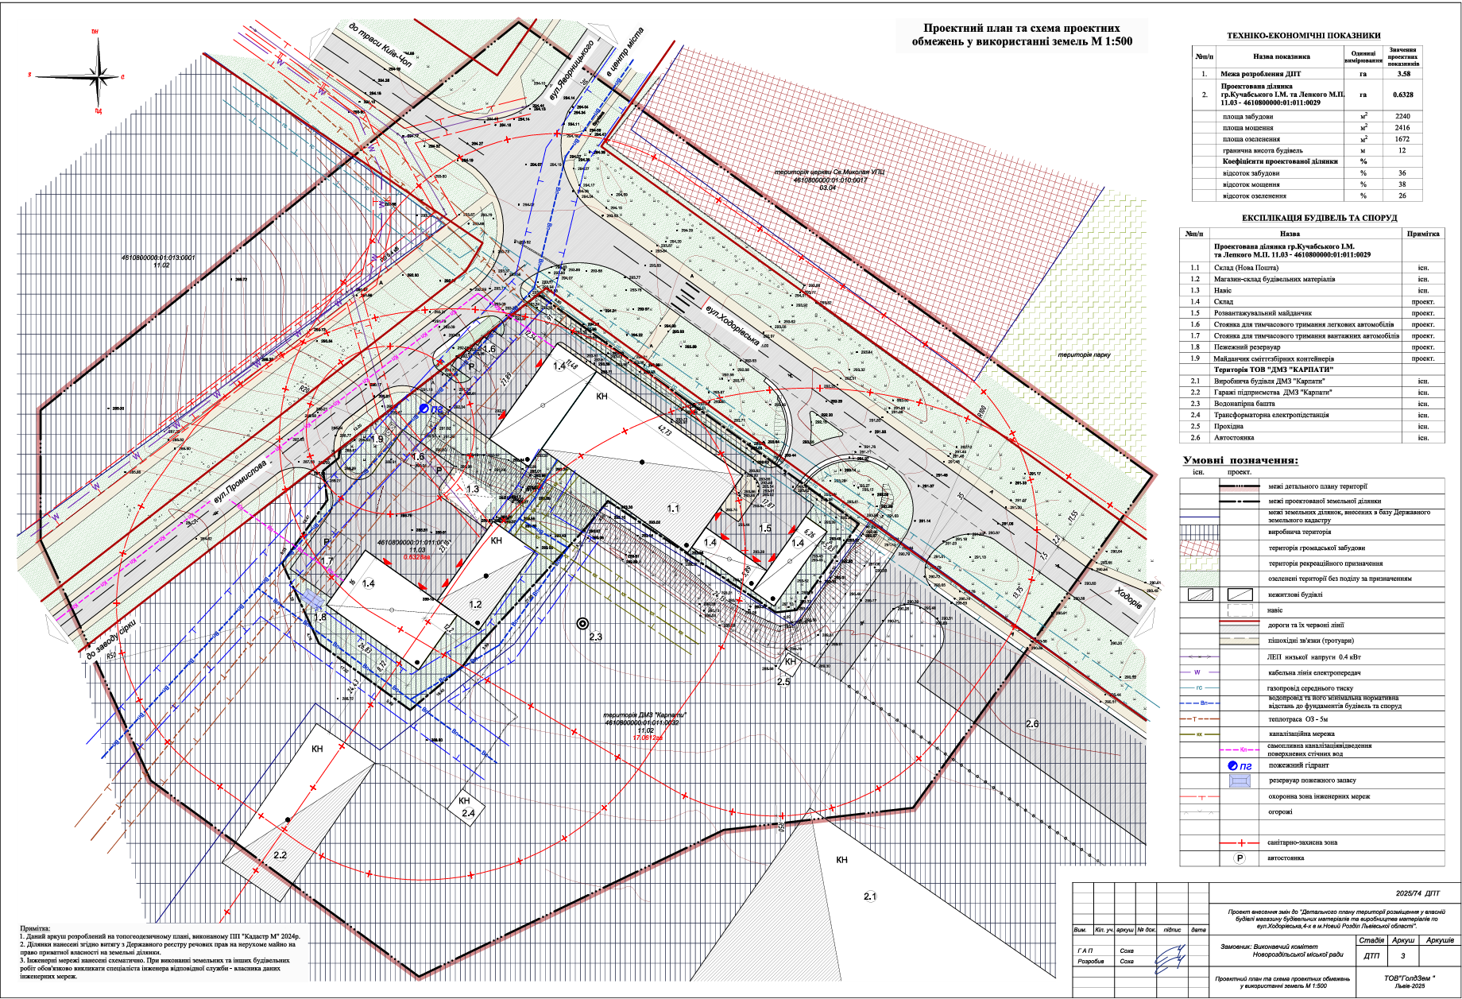

Додаток
до рішення виконкому
№ 7 від 15.01.2026 року

ЗАТВЕРДЖЕНО
Рішенням виконавчого комітету
Новороздільської міської ради
«15» січня 2026р. № 7

П Р О Т О К О Л
громадських слухань щодо проекту містобудівної документації на місцевому рівні на тему: «Внесення змін до Детального плану території у власній будівлі магазину будівельних матеріалі та виробництва матеріалів по вул. Ходорівська, 4-х в м. Новий Розділ Львівської області» та Звіт про стратегічну екологічну оцінку (СЕО)

29 грудня 2025 року о 15-00 год. м. Новий Розділ
Присутні:
21 учасник громадських слухань
Головуюча – Оксана Царик – секретар ради Новороздільської ТГ
Секретар – Наталія Головко

ПОРЯДОК ДЕННИЙ:
1. Про проведення громадських слухань щодо проекту містобудівної документації на місцевому рівні «Внесення змін до Детального плану території у власній будівлі магазину будівельних матеріалі та виробництва матеріалів по
вул. Ходорівська, 4-х в м. Новий Розділ Львівської області» та Звіт про стратегічну екологічну оцінку (СЕО).
Громадські слухання проводяться на підставі розпорядження міського голови
№ 206 від 15.12.2025 року.
Зареєстровано 21 особу, слухання є правомочними.

Оксана Царик запропонувала обрати лічильну комісію в кількості трьох осіб: Романа Грицик, Тетяну Волевач, Тетяну Олексів.

ГОЛОСУВАЛИ: за -21 проти – 0, утр. - 0.
Головуюча оголосила регламент слухань:
  - на доповідь - до 15 хвилин;
  - відповіді на запитання після доповіді - до 15 хвилин;
  - на виступи в обговоренні - до 5 хвилин.

ГОЛОСУВАЛИ: за -21 одноголосно.

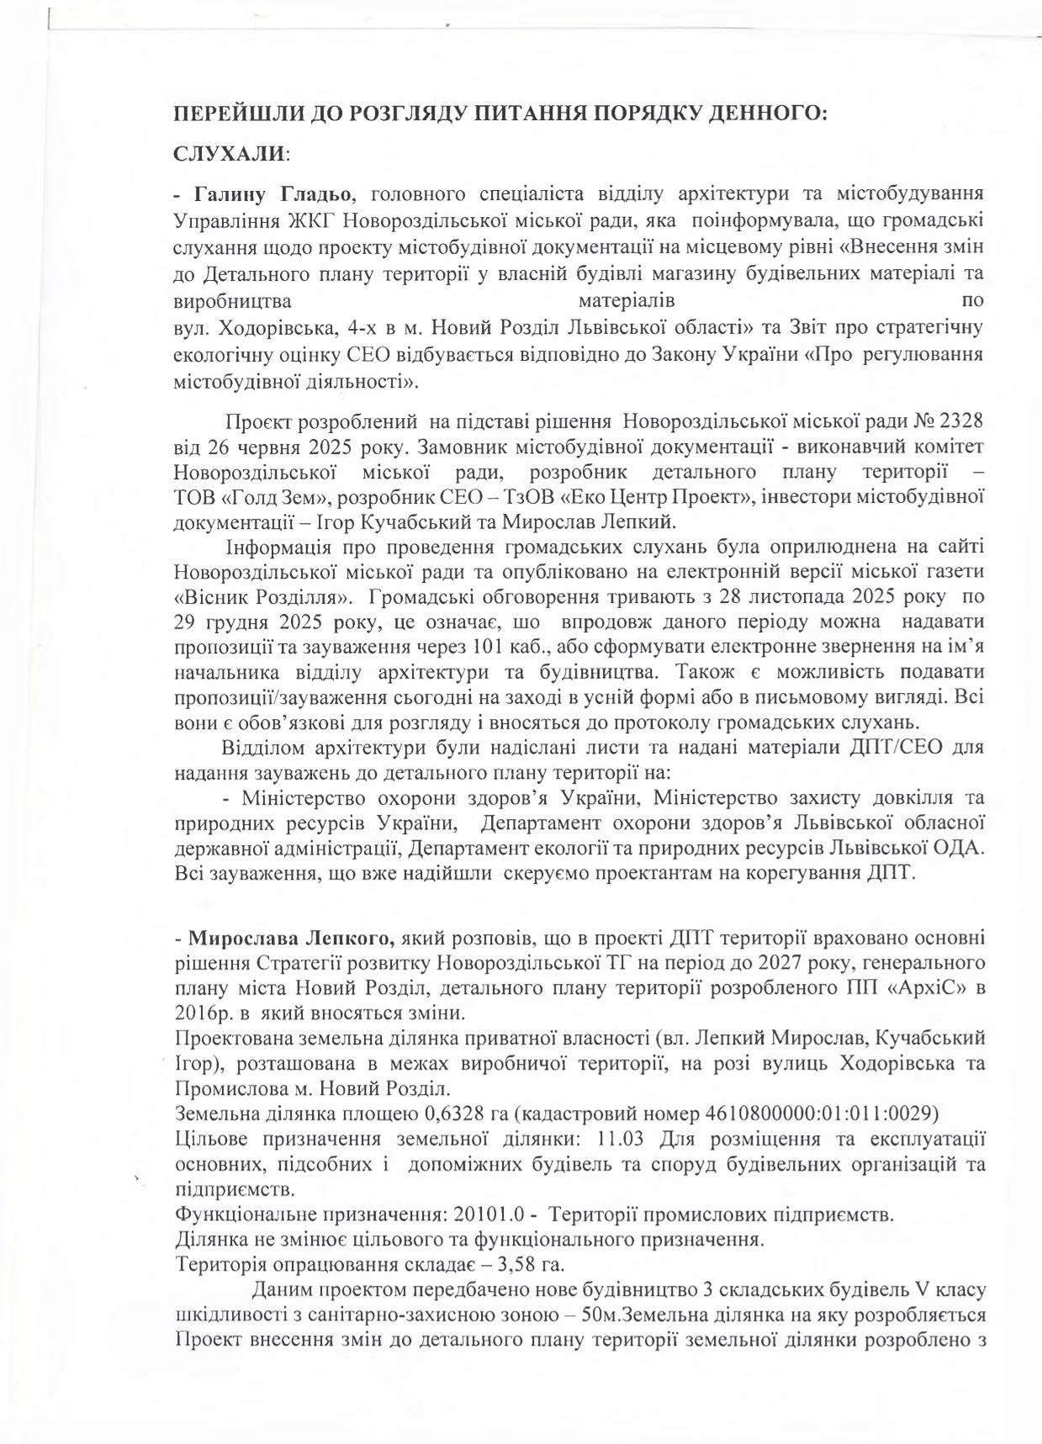

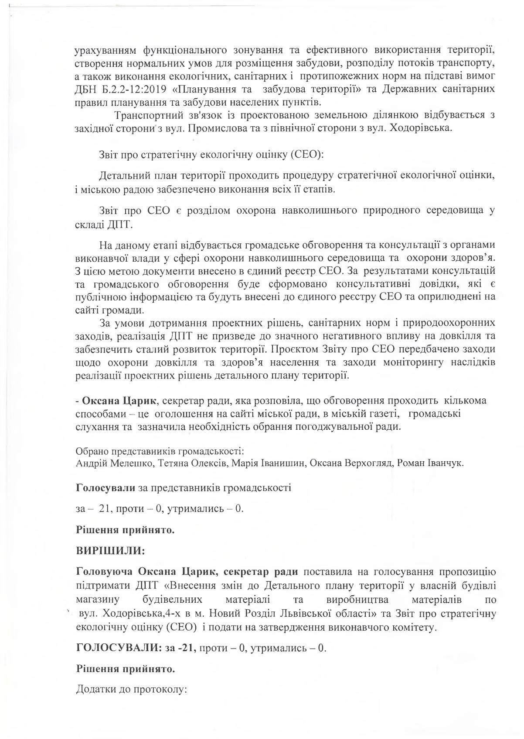

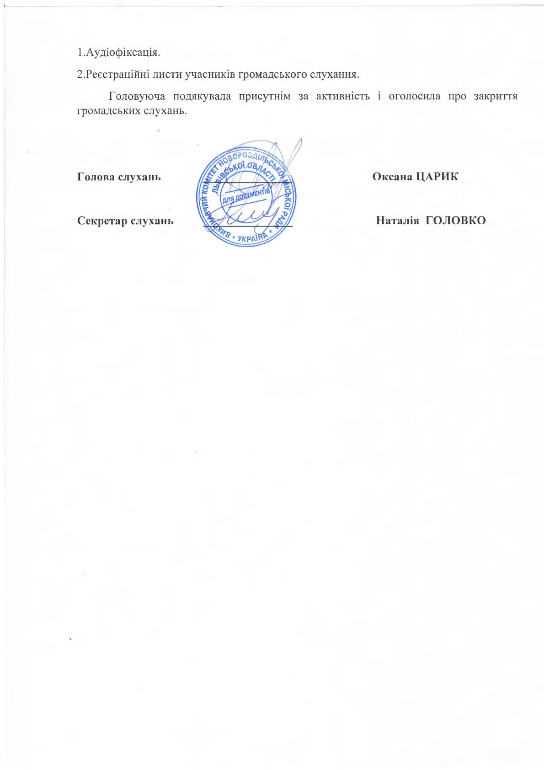

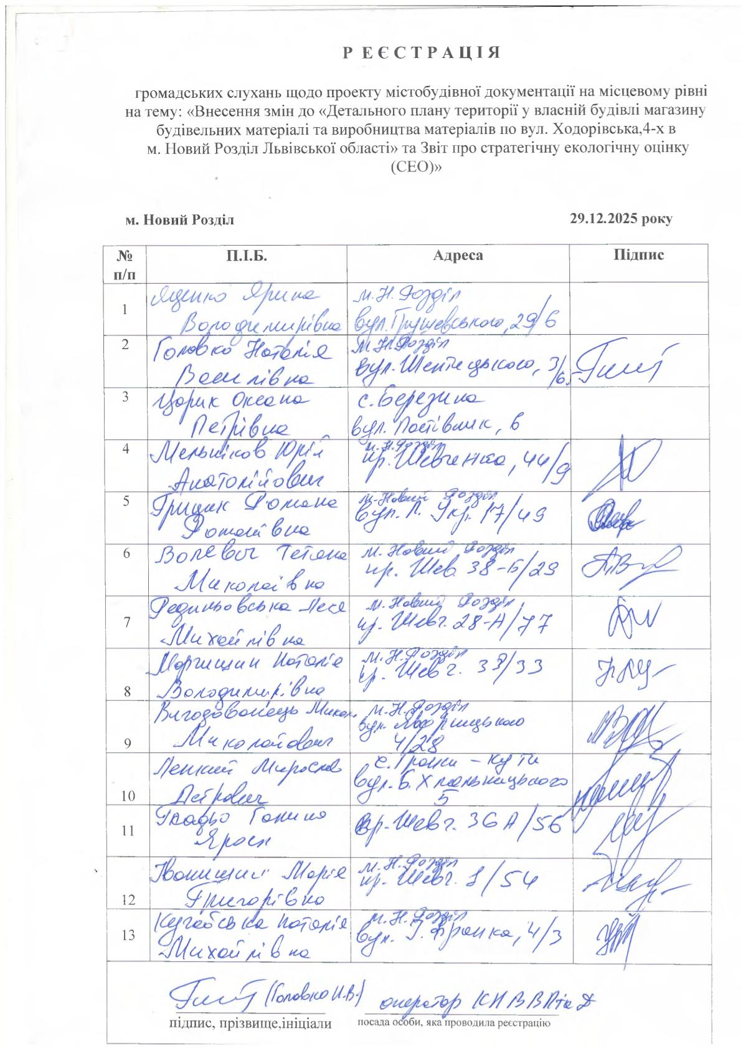

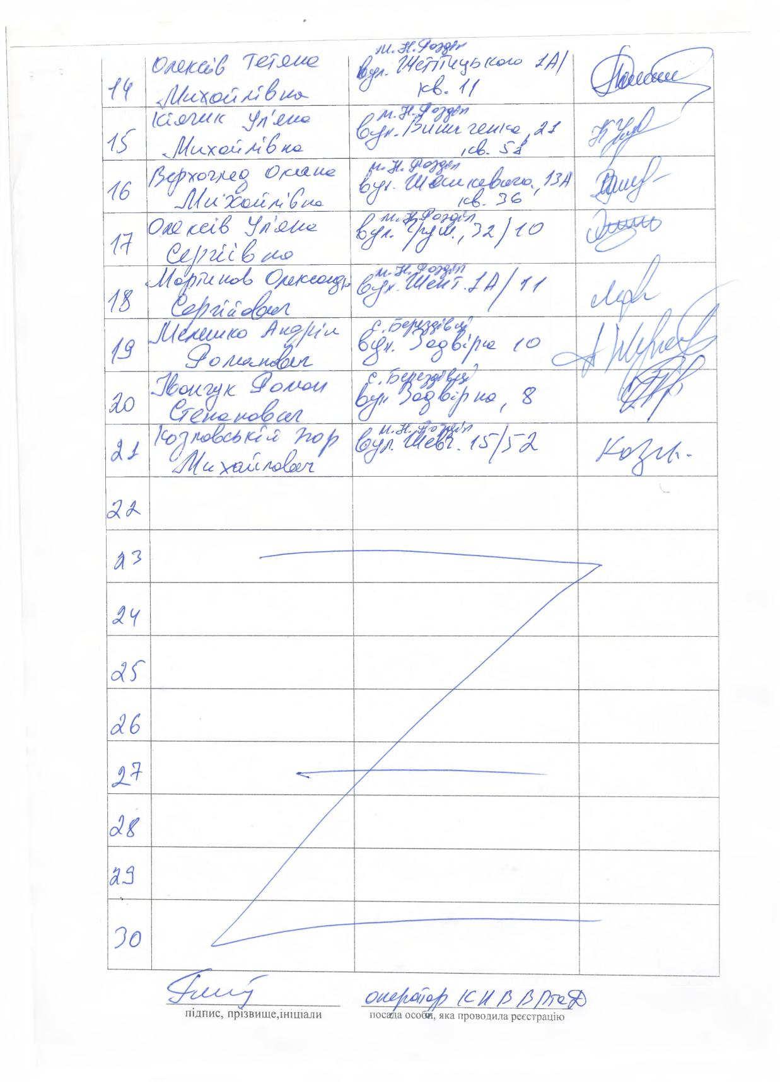
Керуючий справами виконавчого комітету Анатолій МЕЛЬНІКОВ

НОВОРОЗДІЛЬСЬКА МІСЬКА РАДА
ВИКОНАВЧИЙ КОМІТЕТ
Р І Ш Е Н Н Я

15 січня 2026 року м. Новий Розділ № 8

Про затвердження протоколу громадських слухань
Аналітичного звіту за результатами містобудівного
моніторингу містобудівної документації Новороздільської
міської територіальної громади Стрийського району
Львівської області у 2024 році

Врахувавши протокол від 29.12.2025 року громадських слухань щодо Аналітичного звіту за результатами містобудівного моніторингу містобудівної документації Новороздільської міської територіальної громади Стрийського району Львівської області у 2024 році, відповідно до ст.21 Закону України «Про регулювання містобудівної діяльності», Порядку проведення містобудівного моніторингу, затвердженого наказом Міністерства регіонального розвитку, будівництва та житлово-комунального господарства України від 01 вересня 2011 року №170, постанови Кабінету Міністрів України «Про затвердження Порядку проведення громадських слухань щодо проектів містобудівної документації на місцевому рівні», Положення про громадські слуханняна території Новороздільської міської ради, ст. 40 Закону України "Про місцеве самоврядування в Україні", виконавчий комітет Новороздільської міської ради

В И Р І Ш И В:

1. Затвердити протокол громадських слухань (додається) від 29.12.2025 року Аналітичного звіту за результатами містобудівного моніторингу містобудівної документації Новороздільської міської територіальної громади Стрийського району Львівської області у 2024 році, (додається).
2. Дане рішення оприлюднити на офіційному сайті міської ради.
3. Контроль за виконанням рішення покласти на керуючого справами виконкому Мельнікова А.В.

МІСЬКИЙ ГОЛОВА Ярина ЯЦЕНКО

Додаток
до рішення виконкому
№ 8 від 15.01.2026 року

ЗАТВЕРДЖЕНО
Рішенням виконавчого комітету
Новороздільської міської ради
«15» січня 2026 р. № 8

П Р О Т О К О Л
громадських слухань щодо проекту містобудівної документації на місцевому рівні на тему: проект Аналітичного звіту за результатами містобудівного Моніторингу Новороздільської територіальної громади Стрийського району Львівської області у 2024 році

29 грудня 2025 року о 15-30 год. м. Новий Розділ
Присутні:

27 учасників громадських слухань

Головуюча- Оксана Царик-секретар ради Новороздільської ТГ

Секретар – Наталія Головко

ПОРЯДОК ДЕННИЙ:

1. Про проведення громадських слухань щодо проекту містобудівної документації на місцевому рівні на тему: проект Аналітичного звіту за результатами містобудівного Моніторингу Новороздільської територіальної громади Стрийського району Львівської області у 2024 році.

Громадські слухання проводяться на підставі розпорядження міського голови
№ 206 від 15.12.2025 року.

Зареєстровано 27 осіб, слухання є правомочними.

Оксана Царик запропонувала обрати лічильну комісію в кількості трьох осіб: Роману Грицик, Тетяну Волевач, Тетяну Олексів.

ГОЛОСУВАЛИ: за -27 проти – 0, утр. - 0.

Головуюча оголосила регламент слухань:

  - на доповідь - до 15 хвилин;

  - відповіді на запитання після доповіді - до 15 хвилин;

  - на виступи в обговоренні - до 5 хвилин.

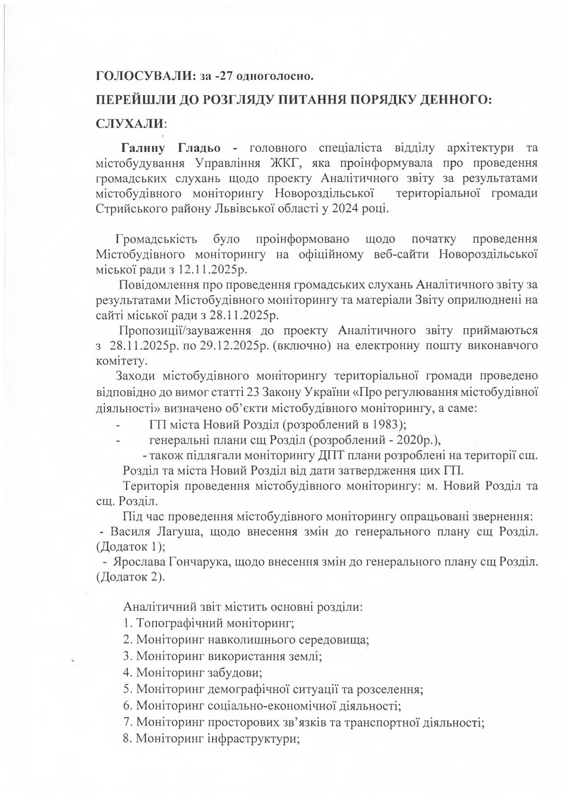

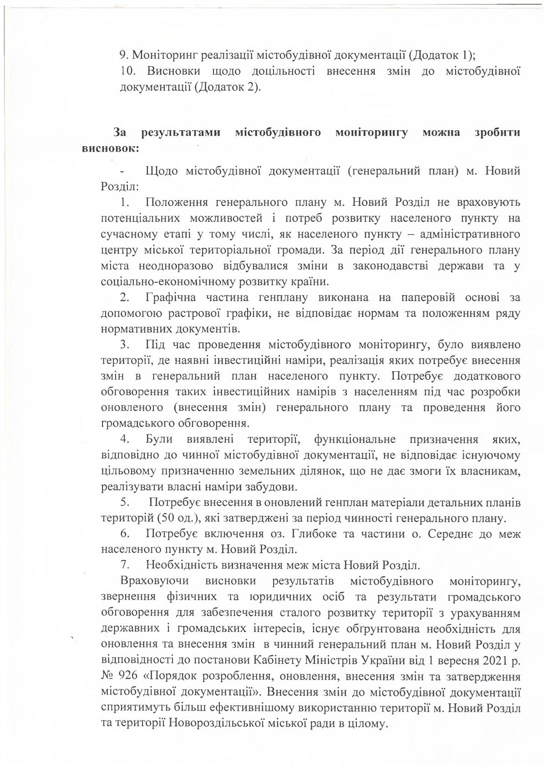

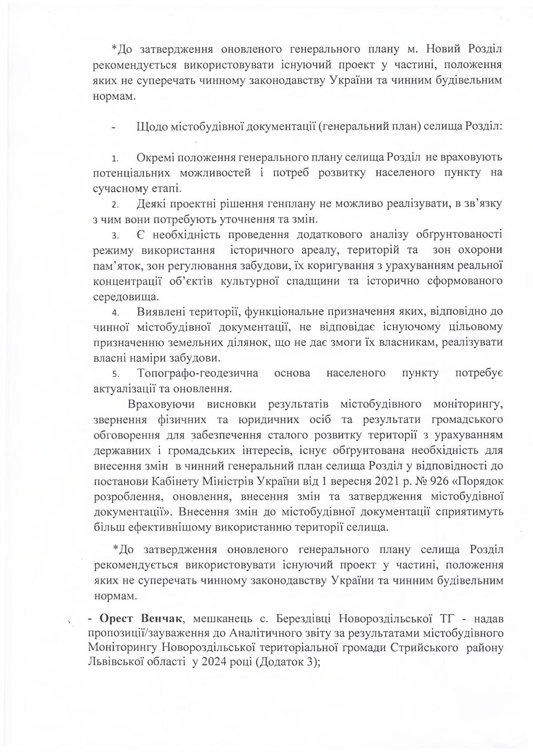

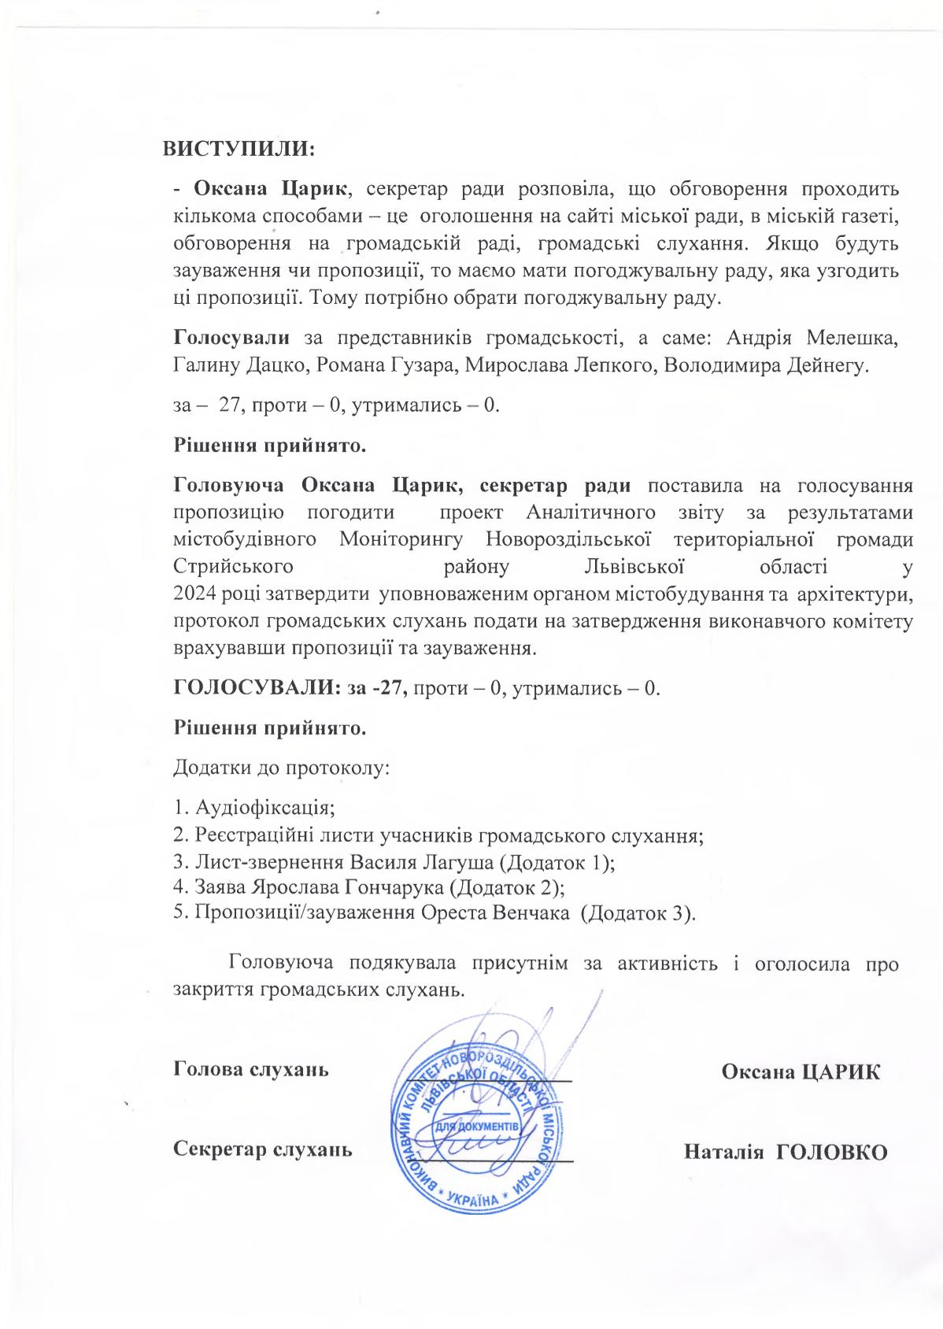

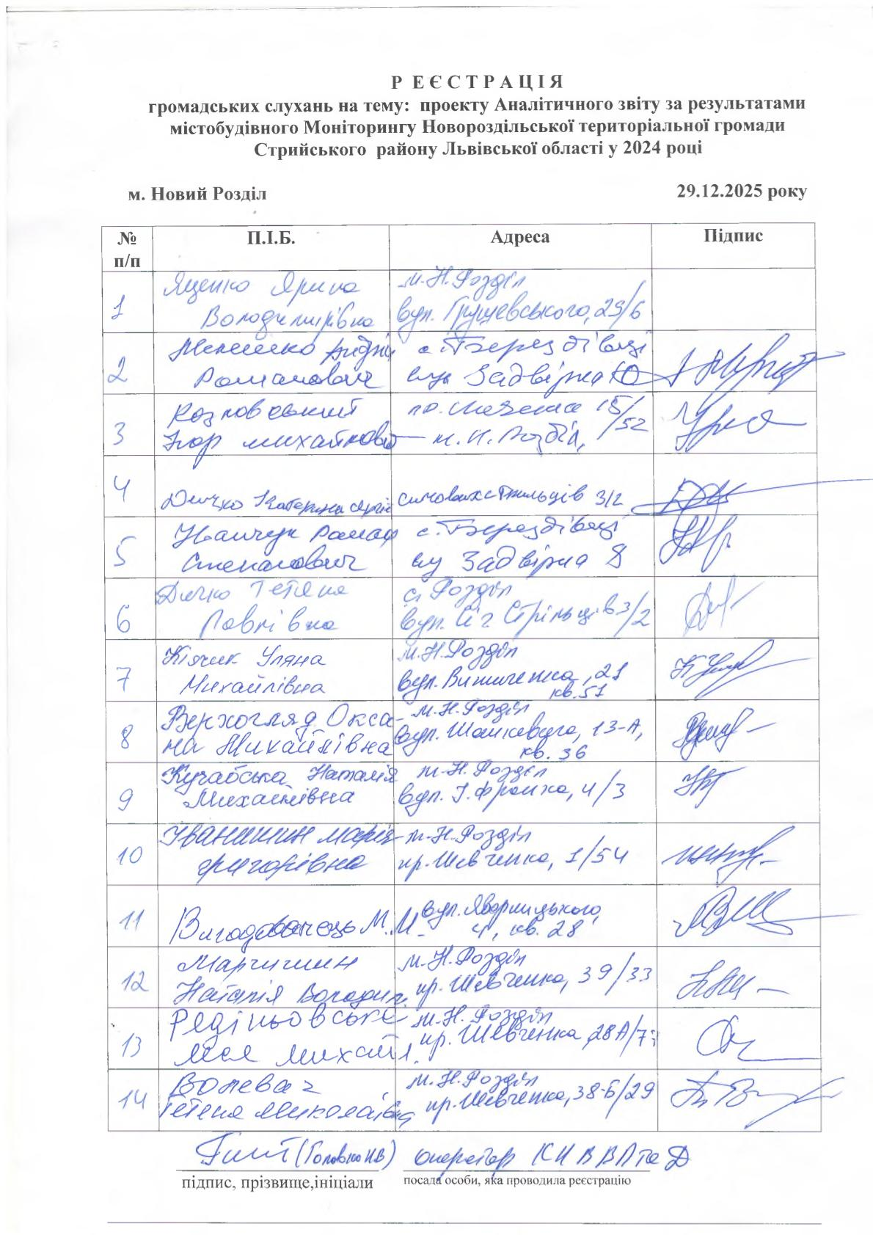

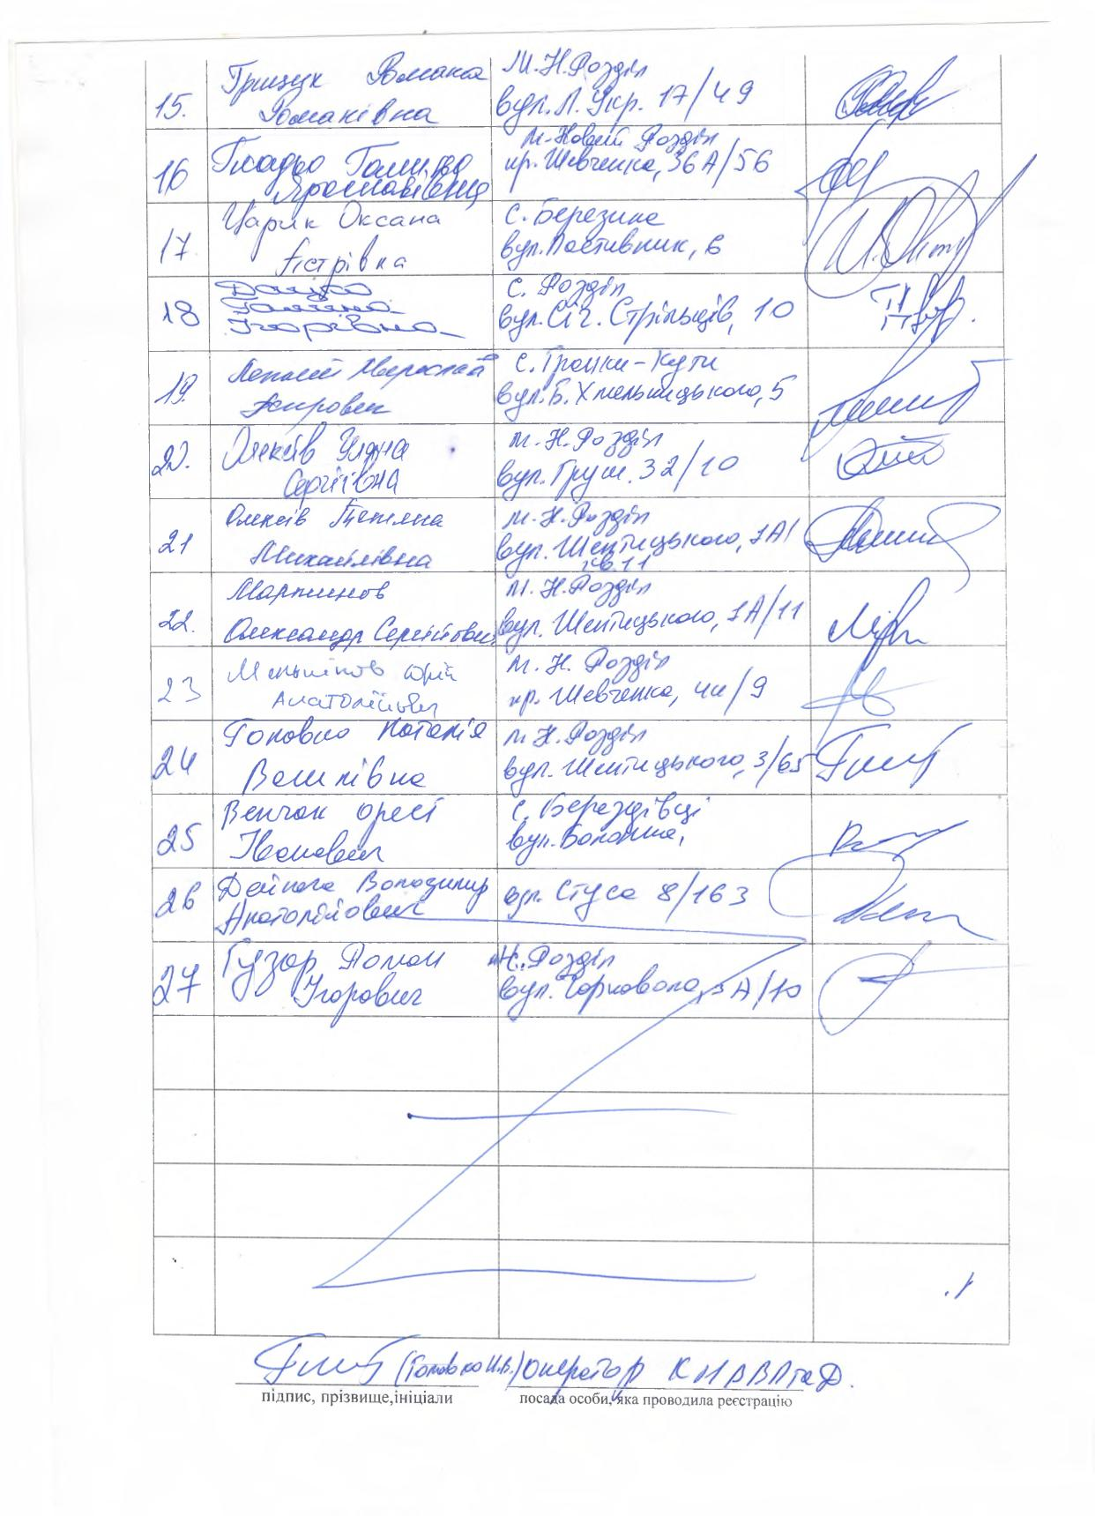
Керуючий справами виконавчого комітету Анатолій МЕЛЬНІКОВ

НОВОРОЗДІЛЬСЬКА МІСЬКА РАДА
ВИКОНАВЧИЙ КОМІТЕТ
Р І Ш Е Н Н Я

15 січня 2026 року м. Новий Розділ № 9

Про актуалізацію фонду захисних споруд
цивільного захисту на території
Новороздільської територіальної громади

Керуючись ст. 36¹ Закону України «Про місцеве самоврядування в Україні», ст.19, 32 Кодексу цивільного захисту України, відповідно до Порядку створення, утримання фонду захисних споруд цивільного захисту, включення об’єктів до складу та виключення таких об’єктів з фонду захисних споруд цивільного захисту та ведення його обліку, затвердженого постановою Кабінету Міністрів України від 10.03.2017року №138, беручи до уваги обстеження захисних споруд цивільного захисту в 2025 році, про що складені акти, з метою вирішення питань забезпечення укриття населення та для уточнення фонду захисних споруд цивільного захисту, виконавчий комітет Новороздільської міської ради
ВИРІШИВ:

1.Актуалізувати фонд захисних споруд цивільного захисту на території Новороздільської територіальної громади згідно з Додатком №1.
2. Контроль за виконанням даного рішення покласти на першого заступника міського голови Гулія М.М.

МІСЬКИЙ ГОЛОВА Ярина ЯЦЕНК

Додаток
до рішення Виконавчого комітету
Новороздільської міської ради
№ 9 від 15.01.2026року

Фонд захисних споруд цивільного захисту на території Новороздільської територіальної громади
№ зп | Назва адміністративної території | Кількість та місткість ЗС ЦЗ
№ зп | Назва адміністративної території | сховищ |  | ПРУ |  | найпростіших укриттів (облікованих в ОМС) |  | споруд подвійного призначення (облікованих в ОМС)
№ зп | Назва адміністративної території | кількість, шт, | місткість, тис, осіб* | кількість, шт, | місткість, тис, осіб* | кількість, шт, | місткість, тис, осіб* | кількість, шт, | місткість, тис, осіб
1 | м.Новий Розділ | 8 | 4,781 | 0 | 0,000 | 79 | 19,052 | 0 | 0
2 | с.Берездівці | 0 | 0,000 | 1 | 0,020 | 1 | 0,87 | 0 | 0
3 | с.Горішнє | 0 | 0,000 | 0 | 0,000 | 1 | 0,63 | 0 | 0
4 | с.Гранки-Кути | 0 | 0,000 | 0 | 0,000 | 2 | 0,147 | 0 | 0
5 | с.Березина | 0 | 0,000 | 0 | 0,000 | 1 | 0,2 | 0 | 0
6 | с-ще Розділ | 0 | 0,000 | 0 | 0,000 | 1 | 0,73 | 0 | 0
7 | с.Тужанівці | 0 | 0,000 | 0 | 0,000 | 1 | 0,188 | 0 | 0
 | Всього: | 8 | 4,781 | 1 | 0,020 | 86 | 21,817 | 0 | 0
* з розрахунку 0,6 кв.м. на одну особу

Керуючий справами виконавчого комітету Анатолій МЕЛЬНІКОВ

НОВОРОЗДІЛЬСЬКА МІСЬКА РАДА
ВИКОНАВЧИЙ КОМІТЕТ
Р І Ш Е Н Н Я

15 січня 2026 року м. Новий Розділ № 10

Про внесення змін до рішення виконавчого
комітету Новороздільської міської ради
№ 30 від 22.02.2018 року «Про міську комісію з питань
техногенно-екологічної безпеки і надзвичайних ситуацій»

Заслухавши інформацію начальника відділу з питань надзвичайних ситуацій, правоохоронної та оборонно-мобілізаційної роботи Уляни Скоропад, щодо внесення змін до Додатку 1 до рішення щодо персонального складу міської комісії з питань техногенно-екологічної безпеки і надзвичайних ситуацій у зв’язку із кадровими змінами, відповідно постанови Кабінету Міністрів України від 27.09.2022р. №1078, до п.3 ст.36 Закону України «Про місцеве самоврядування в Україні», виконавчий комітет Новороздільської міської ради
В И Р І Ш И В :

1. Внести зміни до рішення виконавчого комітету Новороздільської міської ради № 30 від 20.10.2022 року «Про міську комісію з питань техногенно-екологічної безпеки і надзвичайних ситуацій», а саме Додаток 1 викласти у новій редакції (додається).
2. Додаток 1 затверджений рішенням виконавчого комітету Новороздільської міської ради № 285 від 23.09.2025 року визнати таким, що втратив чинність.

МІСЬКИЙ ГОЛОВА Ярина ЯЦЕНКО

Додаток 1
до рішення виконавчого комітету
від 15.01.2026 року № 10

Міська комісія з питань техногенно-екологічної безпеки
і надзвичайних ситуацій
№  з/п | Посада у складі  комісії з питань ТЕБ і НС | Прізвище, ім´я,  по батькові | Посада на основній роботі | телефон
1. | Голова комісії | Яценко Ярина Володимирівна | міський голова | 2-44-22, 0972224543
2. | Заступник голови комісії | Гулій Михайло Миронович | перший заступник міського голови | 2-24-97 0973067002
3. | Заступник голови комісії | Скоропад Уляна Миронівна | начальник відділу з питань НС, ПО та ОМР міської ради | 2-60-89 0974745515
4. | Секретар комісії | Ратич Микола Михайлович | головний спеціаліст відділу з питань НС, ПО та ОМР м/ради | 2-44-68 0934871328
5. | Член комісії | Паращак Василь Миронович | начальник 11 ДПРЧ 6 ДПР3 ГУ ДСНС України у Л/о | 0633674294
6. | Член комісії | Лесюк Ярослав Богданович | д-р Філії «Новороздільські електромережі»ТОВ Нафтогаз-тепло | 0676714704
7. | Член комісії | Федьків Богдан Васильович | керуючий КП «Розділжитлосервіс» | 2-44-33 0985898798
8. | Член комісії | Дмитречко Іван Михайлович | Т.в.о.начальника відділу поліцейської діяльності № 1 Стрийського районного управління поліції ГУ НП у Л/о | (102) 0972923730
9. | Член комісії | Халак Василь Васильович | головний інженер ТОВ «Енергія-Новий Розділ» | 0968337220
10. | Член комісії | Наконечна Зоряна Степанівна | начальник фінансового управління міської ради | 2-63-26 0982520166
11. | Член комісії | Панчишин Галина Юліанівна | начальник міського відділу освіти міської ради | 3-01-27 0677820791
12. | Член комісії | Ратич Василь Анатолійович | майстер Новороздільської газової дільниці Миколаївського УГС | 2-04-44(104) 0938299967
13. | Член комісії | Шелудько Ольга Ярославівна | заступник головного лікаря Новороздільської міської лікарні | 2-44-38(103) 0679519237
14. | Член комісії | Горін Роман Ігорович | начальник юридичного відділу Новороздільської міської ради | 3-13-43 0636114812
15. | Член комісії | Пожеванов Роман Дмитрович | фахівець з пожежної безпеки та ЦЗ ТзОВ «ОДВ-Електрик» | 0673734783
16. | Член комісії | Засанський Володимир Іванович | начальник управління культури, спорту та гуманітарної політики Новороздільської міської ради | 0638730295
17. | Член комісії | Броневич Ігор Михайлович | головний спеціаліст відділу інформаційно-технічного забезпечення та звізків з громадскістю міської ради | 0935364986
18. | Член комісії | Суряк Роман Романович | головний спеціаліст відділу культури та охорони культурної спадщини управління культури, спорту та гуманітарної політики Новороздільської міської ради | 0935364986
19 | Член комісії | Тарнавчик Наталія Василівна | Начаьник відділу економічної політики Новороздільської міської ради | 0633812069

Керуючий справами виконкому Анатолій МЕЛЬНІКОВ

НОВОРОЗДІЛЬСЬКА МІСЬКА РАДА
ВИКОНАВЧИЙ КОМІТЕТ
Р І Ш Е Н Н Я

15 січня 2026 року м. Новий Розділ № 11

Про квартирний облік, обмін та надання житлової площі

Розглянувши матеріали та пропозиції житлової комісії від 13 січня 2026 року відповідно до Житлового кодексу України, "Правил обліку громадян, які потребують поліпшення житлових умов і надання їм житлових приміщень в Українській PCP", затверджених Постановою Ради Міністрів Української РСР і Української республіканської ради профспілок за № 470 від 11.12.1984 року, постанови виконкому Львівської обласної ради народних депутатів і президії обласної ради профспілок „Про порядок обліку і надання жилої площі в Львівській області" від 07.01.1985р. № 24, та до неї внесеними змінами Постановою Львівської обласної державної адміністрації від 13.03.2017р. №1, Об’єднання профспілок Львівщини від 13 березня 2-17р. № ВК-35, «Положенням про гуртожитки», затвердженим наказом Міністерства регіонального розвитку, будівництва та житлово-комунального господарства України 27 квітня 2015 року № 84, ст.ст. 30, 52, ч.6 ст.59, ч.1 ст.73, Закону України „Про місцеве самоврядування в Україні", виконавчий комітет Новороздільської міської ради

ВИРІШИВ:

1.ВЗЯТИ НА КВАРТИРНИЙ ОБЛІК ПРИ ВИКОНАВЧОМУ КОМІТЕТІ:

1.1. Задоволити заяву від 32.12.2025року за № 8844 Боросовської Ірини Йосифівни, (персональні дані) р..н., яка проживає (персональні дані) Стрийського району Львівської області (заявниця разом з дітьми зареєстровані в однокімнатній квартирі (персональні дані), яка на підставі витягу про реєстрацію права власності на нерухоме майно від 14.11.2006р. № витягу 12504849 Реєстрац. Номер 16734031 належить в рівних частках заявниці та її родичам по 1/4 кожному; чоловік заявниці зареєстрований в житловому будинку (персональні дані), який на праві свідоцтва про право власності від 28.03.2005р.серії САА № 160647належить (персональні дані)) про включення її та її сім’ї у складі чотирьох осіб, вона, чоловік – (персональні дані)р.н.; дочка – (персональні дані)р.н., син – (персональні дані)р.н., у загальний список черговиків для одержання жилих приміщень, згідно п.13 Правил.

1.2. Задоволити заяву від 26.12.2025року за № 8864 Грицика Володимира Йосифовича, (персональні дані)р.н., має право на пільги встановлені законодавством України для (персональні дані), який проживає (персональні дані) Стрийського району Львівської області (заявник зареєстрований в квартирі ( де проживають 5-осіб), яка йому не належить, інформаційна довідка № 458530634 від 26.12.2025р.) про включення його у загальний список черговиків для одержання жилих приміщень та що користується правом першочергового одержання жилих приміщень, (підстава на пільгу - посвідчення особи серії А № (персональні дані) видане 20 вересня 2025р.), згідно пп.4 п.44 Правил.

1.3. Задоволити заяву від 10.12.2025року за № 8507 Голяка Віктора Валерійовича, (персональні дані) р.н., має право на пільги встановлені законодавством України для (персональні дані), який проживає (персональні дані) Стрийського району Львівської області (заявник зареєстрований в однокімнатній квартирі, яка на праві договору купівлі-продажу від 06.05.2015 року належить братові (персональні дані), витяг з Держ. реєстру речових прав на нерухоме майно № запису 9577928 ) про включення його, у загальний список черговиків для одержання жилих приміщень та що користується правом першочергового одержання жилих приміщень, (підстава на пільгу - посвідчення особи серії А №(персональні дані)видане 05 листопада 2025р.), згідно пп.4 п.44 Правил.

1.4. Задоволити заяву від 15.12.2025року за № 8607 Сідмороза Івана Миколайовича, (персональні дані) р.н., має право на пільги встановлені законодавством України для (персональні дані), який проживає (персональні дані )Стрийського району Львівської області (заявник зареєстрований в кімнаті в гуртожитку, яка на праві договору купівлі-продажу від 16.02.2022 року належить – (персональні дані)витяг з Держ. реєстру речових прав на нерухоме майно № запису 2161333946108) про включення його, у загальний список черговиків для одержання жилих приміщень та що користується правом першочергового одержання жилих приміщень, (підстава на пільгу - посвідчення особи серії (персональні дані) №(персональні дані)видане 26 вересня 2016р.), згідно пп.4 п.44 Правил.

2. ПРО ЗНЯТТЯ З КВАРТИРНОГО ОБЛІКУ

2.1.Зняти з квартирного обліку при виконавчому комітеті Новороздільської міської ради громадян, та виключити з загального списку черговиків для одержання жилих приміщень та що користується правом першочергового та позачергового одержання жилих приміщень зі списку на отримання житла, а саме:

- КОВАЛИКА МАРКА ОЛЕГОВИЧА, у зв’язку з придбанням для нього житлового приміщення - квартири (персональні дані), яка складається з трьох житлових кімнат, загальною площею- 64,1 кв.м., житловою площею – 35,7 кв. м. (персональні дані) Стрийський район, Львівська область, згідно з Договором купівлі – продажу від 21.07.2025року.серії НТТ №628793 зареєстр. в реєстрі за № 305.
На квартирному обліку в списках на першочергове отримання житла перебував згідно рішення виконкому від 20.06.2024р №235 та на позачергове отримання житла перебував згідно рішення виконкому від 22.08.2024р №305 (згідно пп.5,1 п.46 Правил).

- ОСТРОВСЬКОГО СЕРГІЯ СЕРГІЙОВИЧА у зв’язку з придбанням для нього житлового приміщення - квартири (персональні дані), яка складається з трьох житлових кімнат, загальною площею- 57,7 кв.м., житловою площею – 44,5 кв. м. (персональні дані)Стрийський район, Львівська область, згідно з Договором купівлі – продажу від 11.12.2025року. серії НКВ № 994188, зареєстр. в реєстрі за № 2904.
На квартирному обліку в списках на позачергове отримання житла перебував згідно рішення виконкому від 17.12.2024р №476 (згідно пп.5,1 п.46 Правил).

- ТИБІНКУ АНДРІЯ МИКИТОВИЧА у зв’язку з придбанням для нього житлового приміщення - квартири (персональні дані), яка складається з двох житлових кімнат, загальною площею- 50,2 кв.м., житловою площею – 27,5 кв. (персональні дані)Львівська область, згідно з Договором купівлі – продажу від 10.12.2025року. серії НКЕ №091412, зареєстр. в реєстрі за № 532.
На квартирному обліку в списках на позачергове отримання житла перебував згідно рішення виконкому від 19.09.2024р № 330 (згідно пп.5,1 п.46 Правил).

-БЕЛАНОВИЧА ІГОРА СЕРГІЙОВИЧА у зв’язку з придбанням для нього житлового приміщення - квартири (персональні дані)яка складається з трьох житлових кімнат, загальною площею- 68,3 кв.м., житловою площею – 40,4 кв. (персональні дані) Стрийський район, Львівська область, згідно з Договором купівлі – продажу від 15.12.2025року. серії НКВ № 994203, зареєстр. в реєстрі за № 2925.
На квартирному обліку в списках на позачергове отримання житла перебував згідно рішення виконкому від 22.08.2024р №305 (згідно пп.5,1 п.46 Правил).

МІСЬКИЙ ГОЛОВА Ярина ЯЦЕНКО

НОВОРОЗДІЛЬСЬКА МІСЬКА РАДА
ВИКОНАВЧИЙ КОМІТЕТ
Р І Ш Е Н Н Я

15 січня 2026 року м. Новий Розділ № 12

Про передачу у приватну спільну часткову власність квартири
комунального житлового фонду, яка належать
Новороздільській міській раді

Розглянувши заяву квартиронаймача житлової квартири, що належить до комунальної власності Новороздільської міської ради, на підставі розрахунків та розгляду матеріалів із зазначеного питання, відповідно до ч. 1 ст. 2, ст. 3, ч. 2, ч. 3 ст.5 Закону України «Про приватизацію державного житлового фонду», Положення про порядок передачі квартир (будинків), жилих приміщень у гуртожитках у власність громадян, затвердженим наказом Міністерства з питань житлово-комунального господарства України № 396 від 16.12.2009 року, пп. 1, п. «а», ст. 29, ст. 52, ч.6 ст. 59, ч.1 ст.73 Закону України «Про місцеве самоврядування в Україні», виконавчий комітет Новороздільської міської ради

В И Р І Ш И В:
1. Передати у приватну спільну часткову власність квартиру комунального житлового фонду квартиронаймачу згідно з Додатком 1.
2. Оформити право власності наймачеві на квартиру в м. Новий Розділ, що приватизується безоплатно з видачею власникам квартири житлових чеків за недостатню загальну площу з згідно з додатком 1, до рішення.
3. Затвердити Розрахунок суми житлових чеків, що мають отримати громадяни у ході приватизації квартири, згідно з Додатком 2 до рішення.
4. Відділу комунального майна та приватизації Управління ЖКГ Новороздільської міської ради (начальник Пасемко Н. А.) підготувати і видати свідоцтво про право власності на житло згідно рішення.
5. Контроль за виконанням рішення покласти на першого заступника міського голови Гулія М.М.

МІСЬКИЙ ГОЛОВА Ярина ЯЦЕНКО

Додаток 1
до рішення № 12 від 15.01.2026 року
Виконавчого комітету Новороздільської міської ради

С П И С О К
наймачів, яким квартира передається у приватну спільну часткову власність безоплатно з видачею житлових чеків за недостатню загальну площу квартири

№ | Назва вулиці | № буд. | №  кв. | Прізвище, ім’я, по-батькові | Заг.  площа | Вартість житлових чеків
1. | вулиця  Шептицького | 9 | 10 | Лесів Ольга Ярославівна  Кісіль Анна Дмитрівна  Кісіль Владислав Дмитрович | 67,9 | 0,92 грн.
Керуючий справами виконавчого комітету Анатолій МЕЛЬНІКОВ

Додаток 2
до рішення № 12 від 15 .01. 2026 року
Виконавчого комітету Новороздільської міської ради

РОЗРАХУНОК
суми житлових чеків, що мають отримати громадяни у ході приватизації квартири №10 в будинку № 9 по вулиці Шептицького в м. Новий Розділ Стрийського району Львівської області

1. Загальна площа квартири, жилого приміщення у гуртожитку, (П) - 67,9 кв. м.
2. Кількість зареєстрованих у квартирі, жилому приміщенні у гуртожитку, (М) - 3.
3. Розмір загальної площі, що підлягає безоплатній передачі мешканцям квартири, жилого приміщення у гуртожитку, згідно з законом:
Пб = М х 21 + 10 =3 х 21 + 10 = 73 кв. м.
4. Сума житлових чеків, що підлягає видачі мешканцям, якщо П менше, ніж Пб:
Сч = (Пб – П) х А*, Сч = (73,0 кв. м – 67,9 кв. м) х 0,18 грн =0,92грн.
* де А – відновна вартість одного квадратного метра загальної площі, що встановлюється згідно з чинними законодавчими та нормативними актами
Підпис відповідальної за
розрахунок особи _________________ Ірина ПУШКАР
Підпис наймача, що приватизує квартиру,
житлове приміщення у гуртожитку _________________ Ольга ЛЕСІВ

Керуючий справами виконавчого комітету Анатолій МЕЛЬНІКОВ

жит.пл.39,8 кв. м., 3-кім.

НОВОРОЗДІЛЬСЬКА МІСЬКА РАДА
ВИКОНАВЧИЙ КОМІТЕТ
Р І Ш Е Н Н Я

15 січня 2026 року м. Новий Розділ № 13

Про передачу у приватну спільну часткову власність квартири
комунального житлового фонду, яка належать
Новороздільській міській раді .

Розглянувши заяву квартиронаймача житлової квартири, що належить до комунальної власності Новороздільської міської ради, на підставі розрахунків та розгляду матеріалів із зазначеного питання, відповідно до ч. 1 ст. 2, ст. 3, ч. 2, ч. 3 ст.5 Закону України «Про приватизацію державного житлового фонду», Положення про порядок передачі квартир (будинків), жилих приміщень у гуртожитках у власність громадян, затвердженим наказом Міністерства з питань житлово-комунального господарства України № 396 від 16.12.2009 року, пп. 1, п. «а», ст. 29, ст. 52, ч.6 ст. 59, ч.1 ст.73 Закону України «Про місцеве самоврядування в Україні», виконавчий комітет Новороздільської міської ради

В И Р І Ш И В:
1. Передати у приватну спільну часткову власність квартиру комунального житлового фонду квартиронаймачу згідно з Додатком 1.
2. Оформити право власності наймачеві на квартиру в м. Новий Розділ, що приватизується безоплатно з видачею власникам квартири житлових чеків за недостатню загальну площу з згідно з додатком 1, до рішення.
3. Затвердити Розрахунок суми житлових чеків, що мають отримати громадяни у ході приватизації квартири, згідно з Додатком 2 до рішення.
4. Відділу комунального майна та приватизації Управління ЖКГ Новороздільської міської ради (начальник Пасемко Н. А.) підготувати і видати свідоцтво про право власності на житло згідно рішення.
5. Контроль за виконанням рішення покласти на першого заступника міського голови Гулія М.М.

МІСЬКИЙ ГОЛОВА Ярина ЯЦЕНКО

Додаток 1
до рішення № 13 від 15.01.2026 року
Виконавчого комітету Новороздільської міської ради

С П И С О К
наймачів, яким квартира передається у приватну спільну часткову власність безоплатно з видачею житлових чеків за недостатню загальну площу квартири

№ | Назва вулиці | № буд. | №  кв. | Прізвище, ім’я, по-батькові | Заг.  площа | Вартість житлових чеків
1. | вулиця  Лесі Українки | 11 | 30 | Пашко Любов Йосифівна  Пашко Михайло Богданович  Поглод Ірина Богданівна  Поглод Юліанна Володимирівна  Поглод Аліна Володимирівна | 68,4 | 8,39 грн.

Керуючий справами виконавчого комітету Анатолій МЕЛЬНІКОВ

Додаток 2
до рішення № 13 від 15.01. 2026 року
Виконавчого комітету Новороздільської міської ради

РОЗРАХУНОК
суми житлових чеків, що мають отримати громадяни у ході приватизації квартири №30 в будинку № 11 по вулиці Л. Українки в м. Новий Розділ Стрийського району Львівської області

1. Загальна площа квартири, жилого приміщення у гуртожитку, (П) - 68,4 кв. м.
2. Кількість зареєстрованих у квартирі, жилому приміщенні у гуртожитку, (М) - 5.
3. Розмір загальної площі, що підлягає безоплатній передачі мешканцям квартири, жилого приміщення у гуртожитку, згідно з законом:
Пб = М х 21 + 10 =5 х 21 + 10 = 115 кв. м.
4. Сума житлових чеків, що підлягає видачі мешканцям, якщо П менше, ніж Пб:
Сч = (Пб – П) х А*, Сч = (115,0 кв. м – 68,4 кв. м) х 0,18 грн =8,39грн.
* де А – відновна вартість одного квадратного метра загальної площі, що встановлюється згідно з чинними законодавчими та нормативними актами
Підпис відповідальної за
розрахунок особи _________________ Ірина ПУШКАР
Підпис наймача, що приватизує квартиру,
житлове приміщення у гуртожитку _________________ Любов ПАШКО

Керуючий справами виконавчого комітету Анатолій МЕЛЬНІКОВ

жит.пл.40,1 кв. м., 3-кім.

НОВОРОЗДІЛЬСЬКА МІСЬКА РАДА
ВИКОНАВЧИЙ КОМІТЕТ
Р І Ш Е Н Н Я

15 січня 2026 року м. Новий Розділ № 14

Про відміну електронного аукціону (з умовами)
з передачі в оренду нежитлових приміщень у
житловому будинку, загальною площею 65,30 м²,
розташованого по бул. Довженка, 12, м. Новий Розділ,
Стрийського району, Львівської області
№LLE001-UA- 20251128-13662

У зв’язку з виявленням невідповідності лоту Електронного Аукціону (з умовами) з передачі в оренду нежитлових приміщень у житловому будинку, загальною площею 65,30 м², розташованого по бул. Довженка, 12, м. Новий Розділ, Стрийського району, Львівської області №LLE
001-UA- 20251128-13662, заявленим в Оголошені про надання майна в оренду, що не можуть забезпечити виконання умов фактичної передачі майна в оренду потенційному орендарю, що істотно впливає на характеристику лоту та на зацікавленість потенційних орендарів щодо його оренди, керуючись п. п. 7.3 та 7.30 частини 7 Регламенту роботи електронної торгової системи Prozorro.Продажі ЦБД2 щодо проведення електронних аукціонів з продажу/надання в оренду майна (активів)/передачі права (Регламент ЕТС 1.37, АТ "ПРОЗОРРО.ПРОДАЖІ") (Чинний з 18.12.2025), відповідно до, пп.1 п. ”а” ст. 29, ст. 60 Закону України „Про місцеве самоврядування в Україні” виконавчий комітет Новороздільської міської ради

В И Р І Ш И В:

1. Відмінити Електронний Аукціон (з умовами) з передачі в оренду нежитлових приміщень у житловому будинку, загальною площею 65,30 м², розташованого по бул. Довженка, 12, м. Новий Розділ, Стрийського району, Львівської області №LLE001-UA- 20251128-13662.
2. Рішення виконавчого комітету Новороздільської міської ради «Про намір передачі в оренду нежитлових приміщень у житловому будинку, загальною площею 65,30 м², розташованого по бул. Довженка, 12, м. Новий Розділ, Стрийського району, Львівської області, шляхом проведення аукціону» від 20 листопада 2025 р. № 452 вважати таким що втратило чинність.
3. Оприлюднити дане рішення в електронно торговій системі «Prozorro. Продажі» протягом однієї доби з дня його прийняття.
4. Контроль за виконанням даного рішення покласти на першого заступника міського голови Гулія М. М. .

МІСЬКИЙ ГОЛОВА Ярина ЯЦЕНКО

НОВОРОЗДІЛЬСЬКА МІСЬКА РАДА
ВИКОНАВЧИЙ КОМІТЕТ
Р І Ш Е Н Н Я

15 січня 2026 року м. Новий Розділ № 15

Про внесення змін до рішення виконкому від 15.05.2018 р.
№ 125 «Про створення комісії щодо розгляду заяв членів сімей загиблих учасників бойових дій на території інших держав та осіб з інвалідністю І-ІІ групи з числа учасників бойових дій на території інших держав, деяких категорій осіб, які захищали незалежність, суверенітет та територіальну цілісність України, а також членів їх сімей та потребують поліпшення житлових умов щодо виплати грошової компенсації для придбання житла»

У зв’язку із кадровими змінами, відповідно до ст. 34 Закону України “Про місцеве самоврядування в Україні” виконавчий комітет Новороздільської міської ради.

В И Р І Ш И В:

1. Внести зміни в рішення виконкому від 15.05.2018 р. № 125 «Про створення комісії щодо розгляду заяв членів сімей загиблих учасників бойових дій на території інших держав та осіб з інвалідністю І-ІІ групи з числа учасників бойових дій на території інших держав, деяких категорій осіб, які захищали незалежність, суверенітет та територіальну цілісність України, а також членів їх сімей та потребують поліпшення житлових умов щодо виплати грошової компенсації для придбання житла» зі змінами, а саме:
1.1 Внести зміни в склад комісії, виклавши Додаток до рішення в новій редакції згідно Додатку;
2. Рішення виконавчого комітету № 510 від 22.12.2025 року «Про внесення змін до рішення виконкому від 15.05.2018 р. № 125 «Про створення комісії щодо розгляду заяв членів сімей загиблих учасників бойових дій на території інших держав та осіб з інвалідністю І-ІІ групи з числа учасників бойових дій на території інших держав та потребують поліпшення житлових умов щодо виплати грошової компенсації для придбання житла» крім п. 2, визнати таким, що втратило чинність.

МІСЬКИЙ ГОЛОВА Ярина ЯЦЕНКО

Додаток
до рішення виконкому
№ 15 від 15.01.2026р.

Склад

комісії щодо розгляду заяв членів сімей загиблих учасників бойових дій на території інших держав та осіб з інвалідністю І-ІІ групи з числа учасників бойових дій на території інших держав, деяких категорій осіб, які захищали незалежність, суверенітет та територіальну цілісність України, а також членів їх сімей та потребують поліпшення житлових умов щодо виплати грошової компенсації для придбання житла

Мельников Анатолій Васильович – керуючий справами виконкому - голова комісії;
Калінчук Галина Анатоліївна- начальник управління соціального захисту населення Новороздільської міської ради – заступник голови комісії;
Данилів Ірина Ярославівна- головний спеціаліст відділу з обслуговування ветеранів війни та пільгових категорій громадян управління соціального захисту населення Новороздільської міської ради –секретар комісії.
Члени комісії:
Горін Роман Ігорович – начальник юридичного відділу;
Наконечна Зоряна Степанівна – начальник фінансового управління ;
Пасемко Наталія Адамівна – начальник відділу комунального майна та приватизації УЖКГ;
Мельник Ірина Петрівна – начальник відділу архітектури та містобудування УЖКГ – головний архітектор;
Романів Світлана Ярославівна – адміністратор відділу ЦНАП – секретар житлової комісії;
Волянська Марія Володимирівна - головний спеціаліст відділу з обслуговування ветеранів війни та пільгових категорій громадян управління соціального захисту населення Новороздільської міської ради;
Корецький Роман Володимирович - Голова ГО «Новороздільські Учасники АТО», учасник бойових дій АТО (за згодою).

Керуючий справами виконавчого комітету Анатолій МЕЛЬНІКОВ

НОВОРОЗДІЛЬСЬКА МІСЬКА РАДА
ВИКОНАВЧИЙ КОМІТЕТ
Р І Ш Е Н Н Я

15 січня 2026 року м. Новий Розділ № 16

Про внесення змін до рішення виконкому № 210
від 21.08.18р. «Про створення комісії щодо розгляду заяв Захисників
та Захисниць України, членів сімей Героїв Небесної
Сотні про призначення або відмову в призначенні
матеріальної допомоги на придбання житла»

У зв’язку із кадровими змінами, відповідно до ст. 34, ст.40 Закону України “Про місцеве самоврядування в Україні” виконавчий комітет Новороздільської міської ради.

В И Р І Ш И В:

1. Внести зміни до рішення виконавчого комітету № 210 від 21.08.18р. «Про створення комісії щодо розгляду заяв Захисників та Захисниць України, членів сімей Героїв Небесної Сотні про призначення або відмову в призначенні матеріальної допомоги на придбання житла» зі змінами, а саме:
1.1. Викласти Додаток до рішення в новій редакції згідно Додатку.
2. Пункт 1.3 Рішення виконавчого комітету № 309 від 23.09.2025 року «Про внесення змін до рішення виконкому № 309 від 23.09.25р «Про створення комісії щодо розгляду заяв учасників АТО та членів сімей Героїв Небесної Сотні про призначення або відмову в призначенні адресної допомоги на придбання житла»», визнати таким, що втратило чинність.

МІСЬКИЙ ГОЛОВА Ярина ЯЦЕНКО

Додаток
до рішення виконкому
№ 16 від 15.01.2026 року

Склад

комісії щодо розгляду заяв Захисників та Захисниць України, членів сімей Героїв Небесної
Сотні про призначення або відмову в призначенні матеріальної допомоги на придбання житла

Мельников Анатолій Васильович – керуючий справами виконкому - голова комісії;
Калінчук Галина Анатоліївна- начальник управління соціального захисту населення Новороздільської міської ради – заступник голови комісії;
Данилів Ірина Ярославівна- головний спеціаліст відділу з обслуговування ветеранів війни та пільгових категорій громадян управління соціального захисту населення Новороздільської міської ради –секретар комісії.
Члени комісії:
Горін Роман Ігорович – начальник юридичного відділу;
Наконечна Зоряна Степанівна - начальник фінансового управління ;
Пасемко Наталія Адамівна – начальник відділу комунального майна та приватизації УЖКГ;
Мельник Ірина Петрівна – начальник відділу архітектури та містобудування УЖКГ – головний архітектор;
Романів Світлана Ярославівна – адміністратор відділу ЦНАП – секретар житлової комісії;
Волянська Марія Володимирівна - головний спеціаліст відділу з обслуговування ветеранів війни та пільгових категорій громадян управління соціального захисту населення Новороздільської міської ради;
Корецький Роман Володимирович - Голова ГО «Новороздільські Учасники АТО», учасник бойових дій АТО (за згодою).

Керуючий справами виконавчого комітету Анатолій Мельніков

НОВОРОЗДІЛЬСЬКА МІСЬКА РАДА
ВИКОНАВЧИЙ КОМІТЕТ
Р І Ш Е Н Н Я

15 січня 2026 року м. Новий Розділ № 17

Про погодження розміщення об’єктів та/або
споруд електронних комунікацій на земельній
ділянці та надання згоди на укладання письмового
договору про розміщення таких об’єктів та/або
споруд ТзОВ «ДОМНЕТ»

Відповідно до ст.40, ч.1 ст.52, ч.6 ст.59 Закону України «Про місцеве самоврядування в Україні», Порядку розміщення об’єктів і споруд електронних комунікацій на земельних ділянках та інших об’єктах нерухомого майна державної та комунальної власності під час воєнного стану, затвердженого постановою Кабінету Міністрів України від 13 травня 2025 р. № 555 (далі – Порядок), розглянувши заяву директора ТзОВ «ДОМНЕТ» Горака Р. від 18.11.2025 за вх. № 1320 про погодження розміщення об’єктів та/або споруд електронних комунікацій на земельній ділянці, виконавчий комітет Новороздільської міської ради

ВИРІШИВ:

1. Погодити Товариству з обмеженою відповідальністю «ДОМНЕТ» (код ЄДРПОУ: 40673866) розміщення об’єктів та/або споруд електронних комунікацій на земельній ділянці орієнтовною площею 0,0400га, що розміщена за адресою: с. Берездівці Стрийського району Львівської області (додаток: графічні матеріали із зазначенням місця розташування земельної ділянки, на якій планується розмістити споруди)
2. Надати згоду ТзОВ «ДОМНЕТ» (код ЄДРПОУ: 40673866) на укладення письмового договору про розміщення об’єктів та/або споруд електронних комунікацій на земельній ділянці.
3. Визначити наступні умови договору про розміщення об’єктів та/або споруд електронних комунікацій на земельній ділянці:
3.1. строк дії договору встановити на період дії воєнного стану та протягом шести місяців з дати припинення чи скасування воєнного стану
3.2. плата за розміщення об’єктів та/або споруд електронних комунікацій встановлюється, відповідно до Порядку.
4. Уповноважити міського голову Ярину Яценко укласти письмовий договір про розміщення об’єктів та/або споруд електронних комунікацій на земельній ділянці орієнтовною площею 0,0400га, що розміщена за адресою: с. Берездівці Стрийського району Львівської області з ТзОВ «ДОМНЕТ» (код ЄДРПОУ: 40673866).
5. Контроль за виконанням рішення покласти на першого заступника міського голови Гулія М.М.
.
МІСЬКИЙ ГОЛОВА Ярина ЯЦЕНКО

Схема до рішення виконкому № 17 від 15.01.26р.

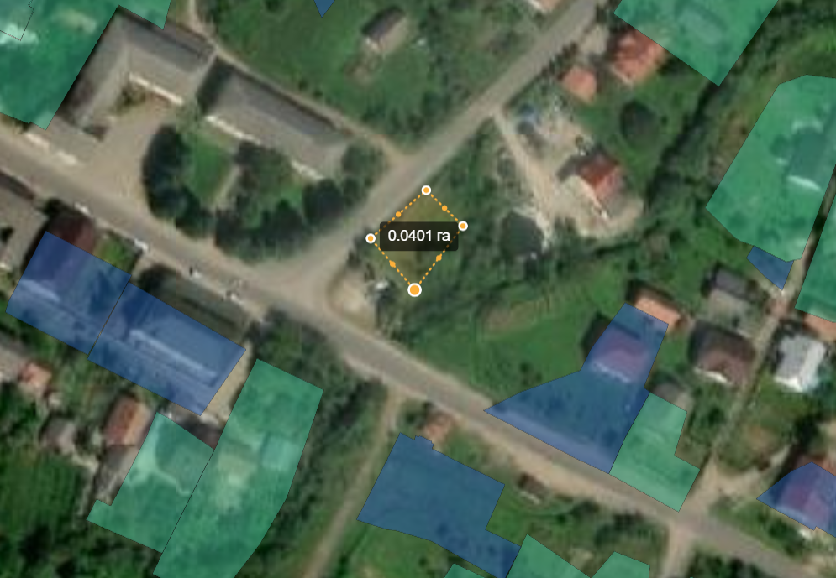

Керуючий справами виконавчого комітету Анатолій МЕЛЬНІКОВ

НОВОРОЗДІЛЬСЬКА МІСЬКА РАДА
ВИКОНАВЧИЙ КОМІТЕТ
Р І Ш Е Н Н Я

15 січня 2026 року м. Новий Розділ № 18

Про надання статусу дитини, яка
постраждала внаслідок воєнних дій та
збройних конфліктів,
(персональні дані) р.н.

Розглянувши заяву від 08.01.2026 року, (персональні дані), матері малолітньої дитини (персональні дані) р.н. (свідоцтво про народження серія І-СГ № (персональні дані)) батько якого (персональні дані) зник безвісти за особливих обставин, враховуючи витяг з Єдиного реєстру осіб, зниклих безвісти за особливих обставин № 20250411-1850 від 11.04.2025 року, витяг з протоколу комісії з питань захисту прав дитини Новороздільської міської ради № 1 від 14.01.2026 року, відповідно до постанови Кабінету Міністрів України № 268 від 05.04.2017 «Про затвердження Порядку надання статусу дитини, яка постраждала внаслідок воєнних дій та збройних конфліктів», постанови Кабінету Міністрів України № 866 від 24.09.2008 «Питання діяльності органів опіки та піклування, пов’язаної із захистом прав дитини», Закону України «Про охорону дитинства», п. п. 4 п. «б» ч. 1 ст. 34 Закону України «Про місцеве самоврядування в Україні» виконавчий комітет Новороздільської міської ради

В И Р І Ш И В:

1. Надати статус дитини, яка постраждала внаслідок воєнних дій та збройних конфліктів (персональні дані) р.н. (свідоцтво про народження серія І-СГ (персональні дані), видане 22.07.2022 року Новороздільським відділом державної реєстрації актів цивільного стану у Стрийському районі Львівської області Західного міжрегіонального управління Міністерства юстиції (м.Львів), зареєстроване місце проживання(персональні дані)
2. Контроль за виконанням цього рішення покладається на заступника міського голови з питань діяльності виконавчих органів Ганачевську Ольгу Романівну.

МІСЬКИЙ ГОЛОВА Ярина ЯЦЕНКО

НОВОРОЗДІЛЬСЬКА МІСЬКА РАДА
ВИКОНАВЧИЙ КОМІТЕТ
Р І Ш Е Н Н Я

15 січня 2026 року м. Новий Розділ № 19

Про надання статусу дитини-сироти
(персональні дані) р.н.

Розглянувши подання служби у справах дітей Новороздільської міської ради від 14.01.2026 року № 01-15/17/15 про надання статусу дитини-сироти (персональні дані) р.н та додані документи, на підставі, свідоцтва про смерть матері (персональні дані), серія І-СГ № (персональні дані) від 07.01.2026 року, виданого, Виконавчим комітетом Новороздільської міської ради та повного витягу з Державного реєстру актів цивільного стану громадян щодо актового запису про народження № 00029620048 від 18.02.2021 року виданого Новороздільським міським відділом державної реєстрації актів цивільного стану Західного міжрегіонального управління Міністерства юстиції (м. Львів), відповідно до Закону України «Про охорону дитинства», Закону України «Про забезпечення організаційно-правових умов соціального захисту дітей-сиріт та дітей, позбавлених батьківського піклування», відповідно до п. п.22, 23 Порядку провадження органами опіки та піклування діяльності, пов'язаної із захистом прав дитини затвердженого постановою Кабінету Міністрів України № 866 від 24.09.2008 року «Питання діяльності органів опіки та піклування, пов’язаної із захистом прав дитини», пп. 4 п. «б» ч. 1 ст. 34 Закону України «Про місцеве самоврядування в Україні» виконавчий комітет Новороздільської міської ради

В И Р І Ш И В:

1. Надати статус дитини – сироти (персональні дані) р.н.
2.Визнати таким, що втратило чинність рішення виконавчого комітету Новороздільської міської ради № 357 від 17.08.2021 року «Про надання статусу, дитини позбавленої батьківського піклування (персональні дані) р.н.».
3. Внести зміни до рішення виконавчого комітету Новороздільської міської ради № 360 від 17.08.2021 року «Про встановлення піклування над дитиною, позбавленою батьківського піклування (персональні дані) та опіки над дітьми позбавлених батьківського (персональні дані) а саме: в назві рішення та по тексту та у всіх відмінках слова «дитина, позбавлена батьківського піклування» замінити словами «дитина-сирота».
4. Контроль за виконанням рішення покласти на міського голову Ярину Яценко.

МІСЬКИЙ ГОЛОВА Ярина ЯЦЕНКО

НОВОРОЗДІЛЬСЬКА МІСЬКА РАДА
ВИКОНАВЧИЙ КОМІТЕТ
Р І Ш Е Н Н Я

15 січня 2026 року м. Новий Розділ № 20

Про надання статусу дитини-сироти
(персональні дані) р.н.

Розглянувши подання служби у справах дітей Новороздільської міської ради від 14.01.2026 року № 01-15/17/16 про надання статусу дитини-сироти (персональні дані) р.н та додані документи, на підставі, свідоцтва про смерть матері (персональні дані), серія І-СГ № (персональні дані) від 07.01.2026 року, виданого, Виконавчим комітетом Новороздільської міської ради та повного витягу з Державного реєстру актів цивільного стану громадян щодо актового запису про народження № 00029620192 від 18.02.2021 року виданого Новороздільським міським відділом державної реєстрації актів цивільного стану Західного міжрегіонального управління Міністерства юстиції (м. Львів), відповідно до Закону України «Про охорону дитинства», Закону України «Про забезпечення організаційно-правових умов соціального захисту дітей-сиріт та дітей, позбавлених батьківського піклування», відповідно до п. п.22, 23 Порядку провадження органами опіки та піклування діяльності, пов'язаної із захистом прав дитини затвердженого постановою Кабінету Міністрів України № 866 від 24.09.2008 року «Питання діяльності органів опіки та піклування, пов’язаної із захистом прав дитини», пп. 4 п. «б» ч. 1 ст. 34 Закону України «Про місцеве самоврядування в Україні» виконавчий комітет Новороздільської міської ради

В И Р І Ш И В:

1. Надати статус дитини - сироти (персональні дані) р.н.
2.Визнати таким, що втратило чинність рішення виконавчого комітету Новороздільської міської ради № 358 від 17.08.2021 року «Про надання статусу, дитини позбавленої батьківського піклування (персональні дані).н.».
3. Внести зміни до рішення виконавчого комітету Новороздільської міської ради № 360 від 17.08.2021 року «Про встановлення піклування над дитиною, позбавленою батьківського піклування (персональні дані) та опіки над дітьми позбавлених батьківського піклування (персональні дані) а саме: в назві рішення та по тексту та у всіх відмінках слова «дитина, позбавлена батьківського піклування» замінити словами «дитина-сирота».
4. Контроль за виконанням рішення покласти на міського голову Ярину Яценко.

МІСЬКИЙ ГОЛОВА Ярина ЯЦЕНКО

НОВОРОЗДІЛЬСЬКА МІСЬКА РАДА
ВИКОНАВЧИЙ КОМІТЕТ
Р І Ш Е Н Н Я

15 січня 2026 року м. Новий Розділ № 21

Про надання статусу дитини-сироти
(персональні дані) р.н.

Розглянувши подання служби у справах дітей Новороздільської міської ради від 14.01.2026 року № 01-15/17/17 про надання статусу дитини-сироти (персональні дані) р.н та додані документи, на підставі, свідоцтва про смерть матері (персональні дані), серія І-СГ № (персональні дані) 7 від 07.01.2026 року, виданого, Виконавчим комітетом Новороздільської міської ради та повного витягу з Державного реєстру актів цивільного стану громадян щодо актового запису про народження № 00029620432 від 18.02.2021 року виданого Новороздільським міським відділом державної реєстрації актів цивільного стану Західного міжрегіонального управління Міністерства юстиції (м. Львів), відповідно до Закону України «Про охорону дитинства», Закону України «Про забезпечення організаційно-правових умов соціального захисту дітей-сиріт та дітей, позбавлених батьківського піклування», відповідно до п. п.22, 23 Порядку провадження органами опіки та піклування діяльності, пов'язаної із захистом прав дитини затвердженого постановою Кабінету Міністрів України № 866 від 24.09.2008 року «Питання діяльності органів опіки та піклування, пов’язаної із захистом прав дитини», пп. 4 п. «б» ч. 1 ст. 34 Закону України «Про місцеве самоврядування в Україні» виконавчий комітет Новороздільської міської ради

В И Р І Ш И В:

1. Надати статус дитини – сироти (персональні дані) р.н.
2.Визнати таким, що втратило чинність рішення виконавчого комітету Новороздільської міської ради № 359 від 18.08.2021 року «Про надання статусу, дитини позбавленої батьківського піклування (персональні дані) р.н.».
3. Внести зміни до рішення виконавчого комітету Новороздільської міської ради № 360 від 17.08.2021 року «Про встановлення піклування над дитиною, позбавленою батьківського піклування (персональні дані) та опіки над дітьми позбавлених батьківського піклування (персональні дані)», а саме: в назві рішення та по тексту та у всіх відмінках слова «дитина, позбавлена батьківського піклування» замінити словами «дитина-сирота».
4. Контроль за виконанням рішення покласти на міського голову Ярину Яценко.

МІСЬКИЙ ГОЛОВА Ярина ЯЦЕНКО

НОВОРОЗДІЛЬСЬКА МІСЬКА РАДА
ВИКОНАВЧИЙ КОМІТЕТ
Р І Ш Е Н Н Я

15 січня 2026 року м. Новий Розділ № 22

Про внесення змін до рішення виконавчого комітету
Новороздільської міської ради від 23.02.2021 року № 55
«Про надання статусу дитини позбавленої
батьківського піклування (персональні дані) 2013 р.н»

Розглянувши подання служби у справах дітей Новороздільської міської ради від 14.01.2026 року № 01-15/17/18 про внесення змін до рішення виконавчого комітету Новороздільської міської ради від 23.02.2021 року № 55 «Про надання статусу дитини позбавленої батьківського піклування (персональні дані) р.н.» та додані документи рішення Миколаївського районного суду Львівської області від 24.11.2025 року справа № М про позбавлення батьківських прав матері (персональні дані) відносно сина (персональні дані) р.н., відповідно до Постанови Кабінету Міністрів України від 24.09.2008р. № 866 «Питання діяльності органів опіки та піклування, пов’язаної із захистом прав дитини», Закону України «Про забезпечення організаційно-правових умов соціального захисту дітей-сиріт та дітей, позбавлених батьківського піклування», Сімейного Кодексу України, пп. 4, п. «б», ч. 1, ст. 34, ч. 1 ст. 73 Закону України «Про місцеве самоврядування в Україні» виконавчий комітет Новороздільської міської ради

В И Р І Ш И В:

1. Внести зміни до рішення № 55 від 23.02.2021 року « Про надання статусу дитини позбавленої батьківського піклування (персональні дані) р.н.» а саме в преамбулі слова на підставі «вироку Миколаївського районного суду Львівської області від 05.12.2019 р. справа № 443/1341/19, ухвали Миколаївського районного суду Львівської області від 12.01.2021 року справа № (персональні дані) про скасування звільнення від відбування покарання з випробуванням та направлення для відбування покарання змінити словами на підставі «рішення Миколаївського районного суду Львівської області від 24.11.2025 року справа № 447/1402/25 про позбавлення батьківських прав (персональні дані) відносно сина (персональні дані) р.н».
2. Контроль за виконанням даного рішення покласти на міського голову Ярину Яценко.

МІСЬКИЙ ГОЛОВА Ярина ЯЦЕНКО

НОВОРОЗДІЛЬСЬКА МІСЬКА РАДА
ВИКОНАВЧИЙ КОМІТЕТ
Р І Ш Е Н Н Я

15 січня 2026 року м. Новий Розділ № 23

Про призначення відповідального
за збереження житла та майна
дитини, позбавленої батьківського піклування
(персональні дані) р.н

Розглянувши подання служби у справах дітей Новороздільської міської ради від 14.01.2026 року № (персональні дані) враховуючи довідку про склад сім’ї № 37 від 13.01.2026 року, витяг з протоколу комісії з питань захисту прав дитини Новороздільської міської ради № 1 від 14.01.2026 року, з метою забезпечення прав та законних інтересів дитини (персональні дані) р.н., відповідно до Постанови Кабінету Міністрів України від 24.09.2008р. № 866 «Питання діяльності органів опіки та піклування, пов’язаної із захистом прав дитини», ст. 32 Закону України «Про забезпечення організаційно-правових умов соціального захисту дітей-сиріт та дітей, позбавлених батьківського піклування», Сімейного Кодексу України, пп. 4, п. «б», ч. 1, ст. 34, ч. 1 ст. 73 Закону України «Про місцеве самоврядування в Україні» виконавчий комітет Новороздільської міської ради

В И Р І Ш И В:

1. Призначити відповідальним за збереження житла яке знаходиться за адресою: Львівська область, Стрийський район, м. Новий Розділ ( персональні дані) дитини, позбавленої батьківського піклування, (персональні дані) р.н., Комунальне підприємство «Розділжитлосервіс» Новороздільської міської ради.
2. Контроль за виконанням даного рішення покласти на міського голову Ярину Яценко.

МІСЬКИЙ ГОЛОВА Ярина ЯЦЕНКО

НОВОРОЗДІЛЬСЬКА МІСЬКА РАДА
ВИКОНАВЧИЙ КОМІТЕТ
Р І Ш Е Н Н Я

15 січня 2026 року м. Новий Розділ № 24

Про надання одноразової матеріальної допомоги

Розглянувши заяви громадян, висновки комісії з питань соціального захисту населення від 14 січня 2026 року, враховуючи програму соціального захисту населення на 2026 рік та прогноз на 2027-2028 роки, відповідно до ст. 52, ч.6 ст.59, ст.73 п.п.1. п „а” ч. 1 ст. 34 Закону України “Про місцеве самоврядування в Україні”, виконавчий комітет Новороздільської міської ради

В И Р І Ш И В:

1. Надати одноразову матеріальну допомогу мешканцям громади згідно з Додатком.
2. Начальнику фінансового управління Наконечній З.С. профінансувати, а начальнику відділу фінансово-бухгалтерського обліку управління соціального захисту населення Новороздільської міської ради Дерефінці М. І. провести видатки з бюджету міської ради в сумі 68300 грн. 00 коп. (Шістдесят вісім тисяч триста гривень 00 коп.) по коду функціональної класифікації 0813242.

МІСЬКИЙ ГОЛОВА Ярина ЯЦЕНКО

Додаток
до рішення виконкому
№ 24 від 15.01.2026р.

№ П/П | Рахунок | Прізвище, ім'я, по батькові | Ідентифікаційний номер | Серія та номер паспорта | Адреса | Сума грн.
1 | (персональні дані) | Джерелейко Анатолій Миколайович | (персональні дані) | (персональні дані) | (персональні дані) | 5000,00
2 | (персональні дані) | Токар Ірина Михайлівна | (персональні дані) | (персональні дані) | (персональні дані) | 2000,00
3 | (персональні дані) | Кириченко Михайло Володимирович | (персональні дані) | (персональні дані) | (персональні дані) | 3000,00
4 | (персональні дані) | Лавринюк Федір Михайлович | (персональні дані) | (персональні дані) | (персональні дані) | 8000,00
5 | (персональні дані) | Стралюк Лідія Василівна | (персональні дані) | (персональні дані) | (персональні дані) | 1000,00
6 | (персональні дані) | Палій Марія Миколаївна | (персональні дані) | (персональні дані) | (персональні дані) | 4000,00
3 | (персональні дані) | Шапран Світлана Михайлівна | (персональні дані) | (персональні дані) | (персональні дані) | 6000,00
4 | (персональні дані) | Сазонова Валентина Володимирівна | (персональні дані) | (персональні дані) | (персональні дані) | 1000,00
5 | (персональні дані) | Кіндрат Надія Ярославівна | (персональні дані) | (персональні дані) | (персональні дані) | 2000,00
6 | (персональні дані) | Чернодарова Любомира Іванівна | (персональні дані) | (персональні дані) | (персональні дані) | 500,00
7 | (персональні дані) | Кондрашова Наталія Вікторівна | (персональні дані) | (персональні дані) | (персональні дані) | 1500,00
8 | (персональні дані) | Гринчук Оксана Михайлівна | (персональні дані) | (персональні дані) | (персональні дані) | 1000,00
9 | (персональні дані) | Льонгін Роман Володимирович | (персональні дані) | (персональні дані) | (персональні дані) | 5000,00
10 | (персональні дані) | Прокоп'єва Ірина Василівна | (персональні дані) | (персональні дані) | (персональні дані) | 600,00
11 | (персональні дані) | Галько Тетяна Василівна | (персональні дані) | (персональні дані) | (персональні дані) | 3000,00
12 | (персональні дані) | Могилат Жанна Михайлівна | (персональні дані) | (персональні дані) | (персональні дані) | 1000,00
13 | (персональні дані) | Балінт Сергій Олександрович | (персональні дані) | (персональні дані) | (персональні дані) | 1000,00
14 | (персональні дані) | Верес Володимир Богданович | (персональні дані) | (персональні дані) | (персональні дані) | 3000,00
15 | (персональні дані) | Лудзян Зоряна Іванівна | (персональні дані) | (персональні дані) | (персональні дані) | 1500,00
16 | (персональні дані) | Галяс Олександра Іванівна | (персональні дані) | (персональні дані) | (персональні дані) | 500,00
17 | (персональні дані) | Давидюк Лілія Ігорівна | (персональні дані) | (персональні дані) | (персональні дані) | 700,00
18 | (персональні дані) | Чернюх Михайло Антонович | (персональні дані) | (персональні дані) | (персональні дані) | 6000,00
19 | (персональні дані) | Чернюх Анатолій Антонович | (персональні дані) | (персональні дані) | (персональні дані) | 5000,00
20 | (персональні дані) | Мусула Наталія Іванівна | (персональні дані) | (персональні дані) | (персональні дані) | 5000,00
21 | (персональні дані) | Смірнов Олександр Володимирович | (персональні дані) | (персональні дані) | (персональні дані) | 1000,00
 | ВСЬОГО |  |  |  |  | 68300,00

Керуючий справами виконавчого комітету Анатолій МЕЛЬНІКОВ

НОВОРОЗДІЛЬСЬКА МІСЬКА РАДА
ВИКОНАВЧИЙ КОМІТЕТ
Р І Ш Е Н Н Я

15 січня 2026 року м. Новий Розділ № 25

Про надання одноразової допомоги
учасникам бойових дій і військовослужбовцям

Розглянувши заяви громадян, висновки комісії з питань соціального захисту населення від 18 листопада 2025 року, враховуючи комплексну Програму підтримки Захисників і Захисниць України та членів їх сімей на 2026 рік прогноз на 2027-2028 роки, відповідно до п.п.1 п"а" ч. 1 ст. 34, ст.52, ч.6 ст.59, ч.1 ст.73 Закону України “Про місцеве самоврядування в Україні”, виконавчий комітет Новороздільської міської ради

В И Р І Ш И В:

1. Надати одноразову матеріальну допомогу учасникам бойових дій і військовослужбовцям згідно з Додатком.
2. Начальнику фінансового управління Наконечній З.С. профінансувати, а начальнику відділу фінансово-бухгалтерського обліку управління соціального захисту населення Новороздільської міської ради Дерефінці М. І. провести видатки з бюджету міської ради в сумі 30 000 грн. 00 коп. (Тридцять тисяч гривень 00 коп.) по коду функціональної класифікації 0813242.

МІСЬКИЙ ГОЛОВА Ярина ЯЦЕНКО

Додаток
до рішення виконкому
№ 25 від 15.01.2026 р.
№ П/П | Рахунок | Прізвище, ім'я, по батькові |  | Ідентифікаційний номер |  | Серія та номер паспорта |  | Адреса | Сума грн.
1 | (персональні дані) | Дмитрів Мирослав Михайлович |  | (персональні дані) |  | (персональні дані) |  | (персональні дані) | 5000,00
2 | (персональні дані) | Дуран Олександр Григорійович |  | (персональні дані) |  | (персональні дані) |  | (персональні дані) | 25000,00
 | ВСЬОГО |  |  |  |  |  |  |  | 30 000,00

Керуючий справами виконавчого комітету Анатолій МЕЛЬНІКОВ

НОВОРОЗДІЛЬСЬКА МІСЬКА РАДА
ВИКОНАВЧИЙ КОМІТЕТ
Р І Ш Е Н Н Я

15 січня 2026 року м. Новий Розділ № 26

Про надання матеріальної допомоги
Процюку Євгену Івановичу
на поховання (персональні дані)

Розглянувши заяву Процюка Євгена Івановича (проживає: (персональні дані)) про надання йому допомоги на поховання родички (персональні дані) яка померла 4 грудня 2025 року і до дня смерті проживала за адресою: (персональні дані) області відповідно до Постанови Кабінету Міністрів України № 99 від 31.01.2007р. "Про затвердження Порядку надання допомоги на поховання деяких категорій осіб, виконавцю волевиявлення померлого або особі, яка зобов’язалася поховати померлого ", рішення сесії Новороздільської міської ради №1752 від 29 лютого 2024 року "Про затвердження Положення про порядок надання допомоги на поховання", висновку комісії з питань соціального захисту населення, пп.4 п"а" ч. 1 ст. 34, ст.52, ч.6 ст.59, ч.1 ст.73 Закону України "Про місцеве самоврядування в Україні", виконавчий комітет Новороздільської міської ради.

Вирішив :

1. Надати матеріальну допомогу Процюку Євгену Івановичу на поховання родички (персональні дані) в сумі 6056,00 (шість тисяч п’ятдесят шість грн. 00 коп.) гривень .
2. Начальнику фінансового управління Наконечній З.С. профінансувати, а начальнику фінансово-господарського відділу - головному бухгалтеру Дерефінці М.І. провести видатки з бюджету міської ради в сумі 6056,00 (шість тисяч п’ятдесят шість грн. 00 коп.) гривень по коду функціональної класифікації 0813242.

МІСЬКИЙ ГОЛОВА ЯРИНА ЯЦЕНКО

НОВОРОЗДІЛЬСЬКА МІСЬКА РАДА
ВИКОНАВЧИЙ КОМІТЕТ
Р І Ш Е Н Н Я

15 січня 2026 року м. Новий Розділ № 27

Про надання матеріальної допомоги
Какулі Оксані Володимирівні
на поховання (персональні дані)

Розглянувши заяву Какули Оксани Володимирівни (проживає: (персональні дані) Львівської області ) про надання їй допомоги на поховання сестри (персональні дані), яка померла 10 грудня 2025 року і до дня смерті проживала за адресою: (персональні дані) і відповідно до Постанови Кабінету Міністрів України № 99 від 31.01.2007р. "Про затвердження Порядку надання допомоги на поховання деяких категорій осіб, виконавцю волевиявлення померлого або особі, яка зобов’язалася поховати померлого ", рішення сесії Новороздільської міської ради №1752 від 29 лютого 2024 року "Про затвердження Положення про порядок надання допомоги на поховання", висновку комісії з питань соціального захисту населення, пп.4 п"а" ч. 1 ст. 34, ст.52, ч.6 ст.59, ч.1 ст.73 Закону України "Про місцеве самоврядування в Україні", виконавчий комітет Новороздільської міської ради.

Вирішив :

1. Надати матеріальну допомогу Какулі Оксані Володимирівні на поховання сестри (персональні дані) в сумі 6056,00 (шість тисяч п’ятдесят шість грн. 00 коп.) гривень .
2. Начальнику фінансового управління Наконечній З.С. профінансувати, а начальнику фінансово-господарського відділу - головному бухгалтеру Дерефінці М.І. провести видатки з бюджету міської ради в сумі 6056,00 (шість тисяч п’ятдесят шість грн. 00 коп.) гривень по коду функціональної класифікації 0813242.

МІСЬКИЙ ГОЛОВА ЯРИНА ЯЦЕНКО

НОВОРОЗДІЛЬСЬКА МІСЬКА РАДА
ВИКОНАВЧИЙ КОМІТЕТ
Р І Ш Е Н Н Я

15 січня 2026 року м. Новий Розділ № 28

Про надання матеріальної допомоги
Вільхівській Богдані Богданівні
на поховання (персональні дані)

Розглянувши заяву Вільхівської Богдани Богданівни (проживає: м. Новий (персональні дані) Львівської області ) про надання їй допомоги на поховання чоловіка (персональні дані), який помер 27 грудня 2025 року і до дня смерті проживав за адресою: (персональні дані), Львівської області відповідно до Постанови Кабінету Міністрів України № 99 від 31.01.2007р. "Про затвердження Порядку надання допомоги на поховання деяких категорій осіб, виконавцю волевиявлення померлого або особі, яка зобов’язалася поховати померлого ", рішення сесії Новороздільської міської ради №1752 від 29 лютого 2024 року "Про затвердження Положення про порядок надання допомоги на поховання", висновку комісії з питань соціального захисту населення, пп.4 п"а" ч. 1 ст. 34, ст.52, ч.6 ст.59, ч.1 ст.73 Закону України "Про місцеве самоврядування в Україні", виконавчий комітет Новороздільської міської ради.

Вирішив :

1. Надати матеріальну допомогу Вільхівській Богдані Богданівні на поховання чоловіка (персональні дані) в сумі 6056,00 (шість тисяч п’ятдесят шість грн. 00 коп.) гривень .
2. Начальнику фінансового управління Наконечній З.С. профінансувати, а начальнику фінансово-господарського відділу - головному бухгалтеру Дерефінці М.І. провести видатки з бюджету міської ради в сумі 6056,00 (шість тисяч п’ятдесят шість грн. 00 коп.) гривень по коду функціональної класифікації 0813242.

МІСЬКИЙ ГОЛОВА ЯРИНА ЯЦЕНКО

НОВОРОЗДІЛЬСЬКА МІСЬКА РАДА
ВИКОНАВЧИЙ КОМІТЕТ
Р І Ш Е Н Н Я

15 січня 2026 року м. Новий Розділ № 29

Про надання матеріальної допомоги
Бальзан Любомирі Несторівні
на поховання (персональні дані)

Розглянувши заяву Бальзан Любомирі Несторівні (проживає: (персональні дані) Львівської області ) про надання їй допомоги на поховання (персональні дані), який помер 10 грудня 2025 року і до дня смерті проживав за адресою(персональні дані), Львівської області відповідно до Постанови Кабінету Міністрів України № 99 від 31.01.2007р. "Про затвердження Порядку надання допомоги на поховання деяких категорій осіб, виконавцю волевиявлення померлого або особі, яка зобов’язалася поховати померлого ", рішення сесії Новороздільської міської ради №1752 від 29 лютого 2024 року "Про затвердження Положення про порядок надання допомоги на поховання", висновку комісії з питань соціального захисту населення, пп.4 п"а" ч. 1 ст. 34, ст.52, ч.6 ст.59, ч.1 ст.73 Закону України "Про місцеве самоврядування в Україні", виконавчий комітет Новороздільської міської ради.

Вирішив :

1. Надати матеріальну допомогу Бальзан Любомирі Несторівні на поховання чоловіка (персональні дані) в сумі 6056,00 (шість тисяч п’ятдесят шість грн. 00 коп.) гривень .
2. Начальнику фінансового управління Наконечній З.С. профінансувати, а начальнику фінансово-господарського відділу - головному бухгалтеру Дерефінці М.І. провести видатки з бюджету міської ради в сумі 6056,00 (шість тисяч п’ятдесят шість грн. 00 коп.) гривень по коду функціональної класифікації 0813242.

МІСЬКИЙ ГОЛОВА ЯРИНА ЯЦЕНКО

НОВОРОЗДІЛЬСЬКА МІСЬКА РАДА
ВИКОНАВЧИЙ КОМІТЕТ
Р І Ш Е Н Н Я

15 січня 2026 року м. Новий Розділ № 30

Про надання матеріальної допомоги
Доскач Любові Василівні
на поховання (персональні дані)

Розглянувши заяву Доскач Любові Василівні (проживає: (персональні дані) Львівської області ) про надання їй допомоги на поховання дочки (персональні дані) ни, яка померла 6 січня 2026 року і до дня смерті проживала за адресою: (персональні дані), Львівської області відповідно до Постанови Кабінету Міністрів України № 99 від 31.01.2007р. "Про затвердження Порядку надання допомоги на поховання деяких категорій осіб, виконавцю волевиявлення померлого або особі, яка зобов’язалася поховати померлого ", рішення сесії Новороздільської міської ради №1752 від 29 лютого 2024 року "Про затвердження Положення про порядок надання допомоги на поховання", висновку комісії з питань соціального захисту населення, пп.4 п"а" ч. 1 ст. 34, ст.52, ч.6 ст.59, ч.1 ст.73 Закону України "Про місцеве самоврядування в Україні", виконавчий комітет Новороздільської міської ради.

Вирішив :

1. Надати матеріальну допомогу Доскач Любові Василівні на поховання дочки (персональні дані) в сумі 6656,00 (шість тисяч шістсот п’ятдесят шість грн. 00 коп.) гривень .
2. Начальнику фінансового управління Наконечній З.С. профінансувати, а начальнику фінансово-господарського відділу - головному бухгалтеру Дерефінці М.І. провести видатки з бюджету міської ради в сумі 6656,00 (шість тисяч шістсот п’ятдесят шість грн. 00 коп.) гривень по коду функціональної класифікації 0813242.

МІСЬКИЙ ГОЛОВА ЯРИНА ЯЦЕНКО

